3. Clasificación

Después de leer este capítulo...

- Entender el problema de ordenar un conjunto de números (o letras) en un orden definido.
- serás capaz de implementar una variedad de algoritmos de ordenación bien conocidos.
- podrá evaluar la eficiencia y las ventajas relativas de diferentes algoritmos dados diferentes casos de entrada.
- ser capaz de analizar algoritmos de ordenación para determinar su complejidad espacial y temporal en el caso medio y en el peor de los casos.

Objetivos de aprendizaje

Introducción

Aplicar un orden a un conjunto de objetos es un problema general muy común tanto en la vida como en la informática. Puede que abra su correo electrónico y vea que los mensajes más recientes están en la parte superior de su bandeja de entrada. Tu emisora de radio favorita puede tener una clasificación de las 10 canciones más escuchadas basada en los votos de los oyentes. Puede que un familiar le pida que ordene alfabéticamente una estantería de libros por el nombre de los autores. Todas estas situaciones implican ordenar o clasificar en función de algún valor.

Para alcanzar estos objetivos, es necesario utilizar algún tipo de algoritmo de ordenación. Una observación clave es que estos problemas de ordenación se basan en un operador de comparación específico que impone un orden ("a" va antes que "b" en orden alfabético, y 10< 12 en orden numérico). Como nota terminológica, la ordenación alfabética también se conoce como ordenación léxica, lexicográfica o de diccionario. Las ordenaciones alfabéticas y numéricas suelen ser las más habituales, pero también es común la ordenación por fecha o calendario.
En este capítulo exploraremos varios algoritmos de ordenación. La ordenación es un problema clásico en informática. Estos algoritmos son clásicos no porque a menudo necesites escribir algoritmos de ordenación en tu vida profesional. Más bien, el ordenamiento ofrece un problema fácil de entender con un conjunto diverso de algoritmos, haciendo de los algoritmos de ordenamiento un excelente punto de partida para el análisis de algoritmos.
Para comenzar nuestro estudio, tomemos un sencillo problema de ordenación de ejemplo y exploremos un algoritmo directo para resolverlo.

Ejemplo de problema de ordenación

Supongamos que se nos da la siguiente matriz de 8 valores y se nos pide que los ordenemos en orden creciente:

Figura 3.1

¿Cómo podrías escribir un algoritmo para ordenar estos valores?

Nuestra mente humana podría ordenar fácilmente estos números de menor a mayor sin mucho esfuerzo. ¿Y si tuviéramos 20 valores? 200? Nos cansaríamos rápidamente y empezaríamos a cometer errores. Para estos valores, la ordenación correcta es 22, 24, 27, 35, 43, 45, 47, 48. Tómate tu tiempo para pensar cómo resolverías este problema. No pienses en matrices, índices o algoritmos. Piensa en hacerlo simplemente mirando los números. Inténtalo ahora.
Reflexiona sobre cómo has resuelto el problema. ¿Usaste los dedos para marcar las posiciones? ¿Has repasado todos los valores varias veces? Tomarte un tiempo para pensar en tu proceso puede ayudarte a entender cómo podría resolver este problema un ordenador.
Una solución sencilla sería mover el valor más pequeño de la lista a la posición más a la izquierda, luego intentar colocar el siguiente valor más pequeño en la siguiente posición disponible, y así sucesivamente hasta llegar al último valor de la lista. Este método se denomina Ordenación por selección.

Ordenación por selección

La ordenación por selección es un excelente punto de partida para el análisis de algoritmos. Esta ordenación puede construirse de forma muy sencilla utilizando algunos principios de diseño ascendentes. Tomaremos este enfoque y trabajaremos hasta llegar a un algoritmo de ordenación conceptualmente simple. Antes de empezar, vamos a esbozar el algoritmo de Ordenación por Selección. Como recordatorio, usaremos indexación basada en 0 con arrays:

- Empezaremos considerando la primera posición o posición 0 del array.
- Encuentra el índice del valor más pequeño del array desde la posición 0 hasta el final.
- Cambia el valor de la posición 0 por el valor más pequeño (utilizando el índice del valor más pequeño).
- Repite el proceso considerando la posición 1 de la matriz (ya que el valor más pequeño está ahora en la posición 0).

El algoritmo funciona seleccionando repetidamente el valor más pequeño en el rango dado de la matriz y luego colocándolo en su posición adecuada a lo largo de la matriz comenzando en la primera posición. Con un poco de pensamiento para nuestro diseño, podemos construir este algoritmo de una manera que simplifica enormemente su lógica.

Implementación del Ordenamiento por Selección

Comencemos creando la función de intercambio. Nuestra función de intercambio tomará un array y dos índices. A continuación, intercambiará el valor en las posiciones dadas dentro de la matriz. Por ejemplo, exchange(array, 1, 3) tomará el valor en la posición 1 y lo colocará en la posición 3, así como tomará el valor en la posición 3 y lo colocará en la posición 1. Veamos lo que podría ocurrir llamándolo sobre nuestro array anterior.
Aquí está nuestro array anterior con los índices añadidos:
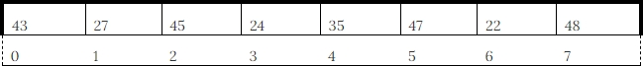

Figura 3.2

Después de llamar a exchange(array, 1, 3), obtenemos esto:
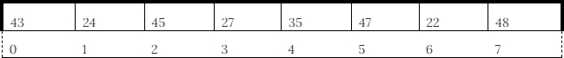

Figura 3.3
Esta función es la primera herramienta que necesitamos para construir Selection Sort. Exploremos una implementación de esta
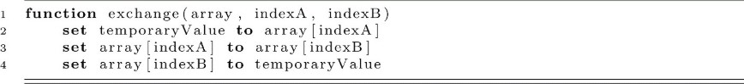
función.

Esta función no hará nada si los índices son idénticos. Cuando tenemos índices distintos, se intercambian los valores correspondientes en el array. Esto evoluciona el estado del array intercambiando dos valores. En esta implementación, no hacemos ninguna comprobación para ver si se puede hacer un intercambio. Puede valer la pena comprobar si los índices son idénticos. También puede valer la pena comprobar si los índices son válidos (por ejemplo, entre 0 y n− 1), pero este ejercicio se deja al lector.
Ahora necesitamos otra herramienta que nos ayude a "seleccionar" el siguiente valor más pequeño para colocarlo en su orden correcto. Para esta tarea, necesitamos algo que es conceptualmente lo mismo que una función find4in. Para nuestros algoritmos, tendríamos que h a c e r algunas modificaciones al find4in regular. Las dos adiciones que necesitamos hacer son las siguientes: (1) Necesitamos obtener el índice del valor más pequeño, no sólo su valor. (2) Queremos buscar sólo dentro de un rango determinado. La última modificación nos permitirá elegir el valor más pequeño para la posición 0 y, a continuación, elegir el segundo valor más pequeño para la posición 1 (elegido entre las posiciones 1 a n - 1).
Veamos una implementación de este algoritmo.

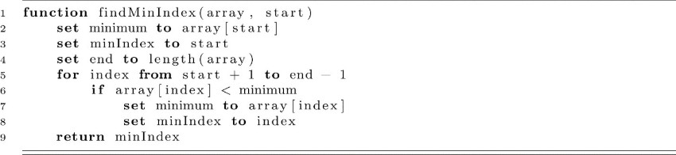

Para este algoritmo, podemos establecer cualquier coordenada de inicio y encontrar el índice del valor más pequeño desde el inicio hasta el final de la matriz. Este simple procedimiento nos da mucho poder, como aprenderemos.
Ahora que tenemos nuestras herramientas creadas, podemos escribir Selection Sort. Esto nos lleva a una implementación sencilla gracias al diseño que descompuso el problema en tareas más pequeñas.
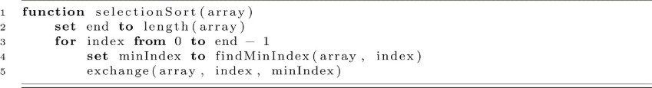

Ya tenemos nuestro primer algoritmo de ordenación. Este algoritmo es un buen ejemplo de cómo el diseño influye en la complejidad de una implementación. Combinando unas pocas ideas sencillas se obtiene una nueva y potente herramienta. Esta práctica se denomina a veces encapsulación. La complejidad del algoritmo se encapsula detrás de unas pocas funciones para proporcionar una interfaz sencilla. Dominar este arte es la clave para convertirse en un profesional de la informática de éxito. Se pueden construir cosas asombrosas cuando la base es funcional, y un buen diseño elimina gran parte de la dificultad de programar. Intenta tomarte a pecho esta lección. Un buen diseño nos da la perspectiva para programar de una manera más cercana a la forma en que pensamos. El contexto que mejora nuestra capacidad de pensar en los problemas mejora nuestra capacidad de resolverlos.

Complejidad de la ordenación por selección

Debe quedar claro que la ordenación de la matriz utilizando Selection Sort no utiliza ningún espacio extra aparte de la matriz original y algunas variables adicionales. La complejidad espacial de la ordenación por selección es O(n).
Analizar la complejidad temporal de la ordenación por selección es un poco más complicado. Puede que ya sepamos que la complejidad de encontrar el valor mínimo de una matriz de tamaño n es O(n) porque no podemos evitar comprobar cada valor de la matriz. Podríamos razonar que hay un bucle que va de 1 a n en el algoritmo, y nuestro findMinIndex también debería ser O(n). Esta idea nos lleva a pensar que llamar a una función O(n) n veces nos llevaría a O(n2) . ¿Es esto cierto? ¿Cómo podemos estar seguros? Hacia el final de la ejecución del algoritmo, sólo buscamos el índice del valor mínimo de entre 3, 2 ó 1 valores. Esto parece cercano a O(1) o tiempo constante. Llamar a una función O(1) n veces llevaría a O(n), ¿no? Practicar este tipo de razonamiento y hacer estas preguntas te ayudará a desarrollar tus habilidades de análisis de algoritmos. Ambos argumentos son razonables y nos han ayudado a establecer un límite para la complejidad de nuestro algoritmo. Sería s e g u r o asumir que el tiempo de ejecución real está entre O(n) y O(n2) . Intentemos abordar esta cuestión con más rigor.
Cuando comienza nuestro algoritmo, nada está ordenado (supongamos un orden aleatorio). Nuestro índice de la línea 3 de selectionSort comienza en 0. A continuación, findMinIndex busca todos los n elementos de 0 a n −
1. Entonces tenemos el valor más pequeño en la posición 0, y el índice se convierte en
1. Con el índice 1, findMinIndex busca n− 1 valores de 1 a n− 1. Esto continúa hasta que el índice se convierte en n− 1 y el algoritmo termina con todos los valores ordenados.
Tenemos el siguiente patrón:
Con índice en 0 n operaciones de comparación son realizadas por findMinIndex.
Con índice a 1 n− 1 las operaciones de comparación son realizadas por findMinIndex.

Con índice en 2 n - 2 operaciones de comparación son realizadas por findMinIndex.
...
Con índice en n - 2 findMinIndex realiza 2 operaciones de comparación.
Con índice en n - 1 findMinIndex realiza 1 operación de comparación.
Nuestro tiempo de ejecución está representado por la suma de todas estas operaciones. Podríamos reescribir esto en términos de la suma sobre el número de operaciones de comparación en cada paso:

n+ (n− 1)+ (n− 2)+ ... 3+ 2+ 1.

¿Podemos reescribir esta secuencia como una función en términos de n para obtener el verdadero tiempo de ejecución? Una forma de resolver esta secuencia es la siguiente:

Sea S = n + (n - 1) + (n - 2) + ... 3 + 2 + 1.

Multiplicando S por 2 se obtiene

2 * S=[n+ (n− 1)+ (n− 2)+ ...+ 3+ 2+ 1]+ [n+ (n− 1) + (n - 2) + ... + 3
+ 2 + 1].

Podemos reordenar el lado derecho para resaltar un patrón útil:

2 * S=[n+ (n− 1)+ (n− 2)+ ...+ 3
+ 2 + 1]
+ [1+ 2
+ 3
+ ...+ (n− 2)+ (n− 1)+ n].
Observamos que alinearlos con una secuencia invertida conduce a n términos de n + 1:

2 * S=(n+ 1)+ (n+ 1)+ (n+ 1)+ ...+ (n+ 1)+ (n+ 1)+ (n +
1)
=n * (n+ 1).

Ahora podemos dividir por dos para obtener una función exacta para esta sucesión sumatoria, que también se conoce como una variante de la serie aritmética:

S=[n * (n+ 1)]/2.

Para verlo en términos polinómicos, podemos distribuir el término n y desplazar la fracción:

S=(½)*[n2+ n]
=(½) n2+ (½) n.
En términos Big-O, la complejidad temporal de Selection Sort es O(n2) . Esto también se conoce como tiempo cuadrático.

Ordenación por inserción

La ordenación por inserción es otro algoritmo de ordenación clásico. La ordenación por inserción ordena los valores mediante un proceso similar al de organizar los libros de una estantería de izquierda a derecha. Considere la siguiente estantería de libros sin organizar:
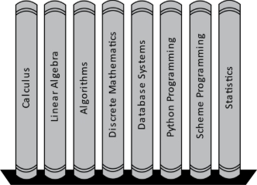

Figura 3.4

Actualmente, los libros no están ordenados alfabéticamente. La ordenación por inserción comienza considerando el primer libro como ordenado y colocando un separador imaginario entre los libros ordenados y los no ordenados. A continuación, el algoritmo considera el primer libro de la parte sin clasificar.
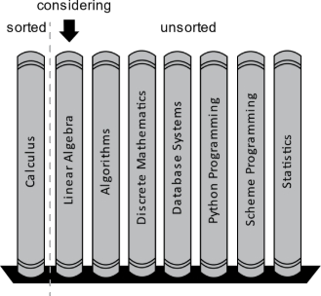

Figura 3.5

Según la imagen, el algoritmo está considerando ahora el libro llamado Álgebra Lineal. El algoritmo intentará ahora colocar este nuevo libro en su posición correcta en la sección ordenada de la estantería. La letra "C" viene antes de la "L", por lo que el libro debe colocarse a la derecha del libro de Cálculo, y el algoritmo considerará el siguiente libro. Este estado se muestra en la siguiente imagen:

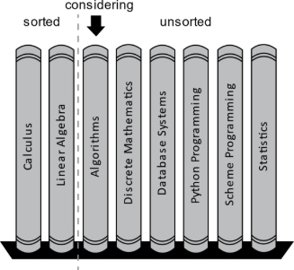

Figura 3.6

Consideremos ahora el libro de Algoritmos. En este caso, el libro de Algoritmos debería estar antes que los libros de Cálculo y Álgebra Lineal, pero no hay espacio en la estantería para colocarlo ahí. Hay que hacer sitio desplazando los otros libros.
El proceso real utilizado por el algoritmo considera el libro inmediatamente a la izquierda del libro en consideración. En este caso, el libro de Álgebra Lineal debería ir después del libro de Algoritmos, así que el libro de Álgebra Lineal se mueve una posición a la derecha. A continuación, el libro de Cálculo debería venir después del libro de Algoritmos, y el libro de Cálculo se mueve una posición a la derecha. Ahora no hay otros libros que reordenar, por lo que el libro de Algoritmos se coloca en la posición correcta de la estantería. Esta situación se muestra en la siguiente imagen:

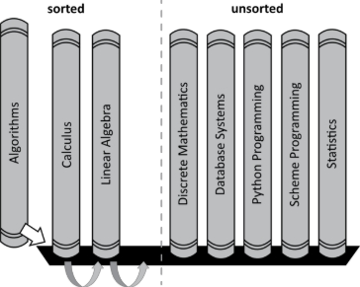

Figura 3.7

Después de ajustar la posición de estos l i b r o s , tenemos el estado que se muestra a continuación:
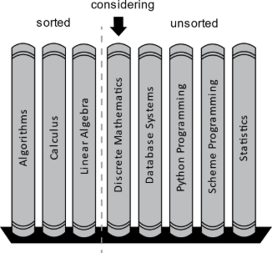

Figura 3.8
Consideremos ahora el libro de texto sobre Matemáticas Discretas. Primero, examinamos el libro de Álgebra Lineal a su izquierda. El libro de Álgebra Lineal debería ir después del libro de Matemáticas Discretas, y se desplaza una posición a la derecha. Ahora examinando el libro de Cálculo nos informa que ningún otro libro ordenado debe ir después del libro de Matemáticas Discretas. Ahora colocaremos el libro de Matemáticas Discretas en su lugar correcto después del libro de Cálculo. El libro de Algoritmos, en el extremo izquierdo, ni siquiera se examina. Este proceso se ilustra en la siguiente figura:
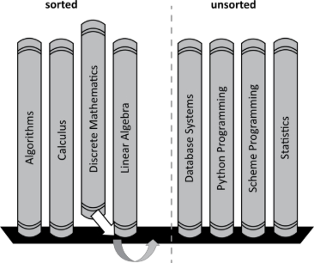

Figura 3.9

Una vez colocado el libro de Matemáticas Discretas en su posición correcta, el proceso comienza de nuevo, considerando el siguiente libro como se muestra a continuación:

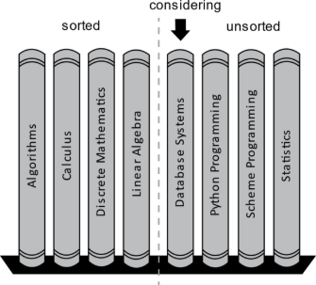

Figura 3.10

Esta breve ilustración le dará una idea de cómo funciona el algoritmo de ordenación por inserción. Consideramos un libro en particular y luego lo "insertamos" en la posición correcta desplazando los libros que le siguen una posición hacia la derecha. La parte ordenada crecerá a medida que consideremos cada libro restante en la parte no ordenada. Finalmente, la parte no ordenada de la estantería quedará vacía y todos los libros estarán ordenados correctamente. Este ejemplo también ilustra que existen otros tipos de ordenación. La ordenación numérica y la ordenación alfabética son probablemente las ordenaciones más comunes que encontrará. Los ordenamientos por fecha y hora también son comunes, y los algoritmos de ordenamiento funcionarán tan bien con éstos como con otros tipos de ordenamientos.

Implementación de la ordenación por inserción

Para nuestra implementación del Ordenamiento por Inserción, sólo consideraremos

matrices de enteros como con Selection Sort. En concreto, supondremos que los valores de las posiciones en la matriz son comparables y conducirán a la ordenación correcta. El proceso funcionará igual de bien con caracteres alfabéticos que con números siempre que los operadores relacionales estén definidos para estos y otros tipos ordenables. Más adelante examinaremos una forma de flexibilizar las comparaciones.
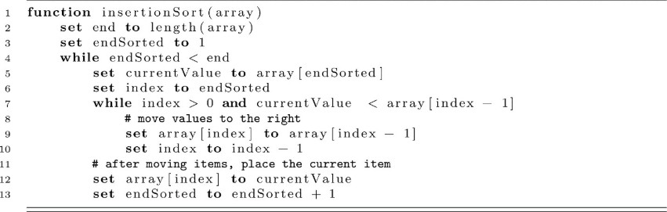

Este algoritmo se basa en una manipulación cuidadosa de los índices de las matrices. La manipulación de los índices de las matrices suele dar lugar a errores, ya que los humanos no suelen ser cuidadosos. Como siempre, te animamos a probar tus algoritmos utilizando diferentes tipos de datos. Probemos nuestra implementación usando el array de antes. Haremos esto usando una traza de un algoritmo. Una traza es sólo una manera de escribir o visualizar la secuencia de pasos en un algoritmo. Consideremos el siguiente array con índices:
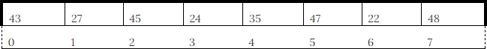

Figura 3.11

El algoritmo comenzará de la siguiente manera con endSorted
establecido en

1 y end a 8. Entrando en el cuerpo del bucle while, establecemos
currentValue al valor 27, e index se establece en endSorted, que es
1. La siguiente imagen ilustra esta situación:
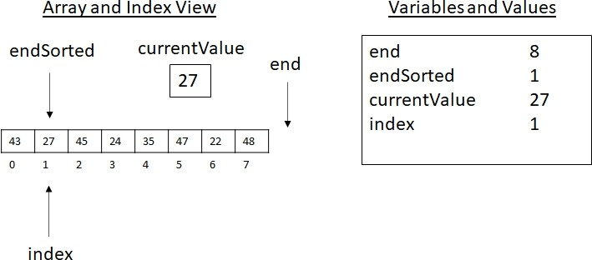

Figura 3.12

Consideremos ahora el bucle interno del algoritmo. Se considera la condición compuesta de índice > 0 y valoractual < array[índice - 1]. El índice es mayor que 0, ¡compruébalo! Esta parte es cierta. El valor en array[index - 1] es el valor en array[1 - 1] o array[0]. Este valor es 43. Ahora consideramos 27
< 43, que es cierto. Esto hace que la condición compuesta del bucle while sea cierta, así que entramos en el bucle. Se ejecuta set array[index] to array[index
- 1], que copia 43 en la posición array[index] o array[1]. A continuación, se ejecuta el último comando para actualizar index a index - 1 o 0. Esto nos da el siguiente estado:

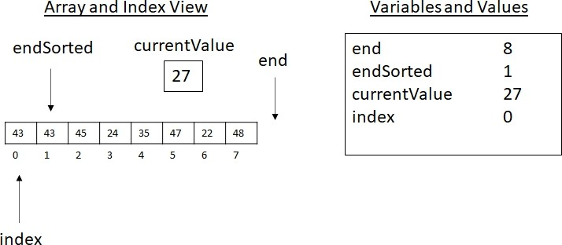

Figura 3.13

Quizá esté pensando: "¿Y el 27? ¿Se ha perdido?" No, el valor de
27 se guardó en la variable currentValue. Ahora hacemos un bucle y comprobamos de nuevo index > 0 y currentValue < array[index - 1]. Esta vez index > 0 falla con index igual a 0. El algoritmo ejecuta entonces set array[index] to currentValue. Esta operación coloca 27 en la posición 0, proporcionando el orden correcto. Finalmente, la variable endSorted se incrementa en 1 y ahora apunta al siguiente valor a considerar. Al inicio del siguiente bucle, después de que currentValue e index se hayan establecido, tenemos el estado de ejecución que se presenta a continuación:

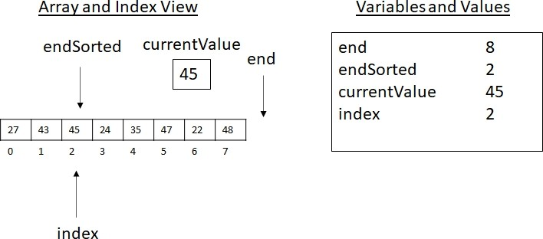

Figura 3.14

A continuación, el algoritmo comprobaría la condición del bucle interno. Aquí index es mayor que 0, pero currentValue no es menor que array[index - 1], ya que 45 no es menor que 43. Pasando por encima del bucle, currentValue se coloca de nuevo en su posición original (línea 12), y los índices se actualizan al final del bucle como de costumbre. Pasando al siguiente valor a considerar, antes de la línea 7 tenemos ahora los escenarios que se presentan a continuación:

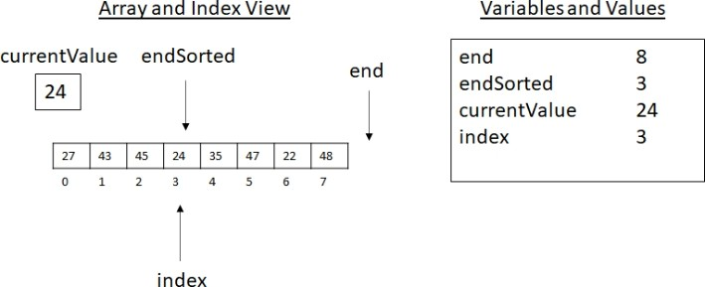

Figura 3.15

A partir de esta imagen, podemos imaginar lo que ocurriría a continuación. El valor 24 es menor que todos estos valores. Veamos cómo procedería el algoritmo. Como 24 es menor que 45, el cuerpo ejecutará copiando 45 a la derecha y actualizando el índice.
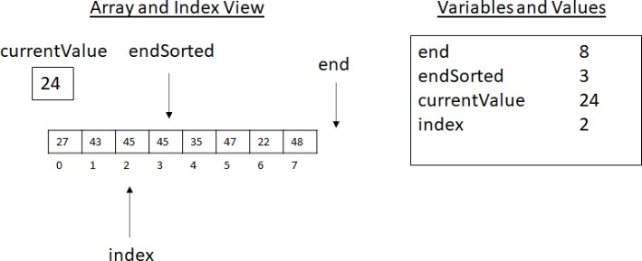

Figura 3.16
En la imagen anterior, observamos que 24 es menor que 43. Por lo tanto, copiamos y actualizamos nuestro índice. Por lo tanto, copiamos y actualizamos nuestros índices. Esto da los siguientes estados sucesivos de ejecución:
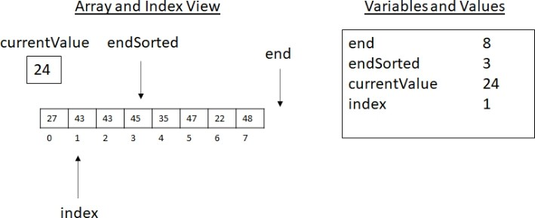

Figura 3.17

Luego...

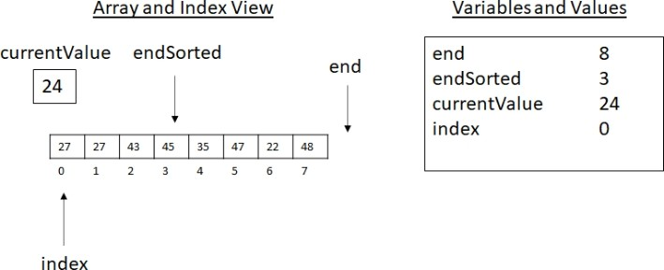

Figura 3.18

Ahora con el índice 0, el cuerpo del bucle interno no se ejecutará. Copiaremos el valor de currentValue en la posición del índice y comenzaremos de nuevo la ejecución del bucle externo. Al inicio del siguiente bucle interno, tenemos la escena siguiente:
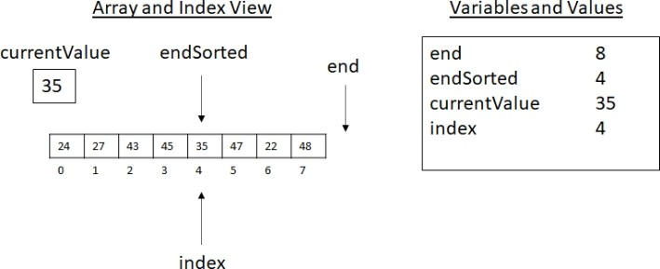

Figura 3.19
Estas ilustraciones te dan una idea de l a ejecución del Insertion Sort. Estos dibujos a veces se llaman trazas. Crear trazados de algoritmos te dará una buena idea de cómo está funcionando tu algoritmo y también te ayudará a entender si tu algoritmo es correcto o no. De estos diagramas, podemos inferir que el valor endSorted crecerá hasta alcanzar el final del array y todos los valores serán finalmente ordenados correctamente. Deberías intentar completar el resto de este trazado para practicar.

Complejidad de la ordenación por inserción

A partir de este ejemplo de ejecución, puede que se haya dado cuenta de que a veces Insertion Sort hace mucho trabajo, pero otras veces parece que hay que hacer muy poco. Esta observación nos permite considerar una forma diferente de analizar algoritmos: la complejidad temporal en el mejor de los casos. Antes de abordar esta cuestión, analicemos la complejidad espacial en el peor de los casos y la complejidad temporal en el peor de los casos de Insertion Sort.
La complejidad espacial de la ordenación por inserción debería ser fácil de determinar. Sólo necesitamos espacio para la propia matriz y algunas otras variables de almacenamiento de índices y valores. Esto significa que nuestro uso de memoria es O(n) para la matriz y un pequeño número constante de otros valores donde c << n (una constante mucho menor que n). Esto significa que nuestro uso de memoria está limitado por n
+ c, y tenemos una complejidad espacial O(n) para Insertion Sort. El uso de memoria de Insertion Sort toma O(n) para la propia matriz y O(1) para las otras variables necesarias. Este coste de memoria O(1) para los índices y otros valores se denomina a veces memoria auxiliar. Es la memoria

adicional necesaria para que el algoritmo funcione, además del coste de almacenamiento de los propios valores de la matriz. Esta memoria auxiliar puede liberarse una vez finalizado el algoritmo, manteniendo intacta la matriz ordenada. Volveremos sobre la memoria auxiliar más adelante en este capítulo.
Cuando consideramos la complejidad temporal, generalmente nos interesa el peor de los casos. Cuando hablamos de un "caso", nos referimos a una instancia particular del problema que tiene algunas características especiales que afectan al rendimiento del algoritmo. ¿Qué características especiales de la forma en que están organizados nuestros valores podrían conducir a un caso bueno o malo para nuestro algoritmo? ¿En qué situación nos encontraríamos con el mayor número absoluto de operaciones? Como observamos en nuestra traza, el valor 24 dio lugar a un montón de comparaciones y operaciones de movimiento. Continuamos comprobando cada valor y moviendo todos los valores mayores que 24 un espacio a la derecha. En cambio, el valor 45 estaba casi en el lugar correcto. En el caso de 45, sólo lo "movimos" de nuevo al mismo lugar del que procedía. Piensa un momento en lo que estas observaciones pueden significar para nuestro análisis en el peor y en el mejor de los casos.
Pensemos primero en el caso de 24. ¿Por qué 24 requiere tantas operaciones? Bueno, era más pequeño que todos los valores que le precedían. En cierto sentido, estaba "máximamente fuera de lugar". Supongamos que el valor 23 fuera el siguiente en la posición endSorted. Esto nos obligaría a mover de nuevo todos los demás valores, incluido 24, para hacer sitio a 23 en la primera posición. ¿Y si el siguiente valor es 22? Puede que se esté desarrollando un patrón. Consideramos algunos valores seguidos de 24, 23 y luego 22. Estos valores llevarían mucho trabajo cada vez. El orden inicial original de nuestra matriz anterior era 43, 27, 45, 24, 35, 47, 22, 48. Para la ordenación por inserción, ¿cuál sería el peor orden inicial? O dicho de otro modo, ¿qué orden de inicio llevaría al mayor número absoluto de operaciones de comparación y desplazamiento? Piénsalo un momento.
Cuando se ordena en orden creciente, el peor escenario u Ordenación por Inserción sería un array donde todos los valores están en orden decreciente. Esto significa que cada valor que se considera para la colocación

está "máximamente fuera de lugar". Considere el caso en el que nuestros valores estuvieran ordenados como 48, 47, 45, 43, 35, 27, 24, 22, y necesitáramos colocarlos en orden creciente. Las posiciones de 48 y 47 deben intercambiarse. A continuación, 45 debe moverse a la posición 0. Después, 43 se mueve a la posición 0 resultando en 3 comparaciones y 3 operaciones de movimiento (o asignación). Luego, 35 resulta en 4 comparaciones y 4 operaciones de movimiento para tomar su lugar al frente. Este proceso continúa para valores cada vez más pequeños que necesitan ser movidos al principio del array.
A partir de este patrón, vemos que para este escenario del peor caso, el primer valor considerado requiere 1 comparación y 1 operación de movimiento. El segundo valor requiere 2 comparaciones y 2 movimientos. El tercero requiere 3 comparaciones y 3 movimientos, y así sucesivamente. Como el tiempo de ejecución total es la suma de las operaciones para todos los valores, vemos que una función para el tiempo de ejecución en el peor de los casos se parecería a la siguiente ecuación. El 2 tiene en cuenta el mismo número de comparaciones y movimientos:

T(n)=2 * 1+ 2 * 2+ 2 * 3+ 2 * 4+ ... 2 * (n− 1).

Esto se puede reescribir como

T(n)=2 * (1+ 2+ 3+ 4 ... n− 1).

Vemos que esta función tiene una suma creciente como vimos con Selection Sort. Podemos sustituir este valor de nuevo en la ecuación de tiempo, T(n):

T(n)=2 * {(½)[n*(n− 1)]}.
El 2 y ½ se cancelan, quedando

T(n)=n*(n− 1).

Viendo esto como un polinomio, tenemos

T(n)=n2− n.

Esto significa que nuestra complejidad temporal en el peor de los casos es O(n2) .
Esto es lo mismo que la complejidad en el peor de los casos de Selection Sort.

Análisis de la complejidad temporal en el mejor de los casos de la ordenación por inserción y la ordenación por selección

Ahora que hemos visto el peor de los c a s o s , intente imaginar el mejor de los casos. ¿Qué características tendría ese ejemplo del mejor caso para la ordenación por inserción? En nuestro ejemplo, hemos observado que el valor 45 ha visto 1 comparación y 1 "movimiento", que simplemente ha devuelto 45 al mismo lugar. La observación clave es que 45 ya estaba en su posición correcta en relación con los otros valores en la parte ordenada de la matriz.

de la matriz. En concreto, 45 es mayor que los demás valores de la parte ordenada, lo que significa que "ya está ordenado". Supongamos que a continuación consideramos 46. Pues bien, 46 sería mayor que 45, que ya es mayor que los otros valores anteriores. Esto significa que 46 ya está ordenado también, lo que resulta en 1 comparación adicional y 1 operación de movimiento adicional. Ahora sabemos que el mejor escenario para la ordenación por inserción es una matriz correctamente ordenada.
Para nuestra matriz de ejemplo, serían 22, 24, 27, 35, 43, 45, 47,
48. Piense en cómo procedería la ordenación por inserción con esta matriz. Primero consideramos 24 con respecto a 22. Esto da 1 comparación y 1 movimiento. A continuación, consideramos 27, añadiendo 1 comparación y 1 movimiento, y así sucesivamente hasta llegar a 48 al final de la matriz. Siguiendo este patrón, se necesitan 2 operaciones para cada uno de los n - 1 valores a la derecha de 22 en la matriz. Por lo tanto, tenemos 2*(n - 1) operaciones, lo que lleva a un límite de O(n) operaciones para el mejor de los casos. Esto significa que cuando la matriz ya está ordenada, Insertion Sort se ejecutará en tiempo O(n). Esto podría suponer un importante ahorro de costes en comparación con el caso O(n2).
El hecho de que la ordenación por inserción tenga una complejidad temporal en el mejor de los casos de O(n) y en el peor de O(n2) puede resultar difícil de interpretar. Para entender mejor estas características, consideremos la complejidad temporal en el mejor y peor de los casos de la ordenación por selección. Supongamos que intentamos ordenar una matriz con la ordenación por selección, y que esa matriz ya está ordenada en orden creciente. La ordenación por selección comenzará por encontrar el valor mínimo de la matriz y colocarlo en la primera posición. El primer valor ya está en su posición correcta, pero Selection Sort todavía realiza n comparaciones y 1 movimiento. Se considera el siguiente valor, y se ejecutan n - 1 comparaciones. Esta progresión conduce a otra variación de la serie aritmética (n
+ n - 1 + n− 2 ...) que lleva a una complejidad de tiempo O(n2). Supongamos ahora que tenemos el escenario opuesto, donde la matriz se ordena en orden descendente. Selection Sort hace lo mismo. Busca el mínimo y lo mueve a la primera p o s i c i ó n . Luego busca
Luego busca el segundo valor más pequeño, lo mueve a la posición 1, y continúa con los valores restantes. De nuevo, la complejidad temporal es O(n2).

Hemos considerado la matriz ya ordenada y la matriz ordenada en orden inverso, y en ambos casos la complejidad temporal es O(n2).
Independientemente de la ordenación de la matriz de entrada,
Selection
siempre requiere operaciones O(n2). Dependiendo de la configuración de entrada, Insertion Sort puede tardar O(n2) operaciones, pero en otros casos, la complejidad de tiempo puede estar más cerca de O(n). Esto da a la ordenación por inserción una clara ventaja sobre la ordenación por selección en términos de complejidad temporal. Puede que se pregunte con razón: "¿De qué magnitud es esta ventaja?". Después de todo, los factores constantes pueden ser grandes. La respuesta es "depende". Podríamos preguntarnos: "¿Qué probabilidad hay de que nos encontremos con nuestro mejor escenario?". Esta pregunta sólo puede responderse haciendo algunas suposiciones sobre cómo se utilizarán los algoritmos o suposiciones sobre los tipos de conjuntos de valores que clasificaremos. ¿Es probable que nos encontremos con conjuntos de datos casi ordenados? ¿Sería más probable que los valores estuvieran en un orden más o menos aleatorio? Las respuestas a estas preguntas dependerán en gran medida del contexto. Por ahora, sólo destacaremos que la ordenación por inserción tiene un límite de complejidad temporal mejor que la ordenación por selección.

Ordenación por fusión

Ahora hemos visto dos algoritmos de ordenación interesantes para matrices, y hemos tenido bastante experiencia analizando la complejidad temporal y espacial de estos algoritmos. Tanto Selection Sort como Insertion Sort tienen un límite de complejidad temporal en el peor de los casos de O(n2) . En términos informáticos, diríamos que ambos son equivalentes en términos de tiempo de ejecución. "Pero, ¡espera! Dijiste que Insertion Sort era más rápido". Sí, Insertion Sort puede funcionar mejor ocasionalmente, pero resulta que incluso el tiempo de ejecución medio es O(n2) . En general, sus funciones de crecimiento están limitadas por O(n2) . Este hecho significa que cuando n es lo suficientemente grande, cualquier diferencia menor entre su eficiencia de tiempo de ejecución real será insignificante con respecto al tiempo total: Estudiante de posgrado: "¡Este algoritmo es más eficiente! Será

sólo tarda 98 años en completarse, frente a los 99 del otro algoritmo". Profesor: "Me gustaría tener el problema resuelto antes de fallecer. Preferiblemente, antes de jubilarme". Este es un ejemplo extremo. A menudo, pequeñas mejoras en un algoritmo pueden tener un impacto muy real, sobre todo en sistemas en tiempo real con tamaños de entrada pequeños. Por otro lado, reducir el límite de tiempo de ejecución en más de un factor constante puede tener un impacto drástico en el rendimiento. En esta sección, presentaremos Merge Sort, un algoritmo que mejora en gran medida la eficiencia en tiempo de ejecución de Insertion Sort y Selection Sort.

Descripción de la ordenación por combinación

La ordenación por combinación utiliza una estrategia recursiva para ordenar una colección de números. En términos sencillos, el algoritmo toma dos listas ya ordenadas y las combina en una lista final ordenada. La estrategia general de dividir el trabajo en subproblemas a veces se llama "divide y vencerás". El algoritmo se puede especificar con una breve descripción.
Para ordenar por combinación una lista, haga lo siguiente:

- Ordena recursivamente por combinación la primera mitad de la lista.
- Ordena recursivamente la segunda mitad de la lista.
- Combinar las dos mitades ordenadas de la lista en una sola lista.

Antes de investigar la implementación, visualicemos cómo podría funcionar esto con nuestro array anterior. Supongamos que tenemos los siguientes valores:

Figura 3.20

Merge Sort dividiría primero la matriz por la mitad y luego haría una llamada recursiva a las dos submatrices. Esto, a su vez, dividiría repetidamente hasta que cada matriz tuviera un solo elemento. Para este ejemplo, el proceso se parecería a la imagen siguiente.
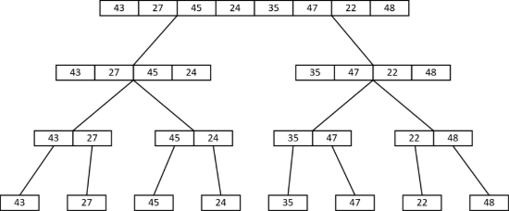

Figura 3.21

Ahora el algoritmo comenzaría a combinar cada uno de los valores individuales en conjuntos de dos, luego dos conjuntos de dos en una lista ordenada de cuatro, y así sucesivamente. Esto se ilustra a continuación:

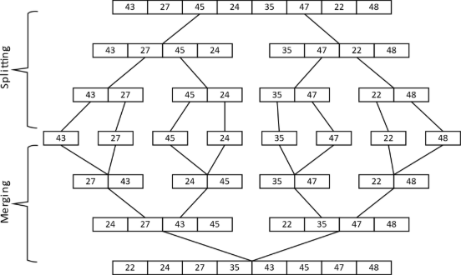

Figura 3.22

El resultado sería una lista correctamente ordenada. Esta sencilla estrategia da lugar a un algoritmo eficiente, como veremos.
Hay una parte del proceso que no hemos tratado: el proceso de fusión. Exploremos la fusión en uno de los niveles intermedios. El siguiente ejemplo muestra uno de los pasos de la fusión. La parte superior muestra conceptualmente lo que ocurre. La parte inferior muestra que determinados elementos se mueven a posiciones específicas en la nueva matriz ordenada.

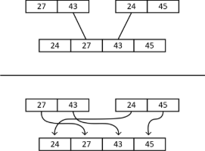

Figura 3.23

Para implementar Merge Sort, la función de fusión será una parte importante del algoritmo. Exploremos la fusión con otro diagrama que se asemeja más a nuestro diseño final. En este paso intermedio, los datos de interés forman parte de un array mayor. Estos datos se componen de dos sublistas ordenadas. Hay algunos índices específicos que queremos conocer. En concreto, son el inicio de la primera sublista, el final de la primera sublista y la posición final de los datos que representa el final de los datos que se van a combinar.

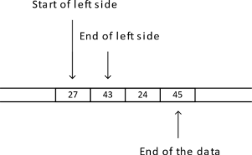

Figura 3.24

Nuestra estrategia de fusión consistirá en copiar los dos conjuntos de valores de la sublista en dos matrices de almacenamiento temporal y, a continuación, volver a fusionarlos en la matriz original. Este proceso se ilustra a continuación:
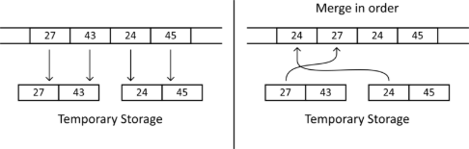

Figura 3.25

Una vez finalizado el proceso de fusión, se puede liberar el almacenamiento temporal. Esto requiere un cierto uso de memoria temporal, pero ésta será devuelta al sistema una vez que el algoritmo se complete.

Este enfoque simplifica el código y garantiza que los datos se ordenen y se vuelvan a colocar en la matriz original.
Estas son las ideas clave detrás de Merge Sort. Ahora examinaremos la implementación.

Implementación de Merge Sort

La implementación de algoritmos puede ser complicada. Una vez más, utilizaremos el enfoque de crear varias funciones que trabajen juntas para resolver nuestro problema. Este enfoque tiene varias ventajas. Principalmente, queremos reducir nuestra carga cognitiva para que pensar en el algoritmo sea más fácil. Cometeremos menos errores si nos centramos en componentes específicos de la implementación en secuencia en lugar de tratar de coordinar múltiples ideas diferentes en nuestras mentes.
Empezaremos escribiendo la función merge. Esta función aceptará el array y tres valores de índice (inicio de la mitad izquierda, final de la mitad izquierda y final de los datos). Fíjate que para esta implementación de fusión, usamos end para referirnos a la última posición válida del subarray. Este uso de end es un poco diferente de como lo hemos usado antes. Antes, end especificaba un valor más allá de la matriz (una posición más allá del último índice válido). Aquí end especificará el último índice válido. La función fusionar procede copiando los datos en matrices de almacenamiento temporal y luego fusionándolos de nuevo en la matriz original.
Para el paso de copia, ampliamos las matrices de almacenamiento para que contengan un valor adicional. Este valor se conoce como centinela. El centinela será un valor especial que representa el valor más alto posible (o el más bajo para otros ordenamientos). La mayoría de los lenguajes de programación lo admiten como una construcción 4AY o Infinity. Cualquier valor ordinario comparado con 4AY o Infinito será menor que el centinela (o mayor que para 4IK o -Infinito con otras ordenaciones). En nuestro código, utilizaremos 4AY para representar nuestra construcción centinela.
La función de fusión se presenta a continuación:

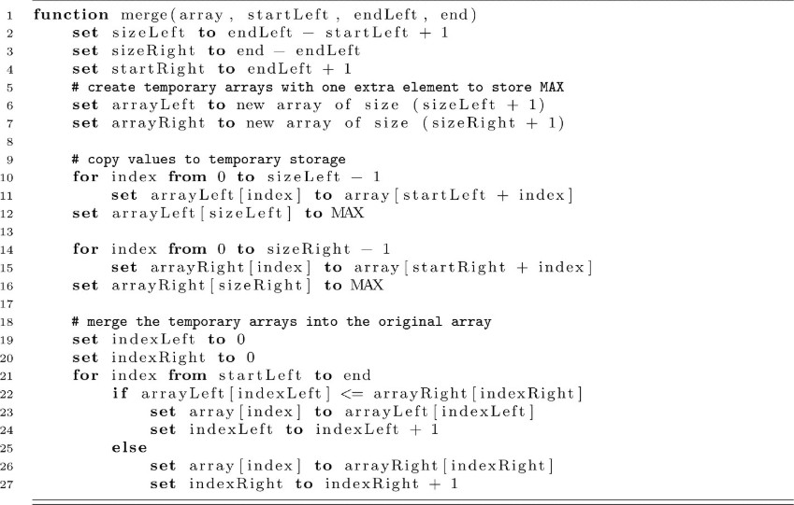

Esta función tomará un segmento dividido de un array, identificado por índices, y combinará los valores de las mitades izquierda y derecha en orden. Esto colocará sus valores en el orden correcto en el array original. 4erge es la función más compleja que escribiremos para Merge Sort. Esta función es compleja en un sentido general porque depende de la manipulación cuidadosa de los índices. Este es un proceso muy propenso a errores que lleva a muchos errores de uno en uno. Si olvida sumar 1 o restar 1 en un lugar específico, su algoritmo puede estar completamente roto. Una ventaja de un diseño modular es que estas funciones se pueden probar de forma independiente. En este momento, es posible que deseemos crear algunas pruebas para la función de fusión. Esta es una buena práctica, pero está fuera del alcance de este texto. Se le anima a escribir una prueba de su función de nueva creación con un ejemplo sencillo como 27, 43, 24, 45 de los diagramas anteriores.
Ahora que la implementación de la fusión está completa, pasaremos a escribir la función recursiva que completará la ordenación por fusión. Aquí usaremos la función matemática "floor". Esto es equivalente a la división de enteros en lenguajes tipo C o al truncamiento en lenguajes con enteros de tamaño fijo.

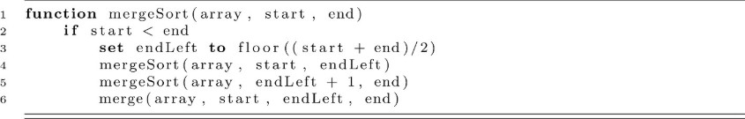

A partir de esta implementación, vemos que la recursión continúa mientras el índice de inicio es menor que el índice final. La recursión termina una vez que el índice de inicio y el índice final tienen el mismo valor. En otras palabras, nuestro proceso continuará dividiendo y dividiendo los datos hasta que alcance el nivel de un único elemento de matriz. En este punto, la recursividad termina, un único valor es ordenado por defecto, y el proceso de fusión puede comenzar. Este proceso continúa hasta que las dos mitades finales se ordenan y se combinan en sus nuevas posiciones dentro de la matriz inicial, completando el algoritmo.
Una vez más, tenemos un algoritmo recursivo que requiere algunos valores iniciales. En casos como éste, debemos utilizar una envoltura para proporcionar una interfaz más fácil de usar. Una envoltura se puede construir de la siguiente manera:

Merge Sort Complejidad

Al principio de la sección Ordenación por combinación, afirmamos que la ordenación por combinación es más rápida que la ordenación por selección y la ordenación por inserción en términos de complejidad de ejecución en el peor de los casos. Vamos a ver cómo es posible.
Podemos empezar intentando averiguar la complejidad de la función de fusión. Supongamos que tenemos un tramo de n valores que deben fusionarse. Se copian en dos matrices de almacenamiento de tamaño aproximado n/2 y luego se fusionan de nuevo en la matriz. Podríamos razonar que

se necesitan n/2 copias individuales para cada mitad de la matriz. A continuación, se realizan otras n copias en la matriz original. Esto da un total de n/2 + n/2 + n operaciones de copia, lo que da 2n. Esto sería O(n) o tiempo lineal.
Ahora que sabemos que la fusión es O(n) podemos empezar a pensar en Merge Sort. Pensando en el caso de nivel superior al comienzo del algoritmo, podemos establecer una función para el coste de tiempo de Merge Sort:

T(n)=2*T(n/2)+ c*n.

Esto captura el coste de Merge Sorting de las dos mitades del array y el coste de fusión, que determinamos que sería O(n) o n veces alguna constante c. Sustituyendo esta ecuación en sí misma para T(n/2) se obtiene lo siguiente:

T(n)=2*[2 * T(n/4)+ c*n/2]+ c*n.

Limpiando un poco las cosas se obtiene la siguiente secuencia:

T(n)=2*[2 * T(n/4)+ c*(n/2)]+ c*n
=4 * T(n/4)+ 2*c*(n/2)+ c*n
=4 * T(n/4)+ c*n+ c*n.

Como este patrón continúa, vamos a obtener más y más c * n

términos. En lugar de continuar con la recurrencia, dibujaremos un diagrama para mostrar cuántos podemos esperar.
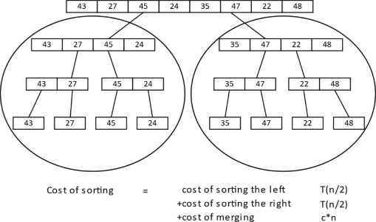

Figura 3.26

Expandiendo el coste de ordenar las dos mitades, obtenemos el siguiente diagrama.

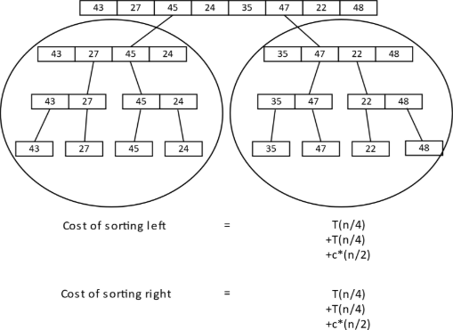

Figura 3.27

A medida que el proceso continúa, los términos c*n empiezan a sumarse.
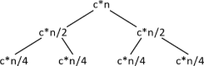

Figura 3.28

Sin embargo, para determinar la complejidad, necesitamos saber cuántos de estos términos podemos esperar. El número de términos c*n está relacionado con la profundidad de la recursión. Necesitamos saber cuántas veces hay que dividir la matriz antes de llegar al caso en que el índice de inicio

es igual al índice final. En otras palabras, ¿cuántas veces podemos dividir antes de llegar al nivel de un solo elemento de la matriz? Sólo tenemos que resolver 1= ^{n/2(k)}para el valor k. Establecer k a log₂n resuelve esta ecuación. Por lo tanto, tenemos log₂n apariciones de los términos c*n. Si suponemos que n es una potencia de 2, el coste total de tiempo n o s da T(n) = n*T(1) + log₂n * c * n. Para T(1), nuestra función envolvente haría una comprobación y devolvería. Podemos suponer con seguridad que T(1) = c, una pequeña constante. Entonces podríamos escribirlo como T(n)= n*c+ log₂n * c * n, o c*(n * log₂n+ n). En términos de Big-O, llegamos a O(n log₍₂₎ _{n)}. Una consecuencia de Big-O es que se ignoran las constantes. Los logaritmos de cualquier base pueden relacionarse entre sí mediante un factor constante (log₍₂₎ ₍n) = _{log3}(n)_{/log3}(2), y obsérvese que 1/log3(2) es una constante), por lo que la base suele omitirse en los debates informáticos. Ahora podemos afirmar que la complejidad de Merge Sort en el peor de los casos es O(n log n). Puede que no sea obvio, pero esta mejora conduce a una mejora fundamental sobre O(n2) . Por ejemplo, con n = 100, n2= 10000, pero n*log₂n es aproximadamente 665, es decir, menos de una décima parte del valor n2. Merge Sort garantiza un tiempo de ejecución limitado por O(n log n), ya que el mejor caso y el peor caso son equivalentes (muy parecido a Selection Sort).
En cuanto a la complejidad espacial, necesitaremos al menos tanta
memoria como elementos tenga el array. Así que necesitamos al menos O(n) de espacio. Recuerda que también necesitamos algo de almacenamiento temporal para copiar las submatrices antes de fusionarlas de nuevo. Necesitamos la mayor cantidad de memoria para el caso cercano al final del algoritmo. En esta etapa, tenemos dos matrices de almacenamiento de tamaño n/2 además de la matriz original. Esto nos lleva a espacio para los n valores originales y otro valor de n de almacenamiento para los valores temporales. Esto da 2*n al final del cálculo, por lo que el uso total de memoria parece ser O(n). Pero esto no es todo.
Dado que estamos utilizando un algoritmo recursivo, también podemos razonar que necesitamos espacio en la pila para almacenar la secuencia de llamadas. No es necesario que cada marco de pila contenga una copia del array. Normalmente, los arrays se tratan como referencias. Esto significa que cada marco de pila es probablemente pequeño, conteniendo un enlace a la ubicación del array y los índices

necesarios para mantener nuestro lugar en el array. Esto significa que cada llamada recursiva ocupará una cantidad constante de memoria. La otra cuestión que tenemos que abordar es "¿Cómo de grande crecerá la pila de frames durante la ejecución?". Podemos esperar tantas llamadas recursivas como la profundidad de la estructura en forma de árbol de los diagramas anteriores. Ahora sabemos que esa profundidad es aproximadamente log n. Ahora tenemos todas las piezas para pensar en la complejidad espacial global de Merge Sort.
En primer lugar, necesitamos n valores para la matriz original. A continuación, necesitaremos otro valor n para el almacenamiento en el peor de los casos (cerca del final del algoritmo). Por último, podemos esperar que la pila ocupe alrededor de log n marcos de pila. Esto da la siguiente fórmula utilizando c₁y c₂para tener en cuenta un pequeño número de variables adicionales asociadas a cada categoría (índices para las matrices temporales, índices de inicio y fin para las llamadas recursivas, etc.): S(n)= n+ c₁*n+ c₂*log n. Esto lleva a O(2*n
+ log n), que se simplifica a O(n) en notación Big-O. La complejidad espacial total de Merge Sort es O(n).

Espacio auxiliar y ordenación in situ

Ya hemos analizado la complejidad espacial y temporal de Merge Sort en el peor de los casos, pero aún queda por abordar un aspecto importante de Merge Sort. Todos los algoritmos de ordenación que hemos analizado hasta ahora tienen límites de complejidad espacial en el peor de los casos de O(n), lo que significa que requieren como máximo un múltiplo constante del tamaño de sus datos de entrada. Como ya deberíamos saber, los valores constantes pueden ser grandes y marcan la diferencia en la informática del mundo real. Otro tipo de análisis de la memoria es útil en la práctica. Se trata de la memoria auxiliar.
Se entiende que para ordenar necesitamos memoria suficiente para almacenar la entrada. Esto significa que ningún algoritmo de ordenación podría requerir menos memoria de la necesaria para ese almacenamiento. Un límite inferior menor que n no es posible para la ordenación. La idea detrás del análisis de la memoria auxiliar es eliminar el almacenamiento implícito de los datos de entrada

de la ecuación y pensar en cuánta memoria "extra" se necesita.
Intentemos pensar en el almacenamiento auxiliar para Selection Sort. Hemos dicho que Selection Sort sólo utiliza la memoria necesaria para el array más algunas variables extra. Eliminando el almacenamiento del array, nos quedamos con la parte de las "pocas variables extra". Esto significa que se necesita un número constante de variables "auxiliares", lo que conlleva un coste de espacio auxiliar de O(1) o un uso constante de memoria auxiliar. La ordenación por inserción entra en la misma categoría, ya que sólo necesita unas pocas variables de índice además del almacenamiento utilizado para la propia matriz. La ordenación por inserción tiene un coste de memoria auxiliar de O(1).
Un algoritmo de este tipo que sólo requiere una cantidad constante de memoria adicional se denomina algoritmo "in-place". El algoritmo mantiene los datos del array como un todo dentro de su lugar original en memoria (incluso si se reordenan valores específicos). Históricamente, esta era una característica muy importante de los algoritmos cuando la memoria era cara. Tanto Selection Sort como Insertion Sort son algoritmos de ordenación in situ.
Volviendo a Merge Sort, podemos estimar aproximadamente el uso de memoria con esta función:

S(n)= n+ c1*n+ c2*log n.

Ahora quitamos n para el almacenamiento de la matriz para pensar en la memoria auxiliar. Esto nos deja con c₁*n + c₂*log n. Esto significa que nuestro uso de memoria auxiliar está limitado por O(n+ log n) o simplemente
O(n). Esto significa que Merge Sort necesita potencialmente bastante memoria adicional, que crece proporcionalmente al tamaño de la entrada. Este es el principal inconveniente de Merge Sort. En los ordenadores modernos, que tienen una memoria considerable, el coste de la memoria adicional es

aunque la única forma de saberlo con seguridad es probarlo en su ordenador.

Ordenación rápida

El siguiente algoritmo de ordenación que vamos a considerar se llama Quick Sort. Quick Sort es un algoritmo interesante cuya complejidad temporal en el peor de los casos es O(n2) . Es posible que piense: "¿n2? Ya tenemos un algoritmo O(n log n). Paso, gracias". Pues espere. En la práctica, Quick Sort funciona tan bien como Merge Sort en la mayoría de los casos, pero lo hace mucho mejor en términos de memoria auxiliar. Examinemos el algoritmo Quick Sort y discutamos su complejidad. Esto nos llevará a discutir la complejidad del caso medio.

Descripción de Quick Sort

La idea general de la Ordenación Rápida es elegir un valor clave pivote y mover cualquier elemento del array menor que el pivote hacia la izquierda del array (para orden creciente o ascendente). Del mismo modo, cualquier valor mayor que el pivote debe moverse a la derecha. Ahora, a cada lado del pivote, hay dos partes más pequeñas de la matriz sin ordenar. Esto podría ser algo como esto: [todos los números menores que el pivote, el valor del pivote, todos los números mayores que el pivote]. Ahora el pivote está en su lugar correcto, y los valores más altos y más bajos se han acercado a sus posiciones finales. El siguiente paso ordena recursivamente estas dos partes de la matriz en su lugar. El proceso de mover valores a la izquierda y a la derecha de un pivote se denomina "partición" en este contexto. Hay muchas variaciones de la ordenación rápida, y muchas de ellas se centran en formas inteligentes de elegir el pivote. Nos centraremos en una versión simple para que la complejidad en tiempo de ejecución sea más fácil de entender.

Implementación de la ordenación rápida

Para implementar la ordenación rápida, utilizaremos algunas funciones de ayuda. Ya hemos visto la primera función de ayuda, intercambio (arriba). A continuación, vamos a escribir una función de partición que hace el trabajo de mover los valores de la matriz a cada lado del pivote. Aquí start es el primer índice y end es el último índice válido de la matriz. Por ejemplo, end sería n - 1 (en lugar de n) al particionar todo el array. Esto será importante cuando ordenemos recursivamente cada subconjunto de valores con Ordenación Rápida.
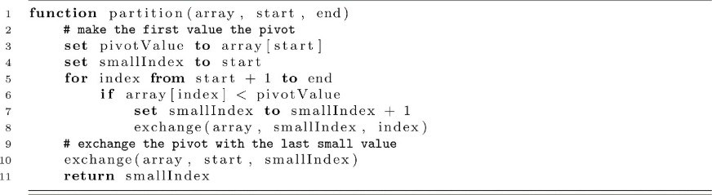

Esta función de partición realiza la mayor parte del trabajo del algoritmo. En primer lugar, se supone que el pivote es el primer valor de la matriz. A continuación, el algoritmo coloca cualquier valor inferior al pivote a la izquierda de la posición final del valor pivote. Para ello se utiliza el valor smallIndex, que contiene la posición del último valor menor que el pivote. Cuando el bucle avanza hasta una posición que contiene un valor más pequeño que el pivote, el algoritmo intercambia el valor más pequeño con el que está a la derecha de smallIndex (el valor más a la derecha considerado hasta el momento que es más pequeño que el pivote). Por último, el algoritmo intercambia el primer valor, el pivote, con el valor pequeño en smallIndex para colocar el pivote en su posición final, y se devuelve smallIndex. El retorno final proporciona el índice del valor pivote para el proceso recursivo que examinaremos a continuación.

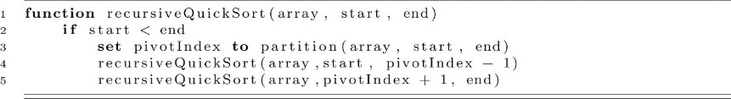

Utilizando la recursividad, el resto del algoritmo es sencillo de implementar. Ordenaremos recursivamente particionando primero los valores entre el inicio y el final. Al llamar a la partición, se garantiza que el pivote se encuentra en su posición correcta en la matriz. A continuación, ordenamos recursivamente todos los valores restantes a la izquierda y a la derecha de la posición del pivote. Esto completa el algoritmo, pero podemos crear una buena envoltura para esta función para evitar pasar tantos índices.
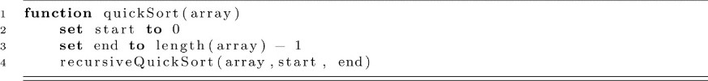

Complejidad de la ordenación rápida

El análisis de la complejidad de Quick Sort es interesante. Sabemos que Quick Sort es un algoritmo recursivo, por lo que podemos razonar que su complejidad es como la de Merge Sort. Una ventaja de Quick Sort es que es "in situ". No hay copias de la matriz de datos, por lo que no debería haber ninguna necesidad de espacio extra o "auxiliar". Recuerda, sin embargo, que necesitamos espacio en la pila para manejar todas esas llamadas recursivas y sus variables índice locales. La pregunta crítica ahora es "¿Cuántas llamadas recursivas podemos esperar?". Esta pregunta determinará nuestra complejidad en tiempo de ejecución y revelará algunas características interesantes de Quick Sort y del análisis Big-O en general.
Para entender mejor cómo puede funcionar este proceso, veamos un ejemplo utilizando el mismo array que usamos con Merge Sort.



Figura 3.29

Quick Sort would begin by calling partition and setting the pivotValue to 43. El smallIndex se establecería en 0. El bucle comenzaría a ejecutarse con el índice en 1. Dado que el valor en el índice (27) es menor que el pivote (43), el algoritmo incrementaría smallIndex y lo intercambiaría con el valor en el índice. En este caso, no ocurre nada, ya que los índices son iguales. Esto está bien. Intentar optimizar las pequeñas cuestiones complicaría sustancialmente el código. Ahora nos esforzamos por comprenderlo.
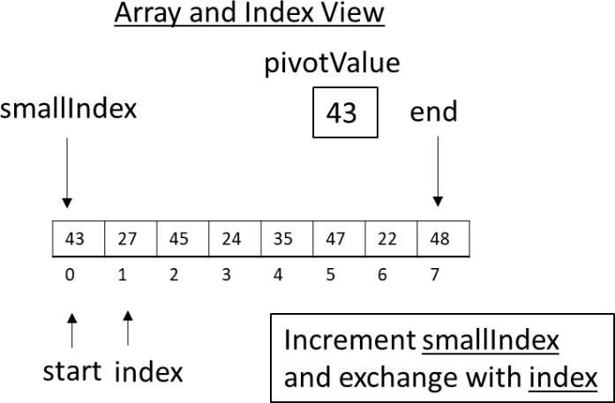

Figura 3.30
Con smallIndex actualizado, la ejecución continúa a través del bucle examinando los nuevos valores. Como 45 es mayor que el pivote, el bucle simplemente continúa y actualiza sólo el índice.
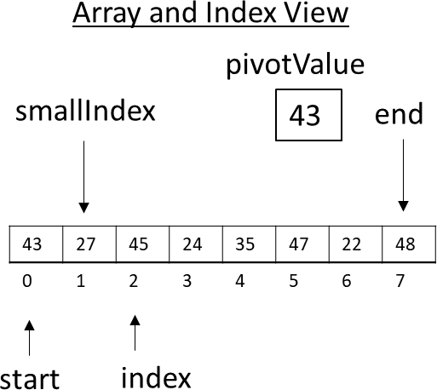

Figura 3.31

El siguiente valor, 24, es menor que nuestro pivote. Esto significa que el algoritmo actualiza smallIndex e intercambia los valores.
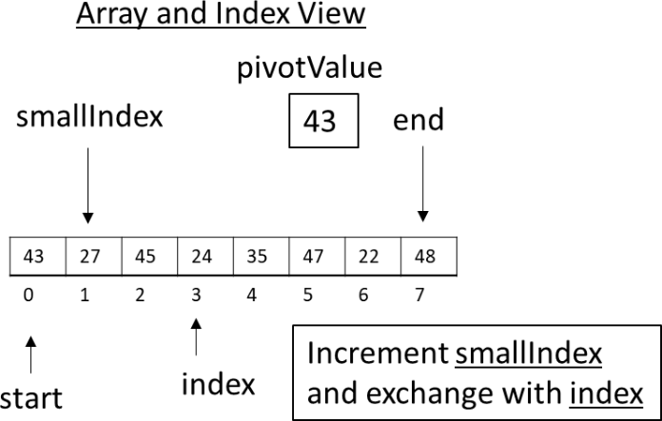

Figura 3.32

Ahora el array se encuentra en el siguiente estado justo antes de que termine el bucle. A continuación se incrementará el índice y se examinará la posición 4. Observa cómo smallIndex siempre apunta al valor más a la derecha menor que el pivote.

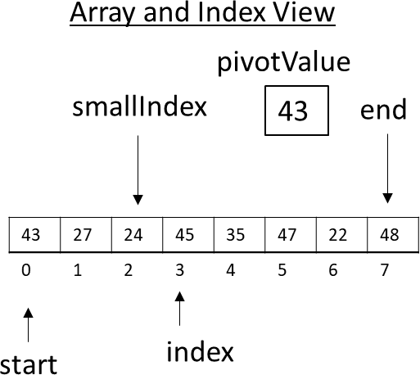

Figura 3.33

La función de partición continuará este proceso hasta que index llegue al final del array. Una vez finalizado el bucle, el valor del pivote en la posición inicial se intercambiará con el valor en la posición de smallIndex.

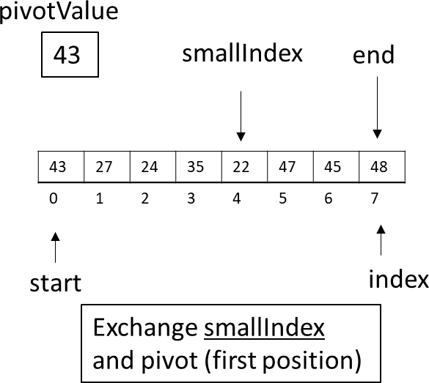

Figura 3.34

Ahora la función de partición está completa, y el siguiente paso en el algoritmo es Recursivamente Ordenar Rápido las particiones izquierda y derecha. En la figura siguiente, usamos startL y endL para marcar el inicio y el final de la mitad izquierda del array (y de forma similar para la mitad derecha):

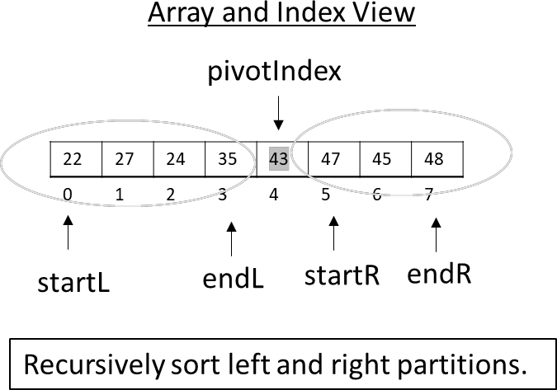

Figura 3.35

Ahora el proceso de particionado comenzaría de nuevo para ambos lados del array. Puedes imaginar este proceso creciendo como un árbol con cada nueva partición dividida en dos partes más pequeñas.

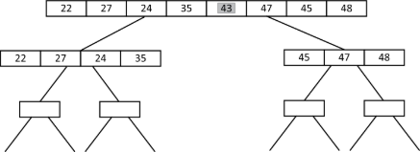

Figura 3.36

Supongamos que cada llamada recursiva a partition rompe el array en partes aproximadamente del mismo tamaño. Entonces la matriz se dividirá aproximadamente por la mitad cada vez, y el árbol parecerá estar equilibrado. Si este es el caso, ahora podemos pensar en la complejidad temporal de este algoritmo. La función de partición debe visitar cada valor de la matriz para colocarlo en el lado correcto del pivote. Esto significa que la partición es O(n). Una vez dividida la matriz, la partición se ejecuta en dos matrices más pequeñas, cada una de tamaño n/2, como suponíamos. Para simplificar, ignoraremos restar 1 para el pivote. Esto no cambiará la complejidad Big-O. Esta división significa que el segundo nivel del árbol necesita procesar dos llamadas a partition con entradas de n/2, por tanto 2(n/ 2) o n. Este razonamiento es idéntico a nuestro análisis de Merge Sort. La complejidad temporal viene determinada por la altura del árbol. En nuestro análisis de Merge Sort, determinamos que un árbol equilibrado tiene una altura de log n. Esto lleva a una complejidad de tiempo de ejecución de O(n log n).
Por tanto, si el particionamiento divide la matriz por la mitad cada vez, la complejidad temporal de la ordenación rápida es O(n log n). Sin embargo, es un gran "si". Incluso en este ejemplo, podemos ver que este no es siempre el caso. Dijimos que por simplicidad elegiríamos el primer valor como pivote. ¿Qué ocurre en la siguiente iteración recursiva de Ordenación Rápida para nuestro ejemplo?
Para la llamada recursiva de la izquierda, 22 es elegido como el pivote, pero

es el valor más pequeño de su partición. Esto conduce a una división desigual. Cuando Quick Sort se ejecuta recursivamente en estas partes, el lado izquierdo se divide de forma desigual, pero el lado derecho se divide uniformemente por la mitad.
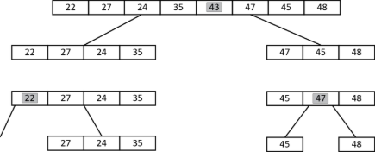

Figura 3.37

La posibilidad de que se produzcan divisiones desiguales indica que puede ser necesario trabajar más. Esto pone en tela de juicio nuestra suposición optimista de que los algoritmos dividirán la matriz siempre de forma uniforme. Esto demuestra que las cosas podrían empeorar. Pero,
¿hasta qué punto? Pensemos en el peor de los casos. Vimos que cuando 22 era el valor más pequeño, no había lado izquierdo de la división. ¿Y si los valores fueran 22, 24, 27, 35?
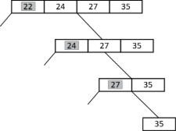

Figura 3.38
Esto muestra un array que ya está ordenado. Supongamos ahora que tenemos una lista que ya está ordenada, y que cada vez que se elige un pivote, se elige el valor más pequeño. Esto significa que las particiones que se crean son un subconjunto izquierdo vacío y un subconjunto derecho que contiene todos los valores restantes menos el pivote. La recursión ejecuta la ordenación rápida en los n − 1 valores restantes. Este proceso produciría un árbol muy desigual. Primero, ejecutamos la partición en n elementos, luego en n - 1 elementos, luego en n - 2, y así sucesivamente.
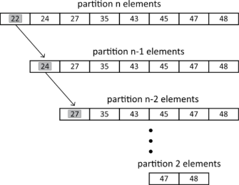

Figura 3.39

Este proceso produce una progresión que se parece a nuestro análisis de Insertion Sort pero a la inversa. Obtenemos n+ n - 1 + n− 2 + ... 3+
2. Esto lleva a una complejidad de O(n2) . Esta complejidad en el peor de los casos es O(n2) . Puede que estés pensando que "rápido" no es un buen nombre para un algoritmo con un tiempo de ejecución cuadrático. Bueno, esto tampoco es del todo cierto. En la práctica, Quick Sort es muy rápido. Es comparable

a Merge Sort en muchos entornos reales, y tiene la ventaja de ser un algoritmo de ordenación "in situ". Exploremos a continuación algunas de estas ideas e intentemos comprender por qué Quick Sort es un algoritmo excelente y muy utilizado en la práctica, incluso con una complejidad en el peor de los casos de O(n2) .

Complejidad temporal media

Ahora sabemos que una mala elección del pivote puede conducir a un mal rendimiento. Consideremos el ejemplo de ejecución de Ordenación Rápida anterior. El primer pivote de 43 estaba cerca del centro, pero 22 fue una mala elección en la segunda iteración. La elección de 47 en el lado derecho de la segunda iteración fue una buena elección. Supongamos que los valores a ordenar se distribuyen aleatoriamente. Esto significa que la probabilidad de elegir el peor pivote debe ser 1/n. La probabilidad de elegir el peor pivote dos veces seguidas sería 1/n * 1/(n− 1). Esta probabilidad disminuye rápidamente.
He aquí otra forma de verlo. La idea de elegir repetidamente un mal pivote por casualidad es la misma que encontrarse con una matriz ya ordenada por casualidad. Así que el orden ya ordenado es un orden de todos los posibles ordenamientos. ¿Cuántas ordenaciones posibles existen? Bueno, en nuestro ejemplo tenemos 8 valores. Podemos elegir cualquiera de los 8 como primer valor. Una vez elegido el primer valor, podemos elegir cualquiera de los 7 valores restantes para el segundo valor. Esto significa que para los dos primeros valores ya tenemos 8*7 opciones. Continuando con este proceso, obtenemos 8*7*6*5*4*3*2*1. Para esto existe una función matemática especial llamada factorial. Representamos el factorial con un signo de exclamación (!). Así que decimos que hay 8! u 8 factoriales posibles para nuestros 8 valores. Es decir, ¡un total de 40.320 ordenaciones posibles con sólo 8 valores! Esto significa que la probabilidad de encontrar por casualidad una lista ya ordenada de 8 valores es de 1/8! o 1/40.320, es decir, 0,00002480158. Imaginemos ahora la tarea perfectamente razonable de ordenar 100 valores. El valor de ¡100! es

¡mayor que el número estimado de átomos del universo! Esto hace que la probabilidad de pagar el elevado coste de O(n2) sea extremadamente improbable incluso para matrices relativamente pequeñas.
Para pensar en la complejidad del caso medio, tenemos que considerar la complejidad en todos los casos. Podríamos pensar que es tan improbable hacer la mejor elección para un pivote como hacer la peor elección. Esto significa que la gran mayoría de los casos se encontrarán en algún punto intermedio. Los investigadores han estudiado Quick Sort y han determinado que la complejidad media es O(n log n). No vamos a tratar de demostrar formalmente el caso medio, pero vamos a proporcionar alguna intuición de por qué esto podría ser. Las secuencias de malas elecciones para un pivote son improbables. Cuando se elige un pivote que divide la matriz de forma desigual, una parte es más pequeña que la otra. El subconjunto más pequeño terminará más rápidamente durante la recursión. La parte más grande tiene otra oportunidad de elegir un pivote decente, acercándose más al caso de una partición equilibrada.
Como hemos mencionado, la elección del pivote puede mejorar aún más el rendimiento de la Ordenación Rápida al esforzarse más por evitar elegir un mal valor de pivote. Algunas extensiones de ejemplo son elegir el pivote al azar o seleccionar 3 valores de la lista y elegir la mediana. Esto puede ofrecer alguna mejora sobre la elección del primer elemento como pivote. Otras variaciones cambian a la ordenación por inserción una vez que el tamaño de las particiones es lo suficientemente pequeño, aprovechando el hecho de que los conjuntos de datos pequeños a menudo pueden estar casi ordenados, y las particiones pequeñas pueden aprovechar la eficiencia de la caché de la CPU. Estas modificaciones pueden ayudar a mejorar el tiempo de ejecución medido en la práctica, pero no cambian la complejidad global de Big-O.

Complejidad espacial de la ordenación rápida

También deberíamos hablar de la complejidad espacial de la ordenación rápida. Quick Sort es un algoritmo de ordenación "in situ". Por tanto, no necesitamos copias adicionales de los datos. La parte complicada de considerar la

La complejidad espacial de Quick Sort es reconocer que es un algoritmo recursivo y por lo tanto requiere espacio en la pila. Al igual que con la complejidad temporal en el peor de los casos, es posible que las llamadas recursivas a Quick Sort requieran un espacio de pila proporcional a n. Esto lleva a O(n) elementos almacenados en la matriz y O(n) datos extra almacenados en los marcos de pila. En el peor de los casos, tenemos O(n + n) espacio total, que es sólo O(n). Del espacio total, necesitamos O(n) de espacio auxiliar para los datos de la pila durante la ejecución recursiva del algoritmo. Sin embargo, este escenario es poco probable. El caso medio conduce a O(n+ log n) espacio si nuestra recursión sólo alcanza una profundidad de log n en lugar de n. Esto sigue siendo sólo O(n) complejidad del espacio, pero el espacio auxiliar es ahora sólo O(log n).

Ejercicios

- Crea un conjunto de herramientas para generar matrices aleatorias de valores para diferentes tamaños en el lenguaje de tu elección. Estos pueden ser utilizados para probar sus algoritmos de ordenación. Algunas funciones y capacidades útiles se proporcionan a continuación.

  - Incluya funciones para generar matrices aleatorias de un tamaño dado hasta 10.000.
  - Incluya funciones para imprimir los 5 primeros números o toda la matriz.
  - Proporcionar parámetros para controlar el rango de valores.
  - Incluya funciones para generar matrices ya ordenadas o con ordenación inversa.
  - Explore la funcionalidad de tiempo de su lenguaje de programación para poder medir el rendimiento de la ordenación en términos del tiempo necesario para completarla.

la ordenación.
  - Considere la posibilidad de crear funciones para ejecutar repetidamente un algoritmo y registrar el tiempo medio de ordenación.
2
. Implemente la ordenación por selección y la ordenación por inserción en el lenguaje de su elección. Utilizando datos de matrices generados aleatoriamente, intenta encontrar el número de valores en los que l a ordenación por inserción empieza a mejorar a la ordenación por selección. Recuerda repetir la ordenación varias veces para calcular el tiempo medio.
3
. Implementa Merge Sort y repite el análisis para Merge Sort e Insertion Sort. ¿Para qué n Merge Sort empieza a mejorar sustancialmente a Insertion Sort? ¿O no parece mejorar en absoluto?
4
. Implemente la ordenación rápida en el lenguaje de su elección. A continuación, determina el tiempo de ordenación de 100 valores ya ordenados mediante Ordenación Rápida (completa el ejercicio 1.d). A continuación, genera aleatoriamente 1.000 arrays de tamaño 100 y ordénalos mientras calculas el tiempo de ejecución. ¿Alguno es tan lento como Quick Sort en el array ordenado? Si es así, ¿cuántos? Si no, ¿cuál es el tiempo más cercano?

Referencias

JaJa, Joseph. "Una perspectiva sobre el ordenamiento rápido".
Computing in Science S Engineering 2, no. 1 (2000): 43-49.

Busqueda

Objetivos de aprendizaje

Después de leer este capítulo

- Comprenderás cómo en contrar datos específicos dentro de un array mediante una búsqueda.
- Serás capaz de implementar unalgoritmo de búsqueda que se ejecute en tiempo O(n).
- Serás capaz de implementar una Búsqueda Binaria para arrays que se ejecute en tiempo O(log n).

Introducción

El problema de encontrar algo es una tarea importante. Muchos de nosotros pasamos incontables horas de nuestra vida buscando las llaves o el teléfono, o intentando encontrar los mejores tomates en el supermercado. En informática, encontrar un registro específico en una base de datos puede ser una tarea importante. Otro uso común de la búsqueda es comprobar si un valor ya existe en una colección. Esta función es importante para implementar "conjuntos" o colecciones de elementos únicos.
Con el problema de la búsqueda, empezamos a pensar un poco más en nuestras estructuras de datos y en lo que significa una solución en el contexto de la estructura de datos utilizada. Supongamos, por ejemplo, que tenemos un array con los siguientes valores utilizando indexación basada en 0.

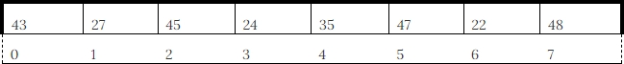

Figura4.1

¿Qué significa encontrar el valor 22? ¿Deberíamos devolver True si 22 está en el array? ¿Deberíamos devolver el índice 6 en su lugar? ¿Qué hacer si no se encuentra el valor 22? Estas preguntas dependerán de cómo se utilice la función de búsqueda en su contexto más amplio.
Describamos un problema de búsqueda con más detalle. En primer lugar, estamos buscando un valor específico o un registro identificado por un código específico en nuestro conjunto de datos. Llamaremos "clave" al valor que buscamos. La clave es un valor de datos que se utiliza para encontrar una coincidencia en la estructura de datos. En una matriz simple, la clave es el valor en sí. Por ejemplo, 22 podría ser la clave que buscamos. Además, podemos especificar que nuestros algoritmos devuelvan True si la clave se encuentra en nuestra estructura de datos y False si no la encontramos. Con nuestro array anterior, una llamada a search(array, 22) debería devolver True, pero una llamada a search(array, 12) debería devolver False.
Ahora tenemos una idea de lo que nuestra función de búsqueda debe hacer, pero todavía no tenemos una idea de cómo debe hacerlo. ¿Se te ocurre alguna forma de implementar la búsqueda? Tómate unos minutos para pensarlo.
Estoy seguro de que la mayoría de los estudiantes de informática llegarían a la misma idea. Examinar todos los valores del array uno a uno, lo que también se conoce como iterar. Si uno de los valores coincide con la clave, devuelve True. Si llegamos al final sin encontrar la clave, devolvemos False. Esta es una idea simple que sin duda funcionará. Esta es la estrategia detrás de la Búsqueda Lineal, que examinaremos en la siguiente sección.

Búsqueda lineal

La Búsqueda Lineal puede ser el algoritmo de búsqueda más simple. Utiliza un enfoque similar a la forma en que un ser humano podría buscar algo de manera sistemática, es decir, examinando todo uno por uno. Si tu madre te guarda la ropa y tú intentas encontrar tu camisa favorita, es posible que busques en todos los cajones de tu habitación hasta encontrarla. La búsqueda lineal es una búsqueda exhaustiva que examina uno a uno todos los valores de una matriz. Puedes recordar el nombre lineal pensando en ello como ir uno a uno en una línea a través de todos los valores. Lineal es también una pista de que el tiempo de ejecución es O(n) porque, en el peor de los casos, debemos examinar todos los n elementos de la matriz.
Examinemos una implementación de la búsqueda lineal.
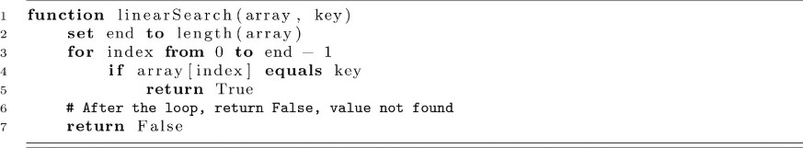

Complejidad de la búsqueda lineal

Como siempre, nos interesará evaluar el comportamiento escalar en tiempo y espacio de nuestro algoritmo. Esto significa que queremos saber cómo crece su demanda de recursos con entradas más grandes.
En cuanto a la complejidad espacial, la búsqueda lineal necesita almacenamiento para la matriz y algunas otras variables (el índice de nuestro bucle for, por ejemplo). Esto nos lleva a un límite de complejidad espacial O(n).
En cuanto a la complejidad temporal, debemos pensar en el mejor y el peor de los casos. Supongamos que buscamos la clave 22 y, por suerte, 22 es el primer valor de la matriz. Esto conlleva un número reducido de operaciones y sólo 1 operación de comparación. Como habrás adivinado, el mejor de los casos lleva a

a un número O(1) o constante de operaciones. En el análisis de algoritmos (como en la inversión bursátil), la suerte no es una estrategia. Aún así, debemos tener en cuenta el comportamiento del algoritmo en el peor de los casos, ya que esta característica constituye una mejor herramienta para evaluar un algoritmo frente a otro. En general, no podemos elegir los problemas con los que nos encontramos, y nuestros métodos deben ser robustos frente a todo tipo de problemas que se nos presenten. El peor caso para la búsqueda lineal sería un problema en el que nuestra clave se encuentra al final de la matriz o no se encuentra en absoluto. Para entradas con esta característica, nuestro límite de complejidad temporal es O(n).

Búsqueda lineal con objetos

Supongamos que hemos diseñado nuestra función de búsqueda lineal para que devuelva el valor real de la clave. Para el array [43, 27, 45, 24, 35, 47, 22,
48], search(array, 22) devolvería 22. Una consideración de diseño importante es la siguiente: ¿Qué debería devolver si el valor no se encuentra en el array? Algunos enfoques devolverían -1, pero esto limitaría nuestros valores de búsqueda a enteros positivos. Lo que se necesita es algún tipo de valor centinela. Se trata de otro valor especial, distinto de los que estamos almacenando. Otro enfoque podría ser lanzar una excepción si no se encuentra el valor. Hay muchas formas de abordar este problema, y esta cuestión es importante cuando se almacenan tipos de datos más complejos que los enteros.
Supongamos que estamos trabajando en una base de datos de información de contacto para un club de estudiantes. Diseñaríamos una clase o especificación de tipo de datos para los registros de estudiantes que necesitamos almacenar en nuestras estructuras de datos. Nuestra clase Estudiante podría parecerse al código siguiente:
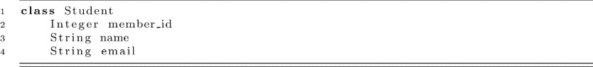

Ahora piensa en almacenar un array de instancias de objetos Estudiante en memoria. El siguiente diagrama es una forma de visualizar esta estructura de datos:
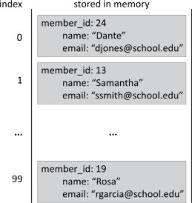

Figura4.2

Supongamos ahora que queremos b u s c a r en nuestra base de datos el estudiante cuyo member_id es 22. Si nuestro estudiante está en la matriz, podríamos devolver el objeto Student. Si no hay ningún estudiante con 22 como member_id, nos encontramos con los problemas que hemos mencionado anteriormente. Todos estos problemas crean algunas dificultades en el diseño de la interfaz de nuestro algoritmo de búsqueda. Una solución sencilla que podría evitar el problema sería devolver el índice del valor o -1 para indicar que no se ha encontrado el valor. Para muchos lenguajes de programación, -1 es un índice de array inválido.
Intentemos nuestra implementación de Búsqueda Lineal una vez más usando el enfoque indexado y asumiendo que nuestro array contiene un conjunto de objetos Estudiante.

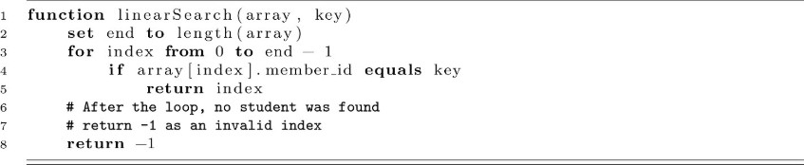

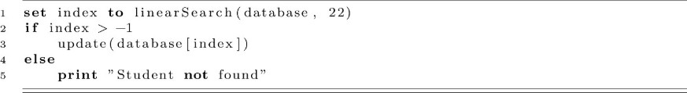
A continuación se muestra un ejemplo de uso de esta implementación. El programador podría acceder a un objeto estudiante de forma segura (sólo si se ha encontrado) utilizando el índice del array después de que se haya buscado en él.

Una ligera variación de esta idea proviene de una base de datos ligeramente alterada. En lugar de almacenar todos nuestros registros de estudiantes en bloques continuos de memoria, podríamos tener un array de referencias a nuestros registros. Esto daría lugar a una estructura como la que se muestra en la siguiente imagen:

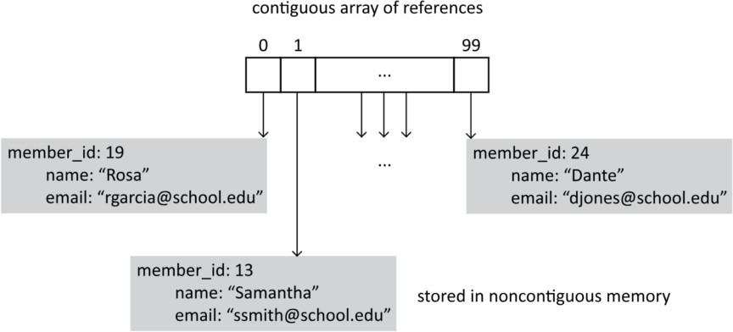

Figura4.3

Para este estilo de almacenamiento, nuestro array contiene referencias a instancias en lugar de tener las instancias de los objetos almacenadas en el array. Mantener referencias en lugar de objetos tiene algunas ventajas en cuanto a flexibilidad, pero trabajar con referencias pone más responsabilidad de la gestión de memoria en manos del programador. Para el presente problema de búsqueda, trabajar con referencias ofrece una buena solución al problema de "no encontrado". En concreto, podemos devolver una referencia nula cuando nuestra búsqueda no encuentre un objeto con la clave de búsqueda correspondiente.
Supongamos ahora que nuestra base de datos de alumnos es una matriz de referencias a objetos. Nuestra implementación tendría este aspecto:
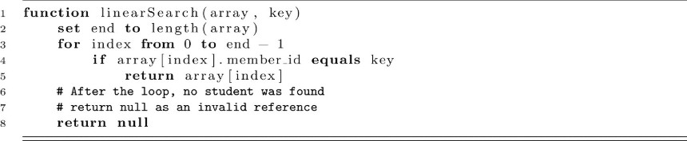

Usando esta implementación como antes puede parecer algo
así:
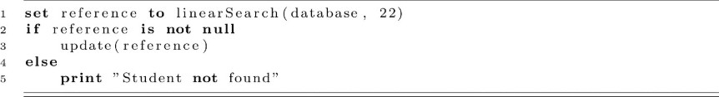

Estos ejemplos le ayudarán a apreciar cómo simples cuestiones de diseño pueden conducir a problemas difíciles al implementar su algoritmo. Incluso sin pensar en el rendimiento (en términos de complejidad Big-O), las cuestiones de diseño pueden afectar a la usabilidad y utilidad de los sistemas de software del mundo real. Responder a estas preguntas de diseño inevitablemente impondrá restricciones sobre cómo su algoritmo puede y será utilizado para resolver problemas en contextos del mundo real. Es importante considerar detenidamente estas cuestiones y saber cómo responderlas.

Búsqueda binaria

Hemos visto un método para buscar un elemento concreto en una matriz que se ejecuta en tiempo O(n). Ahora examinaremos un algoritmo clásico para mejorar este tiempo de búsqueda. El algoritmo de búsqueda binaria mejora el tiempo de ejecución de la búsqueda lineal, pero requiere una condición importante. Para que la búsqueda binaria funcione, los elementos de la matriz deben estar ordenados. Este es un requisito importante que no es gratuito. Recuerde del capítulo anterior que los algoritmos de ordenación de propósito general más eficientes se ejecutan en tiempo O(n log n). Así que se preguntará: "¿Merece la pena la búsqueda binaria?". La respuesta es sí. Bueno, depende, pero en términos generales, ¡sí! Volveremos al análisis de la búsqueda binaria después de describir el algoritmo.
La lógica de la Búsqueda Binaria está relacionada con la estrategia de un juego de adivinar números. Es posible que haya jugado alguna vez a una versión de

este juego cuando era niño. El primer jugador elige un número entre 1 y 100, y el segundo intenta adivinarlo. El que adivina adivina un número, y el que elige informa de una de las tres situaciones siguientes:

- El adivinador ha adivinado el número del elegidor y gana la partida.
- El número del que elige es mayor que el adivinado, y el que elige responde: "Mi número es mayor".
- El número del que elige es menor que el adivinado, y el que elige responde: "Mi número es menor".

Un ejemplo de diálogo para este juego podría ser el siguiente:
Elegidor: [elige 37 en secreto] "Tengo mi número".
Adivinador: "¿Tu número es el 78?"
Elegidor: "Mi número es más bajo".
Adivinador: "¿Tu número es el 30?"
El que elige: "Mi número es más alto".
Adivinador: "¿Tu número es el 47?"
Elegidor: "Mi número es más bajo".
Adivinador: "¿Tu número es el 35?"
Elegidor: "Mi número es más alto".
Adivinador: "¿Tu número es el 40?"
Elegidor: "Mi número es más bajo".
Adivinador: "¿Tu número es el 38?"
Elegidor: "Mi número es más bajo".
Adivinador: "¿Tu número es el 37?"
Escogedor: "¡Adivinaste mi número, 37!"
Con cada suposición, el adivinador reduce el rango posible para el número del elegido. En este caso, se han necesitado 7 intentos, pero si el adivinador está realmente adivinando al azar, podría tardar mucho más. ¿Dónde entra en juego la búsqueda binaria? Bien, tómate unos minutos para pensar en una estrategia mejor para encontrar el número correcto. Si el que adivina elige 78 y el que elige responde "más bajo", todos los valores entre 78 y 100 pueden eliminarse como posibilidades. ¿Qué estrategia

maximizaría el número que eliminamos cada vez? Quizá ya hayas pensado en la estrategia.
La estrategia óptima sería empezar con 50, lo que elimina la mitad de los números con un solo intento. Si la persona que elige responde "más bajo", la siguiente respuesta debería ser 25, lo que reduce de nuevo a la mitad el número de posibles respuestas. Este proceso continúa para dividir los valores restantes por la mitad cada vez. Este es el principio en el que se basa la búsqueda binaria, y el nombre "binario" se refiere a la división binaria de los valores candidatos. Esta estrategia funciona porque los números del 1 al 100 tienen un orden natural.
Una condición previa para la búsqueda binaria es que los elementos de la matriz estén ordenados. La ordenación permite orientar cada comparación en el a r r a y , e indica en qué dirección continuar la búsqueda. Cada comprobación añade alguna información nueva para nuestro algoritmo y permite que el cálculo proceda eficientemente.
A continuación presentamos una ilustración de un ejemplo de ejecución del algoritmo. Supongamos que buscamos la clave 27 en la matriz ordenada que se muestra a continuación:
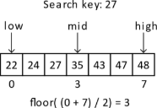

Figura4.4

Tendremos en cuenta tres variables de índice para seguir los extremos inferior y superior del intervalo, así como una variable "media" o central que seguirá el valor medio del intervalo. La variable media será la que se considere actualmente para la clave. En este caso, 35 es demasiado alto, por lo que

actualizaremos el extremo superior del rango. La variable alta se ajustará a mid - 1, y recalcularemos el mid.
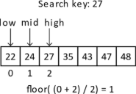

Figura4.5

En este punto de la ejecución, mid en 1 significa que estamos considerando el valor 24. Como 27 es mayor que 24, ahora actualizaremos la variable low a mid + 1 o 2.
A continuación, tenemos el caso en el que low es igual a high, y eso significa que o bien hemos encontrado la clave o bien la clave no existe. Vemos que 27 está en el array, e informaríamos de que se ha encontrado. La siguiente imagen muestra este escenario:
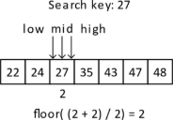

Figura4.6

La descripción del juego y el ejemplo del array deberían darle una idea de cómo la Búsqueda Binaria puede encontrar claves de forma eficiente en una estructura de datos ordenada. Examinemos una implementación de este algoritmo. Para nuestro diseño, devolveremos el índice del valor si se encuentra o -1 como índice inválido para indicar que no se encontró la clave. Consideraremos una matriz de claves enteras, pero funcionará igual de bien con objetos suponiendo que estén ordenados por sus claves relevantes.
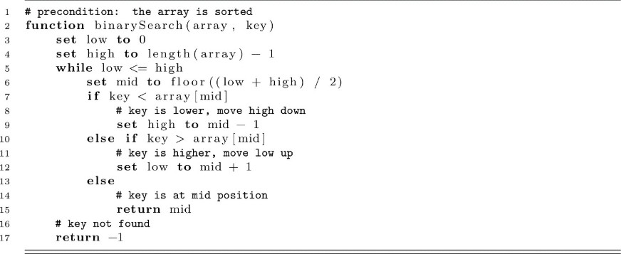

Se trata de un algoritmo sutil y potente. Puede que necesites pensar un poco para entenderlo. Piense en cuando el algoritmo llegaría a la línea 15. Esto significa que el valor en array[mid] no es ni mayor ni menor que la clave. Si no es mayor ni menor, ¡debe ser la clave! En este caso devolvemos el índice de la clave.
El caso de que falte la clave en la matriz también es sutil. ¿Cómo podría el algoritmo llegar a la línea 17? Para llegar a la línea 17, low debe ser un valor mayor que high. ¿Cómo puede ocurrir esto? Piense en nuestro ejemplo anterior, cuando bajo, alto y medio apuntaban al índice 2 y buscábamos la clave
27. Suponga que en lugar de 27 en la posición 2, la clave 27 está en la posición 2. Supongamos que en lugar de 27 en la posición 2, la matriz tuviera 25 en la posición 2, lo que mantendría el orden (22, 24, 25, 35, 43, 45, 47, 48). El algoritmo comprobaría "¿Es 27 menor que 25?" en la línea 7. No, es falso. A continuación, se comprobaría "¿Es 27 mayor que 7?" en la línea 10. Esto es cierto, por lo que bajo sería el resultado. Esto es cierto, por lo que baja se actualizaría a mediados de+ 1, o 3 en este caso, y el bucle comenzaría de nuevo. Sólo que ahora, bajo es 3 y alto es 2, y la condición del bucle falla y se alcanza el retorno -1 en la línea 17.

Complejidad de la búsqueda binaria

Ahora evaluaremos la complejidad de la búsqueda binaria. La complejidad espacial de la búsqueda binaria es O(1) o espacio constante. Desde otra perspectiva, se podría considerar este espacio auxiliar y decir que se necesita un espacio O(n) para guardar los datos. Desde nuestro punto de vista, supondremos que la base de datos ya es necesaria para otros fines y no consideraremos su coste de espacio O(n) un requisito de la búsqueda binaria. Consideraremos que la demanda de espacio para el algoritmo se limita a las pocas variables adicionales que sirven como índices de la matriz. En concreto, nuestro algoritmo sólo utiliza los índices bajo, alto y medio. También podríamos incluir una referencia para la posición del array en memoria y una copia del valor clave. Incluso con estas variables extra consumiendo espacio, sólo se necesita una cantidad constante de memoria extra, dejando la complejidad espacial de la Búsqueda Binaria basada en arrays en O(1).
La complejidad temporal de la búsqueda binaria requiere un poco de explicación, pero la lógica detrás de la prueba es similar a los argumentos que hemos visto antes (véase "Potencias de 2 en tiempo O(log n)" en el capítulo 2 y "Complejidad de la ordenación por combinación" en el capítulo 3). En primer lugar, consideremos el mejor de los c a s o s . En el mejor de los casos, el elemento clave se encuentra en la posición intermedia en la primera comprobación. En nuestro ejemplo anterior, esto ocurriría si nuestra clave fuera 35, que está en la posición 3 (mid = floor((0 + 7) / 2) = 3). En el mejor de los casos, la complejidad temporal de la búsqueda binaria es O(1). Esto coincide con el mejor caso de la b ú s q u e d a lineal. En el peor de los c a s o s , la búsqueda binaria debe seguir actualizando el rango de posibles ubicaciones de la clave. Este proceso de actualización elimina esencialmente la mitad del rango cada vez que se ejecuta nuestro bucle. Esto significa que la determinación de la complejidad Big-O para la búsqueda binaria depende de cuántas veces podemos reducir el rango a la mitad antes de llegar a un solo elemento. Aquí hemos repetido la división por dos, que ahora deberíamos saber que conduce a O(log n). Presentaremos esto un poco más formalmente a continuación. Sea T(n) el coste de tiempo en número de operaciones para la Búsqueda Binaria en un array de N elementos,

T(n)=c+T(n/2).

Aquí c es un número constante de operaciones (hacer una comparación, actualizar un valor, etc.; puede ser diferente en distintas arquitecturas de ordenador).
Podemos expandir esto así

T(n)=c+(c+T(n/4))
=2c+T(n/22)
=2c+(c+T(n/23))
=3c+T(n/23).

Esto nos lleva a la siguiente fórmula

T(n)=k*c+T(n/2k).

En última instancia, reducir repetidamente el rango de opciones válidas conducirá a un único elemento que debe compararse con la clave. Así que queremos encontrar el k que hace n/2kigual a 1. Este valor es log₍₂₎ _{n}, que abreviaremos simplemente log n.
Sustituyendo de nuevo en la ecuación da lo siguiente:

T(n)=(logn)*c+T(n/2(log)(n))
=(logn)*c+T(n/n)
=(logn)*c+c.
Nos queda un múltiplo constante de log n para una complejidad temporal en el peor de los casos de O(log n).
Una complejidad temporal de O(log n) se considera extremadamente rápida en la mayoría de los contextos y es un excelente límite de escalado para un algoritmo. Consideremos una búsqueda lineal con 1.000 elementos. Ese algoritmo puede tener que hacer casi 1.000 comprobaciones de comparación para determinar si se encuentra la clave. Una búsqueda binaria de una matriz ordenada de 1.000 elementos sólo necesita realizar unas 10 comprobaciones. Para una matriz de
1.000.000 de elementos, el algoritmo lineal puede hacer casi 1 millón de comprobaciones, mientras que la búsqueda binaria sólo unas 20 en el peor de los casos. Se trata de una mejora excelente (1 millón >> 20).

Complejidad de la búsqueda binaria en contexto

Estamos todos listos para celebrar y abrazar las increíbles propiedades de la búsqueda binaria con su complejidad de tiempo de búsqueda O(log n), pero hay un inconveniente. Como hemos mencionado, la matriz debe estar ordenada, y normalmente no podemos hacer mucho mejor que O(n log n) para ordenar (sin alguna información extra). ¿Significaría eso que, en realidad, la búsqueda binaria es O(n log n + log n), lo que lleva a O(n log n)? En cierto sentido, sí. Si tuviéramos que partir de una matriz sin ordenar, primero tendríamos que ordenarla. Esto nos daría un coste de ordenación de O(n log n). A continuación, cualquier búsqueda posterior en los datos sólo costaría O(log n). De este modo, el coste total de la búsqueda binaria estaría limitado por su operación más cara, la ordenación. Ah, no, la búsqueda binaria es en realidad O(n log

n)- ¡todo está perdido! Bien, utilicemos nuestras habilidades de análisis para intentar determinar por qué y cuándo la Búsqueda Binaria sería más útil que la Búsqueda Lineal.
Lo importante es que la ordenación sólo cuesta una vez. Una vez que la matriz está ordenada, todas las búsquedas posteriores se pueden hacer en O(log n). Pensemos en cómo se compara esto con la búsqueda lineal, que siempre tiene un coste de O(n) independientemente del número de veces que se busque en la matriz. Otro nombre para el acto de buscar se llama consulta. Una consulta es una pregunta, y le estamos haciendo a la estructura de datos la pregunta "¿Tienes la información que necesitamos?". Supongamos que la variable Q es el número de consultas que se hacen a la estructura de datos.
Consultar nuestro array utilizando la Búsqueda Lineal Q veces daría el siguiente coste de tiempo siendo c una constante asociada a O(n):

TLS(n,Q)=Q*c*n.

Consultar nuestro array utilizando la Búsqueda Binaria Q veces daría el siguiente coste:

TBS(n.Q)=c*(n*logn)+Q*c*(logn).

Supongamos ahora que Q fuera cercano al tamaño de n. Podríamos reescribir esto así

T′LS(n)=n*c*n
=c*n2.
Esto lleva a una complejidad temporal de O(n2) para la búsqueda con aproximadamente n consultas diferentes.
Para la búsqueda binaria, tenemos la siguiente fórmula ajustada:

T′BS(n)=c*(n*logn)+n*c*(logn) = 2*c*(nlogn).

Esto lleva a una complejidad temporal de O(n log n) para la búsqueda con aproximadamente n consultas diferentes.
Esto significa que si planeas buscar en la estructura de datos n o más veces, la búsqueda binaria es la clara ganadora en términos de escalabilidad.
Como nota final, siempre debes intentar realizar pruebas empíricas con tus cargas de trabajo y hardware para sacar conclusiones sobre el rendimiento. Las implementaciones de los procesadores en los ordenadores modernos pueden complicar aún más estas cuestiones. Por ejemplo, la predicción de bifurcaciones de la CPU y el comportamiento de la caché pueden hacer que la búsqueda lineal en una lista ordenada sea más rápida que alguna implementación de búsqueda algorítmica inteligente en términos de tiempos de ejecución reales.

Ejercicios

1. Implementa una Búsqueda Lineal en el lenguaje de tu elección. Utilice el siguiente plan para probar su implementación en una matriz de 100 valores generados aleatoriamente (en orden aleatorio). Genere aleatoriamente 100 valores, y utilice la Búsqueda Lineal para encontrar el valor 42. Haga que su búsqueda imprima el número de comprobaciones fallidas antes de encontrar el valor 42 (o informe de no encontrado).
2
. Toma la función de búsqueda del ejercicio 1 y modifícala para contar y devolver el número de c o m p r o b a c i o n e s que tarda la búsqueda lineal en encontrar el valor 42 en una matriz aleatoria.
Escribe un bucle para repetir este experimento 100 veces, y calcula la media del número de comprobaciones que tarda en encontrar un valor específico. ¿A cuánto se aproxima ese número? ¿Cómo cambia si aumentas el número de pruebas de 100 a 1.000?
3
. El razonamiento utilizado para determinar la complejidad temporal de la Búsqueda Binaria se parece mucho a los argumentos similares del capítulo 2 sobre recursividad. Implemente la búsqueda binaria como un algoritmo recursivo añadiendo parámetros adicionales para las variables alta y baja. Asegúrese de que su función es recursiva de cola para facilitar la optimización de la llamada de cola.
4
. Con tus implementaciones de Búsqueda Lineal y Binaria, escribe algunas pruebas para generar un número de consultas aleatorias. Calcule el tiempo total para realizar n/2 consultas en un conjunto de datos generado aleatoriamente. Asegúrese de incluir el

de la base de datos de búsqueda binaria antes de calcular el tiempo totaldetodaslasconsultas.Comparesuresultadoconeltiempototal deconsultadelabúsquedalineal.Acontinuación,repitaesteproceso para n, 2*n y 4*n consultas. ¿A partir de qué número de consultas la ordenación + búsqueda binaria empieza a mostrar una ventaja sobre la búsqueda lineal?

Referencias

Debidoalaantigüedadysimplicidaddeestosalgoritmos,muchasde las obras publicadas en los inicios de la informática se refieren a ellos como "bien conocidos". Donald Knuth da algunas referencias tempranas a su origen en el volumen 3 deThe Art of ComputerProgramming.
Knuth,DonaldE.Elartedeprogramarordenadores.Pearson Education,1997.

Listas enlazadas

Objetivos de aprendizaje

Después de leer este capítulo

- empezarás a comprender cómo las diferencias en las estructuras de datos dan lugar a compensaciones y ayudan a elegir cuál aplicar en un escenario del mundo real.
- empezarás a utilizar en la referencias para construir estructuras de datos más complejas.
- comprenderás la potencia y las limitaciones de las matrices comunes.

Introducción

Tiene una caja de refrescos de cola que desea añadir a su frigorífico. Tu planteamiento inicial es añadir todos los refrescos de cola a la nevera mientras aún están en la caja. De esta forma, cuando quieras coger una bebida, estarán todas en el mismo sitio, por lo que te resultará más fácil encontrarlas. También sabrás cuándo se te están acabando porque la caja estará casi vacía. Almacenarlas en la caja tiene algunas ventajas. Pero tiene un problema importante. Piensa en un frigorífico lleno de comida. Puede que no haya un hueco lo bastante grande para guardar toda la caja de refrescos de cola. Sin embargo, si abres la caja y guardas cada lata por separado, probablemente encuentres un hueco para cada una de las 12 latas. Ya has encontrado la forma de mantener frías todas las latas,

pero localizar esas latas es ahora más difícil que antes. Ahora nos enfrentamos a una disyuntiva: ¿preferimos tener todas las latas frías a costa de un tiempo de recuperación más lento o todas las latas calientes en el mostrador con un tiempo de recuperación más rápido? Esto nos lleva a tener que decidir entre lo mucho que valoramos un refresco de cola frío y lo rápido que necesitamos recuperarlo.
Nuestro caso de los refrescos de cola es como una estructura de datos, y almacenar todas las latas en la caja es análogo a una matriz. Al igual que la analogía, empecemos por enumerar algunas de las características deseables de las matrices.

  - Sabemos exactamente cuántos elementos residen en ellas, tanto ahora como en el futuro. Lo sabemos porque (en la mayoría de los lenguajes) se nos pide que especifiquemos explícitamente la longitud. Además, la mayoría de las implementaciones de arrays no nos permiten redimensionarlos según sea necesario. Como veremos pronto, esto puede ser tanto una característica beneficiosa como una limitación.
  - Son rápidas. Las matrices son estructuras de datos indexables que se consultan en tiempo constante. En otras palabras, si tienes una matriz con
1.000 elementos, obtener el valor en el índice 900 no significa que primero tengas que mirar los 899 primeros elementos. Podemos hacer esto porque las implementaciones de matrices se basan en el almacenamiento dentro de bloques contiguos de memoria. Estos bloques contiguos tienen esquemas de direccionamiento predecibles y sencillos. Si estás al principio de un array (digamos en la dirección 0X43B), puedes simplemente multiplicar 900 por el tamaño del tipo de elemento almacenado en el array y buscar la posición de memoria que está a esa distancia del punto inicial. Esto puede hacerse en tiempo constante, O(1).

Estas características deseables también son restricciones si se miran desde otra perspectiva.

  - Tener una longitud explícita configurada antes de utilizar la matriz significa que conocemos la longitud sin tener que inspeccionar la estructura de datos, pero también significa que no podemos añadir ningún elemento nuevo una vez alcanzada la capacidad de la matriz.

nuevos elementos una vez alcanzada la capacidad del array. En muchas aplicaciones, es posible que no sepamos el tamaño adecuado antes de empezar a procesar.
  - Los arrays son rápidos porque se almacenan en bloques contiguos de memoria. Sin embargo, para conjuntos de datos realmente grandes, puede ser costoso (en cuanto a tiempo) o imposible (en cuanto a espacio) encontrar un bloque contiguo de memoria lo suficientemente grande. En estos casos, un array puede funcionar mal o no funcionar en absoluto.

Está claro que, en determinadas circunstancias, las matrices pueden no satisfacer todas nuestras necesidades. Ahora tenemos una motivación para nuevos tipos de estructuras de datos, que traen consigo nuevas compensaciones. La primera de estas nuevas estructuras de datos que vamos a considerar es la lista enlazada.

Estructura de las listas enlazadas

Las listas enlazadas son la primera de una serie de estructuras de datos basadas en referencias que vamos a estudiar. La principal diferencia entre las matrices y las listas enlazadas es cómo definimos la estructura de los datos. Con las matrices, asumimos que todo el almacenamiento era contiguo. Para localizar el valor en el índice 5, simplemente tomamos la dirección del principio del array y le sumamos 5 veces el tamaño del tipo de datos que estamos almacenando. Así obtendremos la dirección del dato que queremos recuperar. Por supuesto, la mayoría de los lenguajes modernos nos proporcionan operadores de indexación más sencillos para realizar la tarea, pero la descripción anterior es esencialmente lo que ocurre a un nivel inferior.
Las listas enlazadas no utilizan memoria contigua, lo que implica que debe utilizarse algún otro medio para especificar una secuencia. Las listas enlazadas (junto con los árboles y los grafos en capítulos posteriores) utilizan el concepto de nodo, que hace referencia a otros nodos. Aprovechando estas referencias y añadiendo un valor (a veces llamado carga útil), podemos crear una estructura de datos distinta de las matrices y con diferentes ventajas y desventajas.

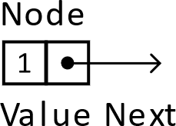

Figura5.1

Cuando se trabaja con la lista enlazada, el siguiente elemento de la estructura, a partir de un elemento dado, se determina siguiendo la referencia al siguiente nodo. En el ejemplo siguiente, el nodo a hace referencia (o apunta) al nodo b. Para determinar los elementos de la estructura, puedes inspeccionar las cargas útiles mientras sigues las referencias. Seguimos estas referencias hasta que encontramos una referencia nula (o una referencia que no apunta a nada). En este caso, tenemos una lista enlazada de longitud 2, que tiene el valor 1 seguido del valor 12.

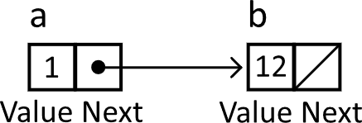

Figura5.2

Desde un punto de vista práctico, las implementaciones requieren que el lenguaje elegido tenga algún tipo de característica que permita agrupar el valor con la referencia. La mayoría de los lenguajes realizarán esta tarea con structs u objetos. Para los ejemplos de pseudocódigo, asumiremos la siguiente definición de un nodo. La carga útil es de tipo entero porque es conveniente para el resto del capítulo, pero los datos almacenados en el nodo pueden ser de cualquier tipo que sea útil dadas algunas circunstancias del mundo real.

Consideremos la siguiente lista definida explícitamente con potencias de 3 como valores. La elección de los valores pretende reforzar la naturaleza secuencial de la estructura de datos y podría haber sido fácilmente cualquier otra secuencia conocida. El paso crítico es

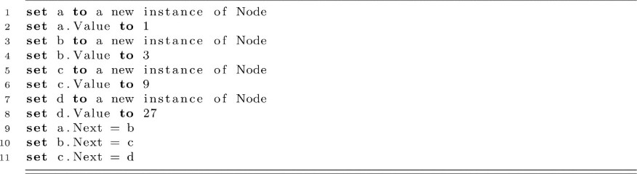
cómo se asigna la referencia Next a los nodos posteriores en las líneas 9, 10 y 11. Más adelante definiremos un procedimiento para insertar valores en una posición arbitraria, pero por ahora utilizaremos a como raíz. La lista enlazada resultante se muestra en la figura 5.3.

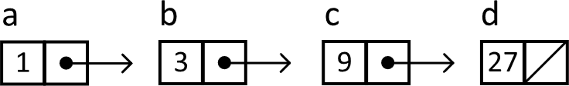

Figura5.3

Operaciones con listas enlazadas

Búsqueda(Recorrido de lista)

Siguiendo con la comparación con las matrices, nuestra primera tarea será buscar el valor en una posición arbitraria relativa a un nodo concreto de una lista enlazada. Una posición en una lista enlazada puede considerarse el análogo del índice de una matriz. Es el número ordinal de un valor o nodo específico dentro de la estructura de datos. En aras de la coherencia, utilizaremos posiciones basadas en 0.
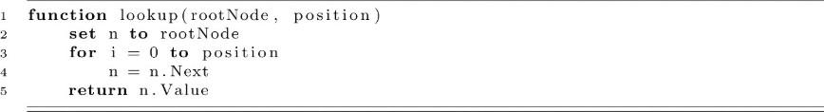

Abordamos primero la búsqueda porque ilustra con mayor claridad el medio por el que recorremos la lista enlazada. En la línea 2, empezamos con un nodo, y luego las líneas 3 y 4 avanzan hasta el siguiente nodo un número apropiado de veces. Siempre que deseemos insertar, borrar o buscar un valor o simplemente visitar cada nodo, debemos seguir iterativa o recursivamente la referencia Siguiente para el número deseado de nodos secuenciales.
Ahora que tenemos un medio para buscar un valor en una posición arbitraria, debemos considerar cómo funciona. Empezaremos de nuevo considerando las búsquedas arbitrarias de índices en matrices. Recordemos que una búsqueda en una matriz es en realidad una única desreferencia de una dirección de memoria. Como la desreferencia en una matriz no depende de su tamaño, el tiempo de ejecución de las búsquedas en matrices es O(1). Sin embargo, para buscar un elemento arbitrario en una lista enlazada (por ejemplo, el enésimo elemento), debemos realizar una desreferencia a n− 1 direcciones diferentes a medida que seguimos la referencia Next. Ahora tenemos un número de desreferencias que depende de la longitud de la lista enlazada. En concreto, nuestra función de coste de la

en el peor de los casos será f(n) = n - 1, donde n es la longitud, que es claramente
O(n). La desreferenciación dentro de algún bucle o con recursión es un patrón característico en casi todos los algoritmos de listas enlazadas. Por lo tanto, en la mayoría de los casos, es de esperar que estos algoritmos se ejecuten en tiempo O(n).

Longitud (y medios adicionales de recorrido)

Aunque la mayoría de los recorridos de listas se implementan con bucles for, hay ocasiones en las que otros estilos de recorrido son más apropiados. Por ejemplo, los bucles for son inadecuados para situaciones en las que no sabemos exactamente cuántas veces debemos repetir el bucle. En consecuencia, los bucles while se utilizan a menudo cuando deben visitarse todos los nodos. Considere la siguiente función, que devuelve un número entero que representa el número de elementos de la lista que comienza en rootNode:
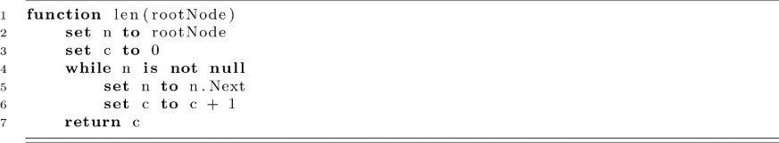

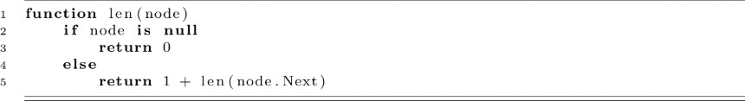
También merece la pena señalar que, debido a la definición de autorreferencia de la clase Nodo, muchos procedimientos de lista se implementan razonablemente utilizando la recursividad. Si se considera un nodo raíz dado, la longitud de una lista enlazada que comience en ese nodo será la suma de 1 y la longitud de la lista que comience en la referencia Siguiente (el caso recursivo). La longitud de una lista que comienza en un nodo nulo es 0 (el caso base).

A medida que exploremos más algoritmos en este libro, descubriremos que a menudo las soluciones recursivas reducen drásticamente la complejidad de nuestra implementación. Sin embargo, debemos prestar mucha atención aquí. Dado que desreferenciamos el nodo Siguiente para cada nodo visitado, nuestra solución aún se ejecuta en tiempo O(n).

Insertar

Para crear una estructura de datos de propósito general, nuestra siguiente operación será insertar nuevos valores en posiciones arbitrarias dentro de la lista enlazada. Para simplificar, esta función asume que la posición es válida para la longitud actual de la lista enlazada.
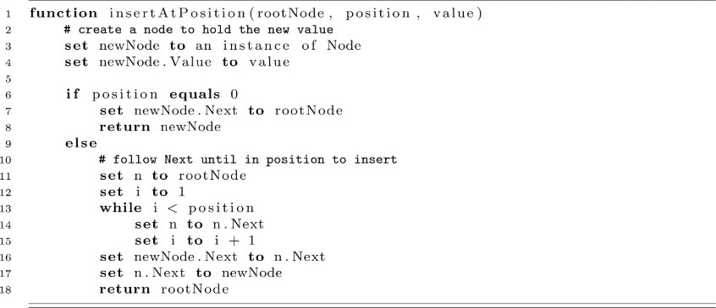

Al leer y tratar de comprender este algoritmo, debemos prestar mucha atención a tres cosas clave:

- De nuevo vemos un recorrido lineal a través de la lista hasta una posición dada recorriendo la referencia Next. Como de costumbre, no importa si esto se logra con un bucle for, un bucle while o recursividad, el resultado sigue siendo el mismo. Maniobramos a través de una lista empezando en algún punto y siguiendo las referencias a otros nodos. Este es un concepto increíblemente importante, ya que establece

Este es un concepto increíblemente importante, ya que sienta las bases para estructuras de datos más interesantes y útiles más adelante en este libro.
- Al implementar algoritmos, los casos de borde a veces requieren una atención específica. Esta función es responsable de insertar el valor en una posición deseada, sin importar si esa posición es 0, 2, o 200. Insertar un valor en el medio de una lista enlazada significa que debemos establecer referencias para Next del anterior así como para newNode.Next. La inserción en la posición 0 es fundamentalmente diferente, ya que no hay nodo anterior.
- Más que otras afirmaciones, las líneas 14 y 15 pueden parecer intercambiables. Pero no lo son. Al igual que el clásico ejercicio de intercambio en muchos libros de texto de programación, la ejecución de estas declaraciones en el orden inverso dará lugar a un comportamiento diferente. Es un ejercicio que vale la pena considerar cuál sería el resultado si se intercambiaran.

Podemos trazar visualmente el siguiente ejemplo de inserción:

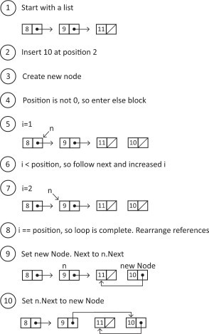

Figura 5.4

A continuación, pasamos al análisis del tiempo de ejecución de esta función. Debido al recorrido lineal, consideramos que el algoritmo en sí es de O(n) independientemente de si insertamos en la posición 2 o en la 200. Sin embargo, ¿qué ocurre si queremos insertar en la posición 0? Sin embargo, ¿qué ocurre si queremos insertar en la posición 0? En este caso, el número de operaciones necesarias no depende de la longitud de la lista enlazada, por lo que este caso concreto se ejecuta en O(1). Cuando estudiamos algoritmos, normalmente los clasificamos utilizando el peor de los casos, pero podemos especificar tiempos de ejecución de casos extremos cuando sea apropiado. En otras palabras, si sólo nos interesa insertar al principio de una lista enlazada, podemos considerar que este caso especial de inserción es una operación O(1).

Eliminar

Ahora que hemos visto cómo recorrer la lista a través de la referencia Next y reorganizar esas referencias para insertar un nuevo nodo, estamos listos para abordar la eliminación de nodos. Seguiremos proporcionando el nodo raíz y una posición a la función. Además, dado que podríamos elegir eliminar el elemento en la posición 0, seguiremos devolviendo el nodo raíz de la lista resultante. Al igual que con insertAtPosition, asumimos que el valor de position es válido para esta lista.
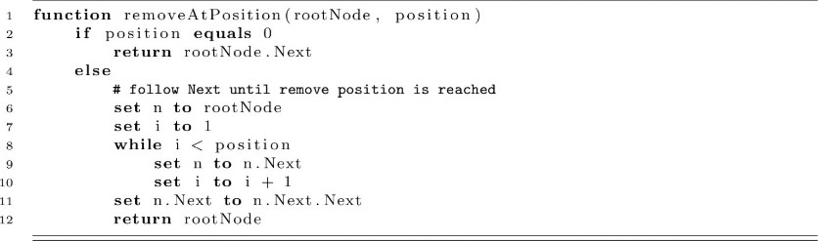

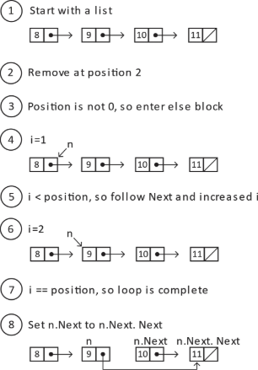

Figura5.5

El resultado del diagrama anterior es que un recorrido por la lista enlazada incluirá efectivamente los valores 8, 9 y 11, como se deseaba. Debemos prestar mucha atención al nodo con valor 10. Dependiendo del lenguaje que elijamos para implementar las listas enlazadas, puede que se nos pida o no que nos dirijamos a este nodo eliminado. Si el tiempo de ejecución del lenguaje está gestionado por memoria, puedes simplemente ignorar el nodo no referenciado. En lenguajes que dependen de la gestión manual de la memoria, debes estar preparado para desasignar el almacenamiento. El tiempo de ejecución del algoritmo, en función de la longitud de la lista, sigue siendo O(n), con el caso especial de posición como 0 ejecutándose de nuevo en tiempo constante.

Listas doblemente enlazadas

Consideremos un escenario en el que queremos seguir la secuencia de cambios en un documento compartido. En comparación con las matrices, una lista enlazada puede crecer según sea necesario y es más adecuada para esta tarea. E l e g i m o s inspeccionar el cambio en la posición 500 de la lista enlazada a un coste de 499 desreferencias. Entonces nos damos cuenta de que nos hemos pasado dos cambios. En realidad nos interesa el cambio 498. Entonces debemos incurrir en un coste de 497 desreferencias para simplemente retroceder dos pasos. El problema es que actualmente nuestros nodos sólo apuntan al siguiente valor de la secuencia y no al anterior. Por suerte, podemos optar simplemente por incluir una referencia Anterior.
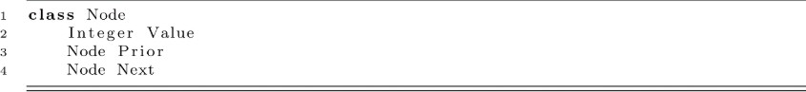

Figura5.6

La elección de rastrear los nodos anteriores además de los nodos siguientes tiene sus contrapartidas. En primer lugar, el tamaño de cada nodo almacenado es ahora mayor. Si suponemos que un número entero tiene el mismo tamaño que una referencia, es probable que hayamos aumentado el tamaño de cada nodo almacenado en un 50%. En función de las necesidades de la aplicación, las restricciones del

dispositivo físico y el tamaño de la lista enlazada, este aumento puede ser aceptable o no.
También tenemos funciones más complicadas (y técnicamente algo más lentas) para insertar y eliminar nodos. Véase el pseudocódigo siguiente para las consideraciones en el caso general. También se ha omitido el caso en el que la posición es 0. Completar ese caso es un ejercicio al final de este capítulo.

Reasignación de referencias para la inserción de una lista enlazada simple

Reasignación de referencias para insertar una lista doblemente enlazada
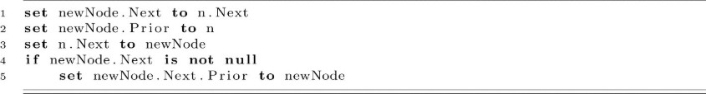

Si queremos hacer uso de una referencia Prior, ahora debemos mantener ese valor en cada inserción y eliminación. A veces es tan fácil como establecer un valor en un objeto (línea 2). Otras veces tenemos que introducir una nueva condición (línea 4). En este caso, comprobamos newNode.Next contra null porque puede que estemos insertando nuestro nuevo valor al final de la lista, en cuyo caso, no habrá ningún nodo con Prior establecido a newNode. La inserción de listas doblemente enlazadas requiere ahora

5 operaciones, mientras que en las listas enlazadas simples sólo se requerían 2. Aunque esto significa que la inserción de listas doblemente enlazadas es técnicamente más lenta, sólo realizamos estas operaciones una vez por llamada a la función. Como resultado, tenemos dos funciones que se ejecutan en O(n) aunque una sea técnicamente más rápida que la otra.
Volviendo al ejemplo de seguimiento de cambios del principio de esta sección, ahora disponemos de un medio para avanzar y retroceder en nuestra lista de cambios. Si queremos empezar nuestro análisis del registro de cambios en la entrada 500, nos costará 499 desreferencias llegar a ese nodo. Sin embargo, una vez en ese nodo, podemos inspeccionar la entrada 498 con un coste de 2 desreferencias siguiendo la referencia Prior.

Aumento de las listas enlazadas

Al igual que vimos al insertar o eliminar en la posición 0, a menudo podemos encontrar formas inteligentes de mejorar ciertos comportamientos de las listas enlazadas. Estas mejoras pueden conducir a mejores tiempos de ejecución o simplemente tener una intención más clara. En esta sección, consideraremos las formas más comunes de aumentar las listas enlazadas. En general, seguiremos la misma estrategia utilizada para las listas doblemente enlazadas. El principio fundamental es el siguiente: En el momento en que conozcamos algún dato útil, optaremos simplemente por guardarlo para más adelante. Esto supondrá un coste ligeramente superior para ciertas operaciones y una mayor cantidad de datos que almacenar, pero ciertas operaciones serán mucho más rápidas.
Hasta ahora en este capítulo, hemos definido implícitamente una lista como un único nodo que representa el elemento raíz. Para aumentar nuestra estructura de datos, ahora definiremos más formalmente el concepto completo de lista como sigue. Para la definición de esta clase, podemos optar por utilizar un nodo simple o doblemente enlazado. Por simplicidad, en los ejemplos de esta sección volveremos a utilizar un nodo de enlace simple.

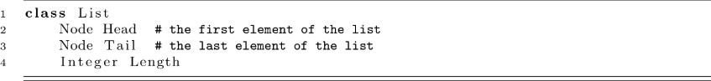

Como en el caso de las listas doblemente enlazadas, nuestro código de inserción y eliminación es ahora sustancialmente más complicado. Una buena ventaja es que ahora modificamos el objeto lista y ya no necesitamos devolver el nodo raíz.
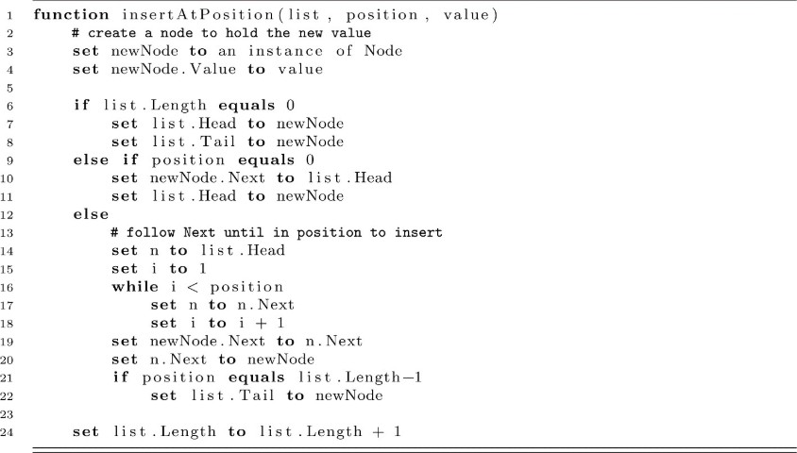

Para cada inserción en la lista, ahora debemos mantener algunos valores nuevos en el objeto lista. Las líneas 7, 8, 11 y 22 ayudan a mantener un registro de cuándo hemos cambiado la cabeza o la cola de la lista. La línea 24 se ejecuta independientemente de dónde se haya insertado el valor porque ahora tenemos un elemento más en la lista.
Este trabajo extra no ha sido en vano. Considere lo que se necesitaría si quisiéramos escribir una función para devolver el último elemento de una lista enlazada representada por el nodo raíz en comparación con ejecutarla sobre un objeto lista.

Último Elemento Usando el Nodo Raíz y las Referencias Siguientes
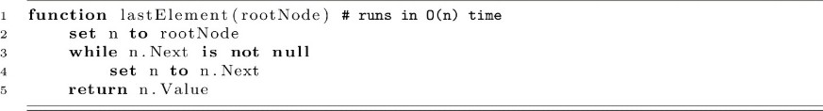

Último elemento utilizando la lista y referencias de cola

Las mismas mejoras pueden observarse en la recuperación de la longitud de una lista.

Longitud mediante el nodo raíz y las referencias siguientes
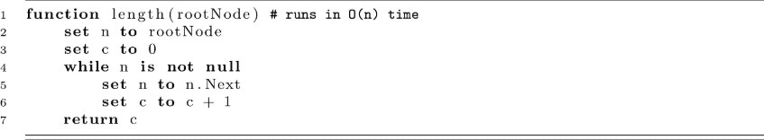

Longitud mediante la lista y los valores de longitud

Tipos de datos abstractos

Antes de cerrar este capítulo sobre listas enlazadas, nos conviene considerar las abstracciones. Un tipo de datos abstracto (ADT) es una colección de operaciones que queremos realizar en un tipo de datos dado. Del mismo modo que podemos imaginar numerosas implementaciones para una estructura de datos dada (tal vez cambiamos un bucle for por un bucle while o recursividad), también podemos imaginar numerosas estructuras de datos que satisfagan un ADT.
Consideremos las operaciones definidas anteriormente para las listas enlazadas. A menudo queremos insertar, eliminar, contar e iterar sobre los elementos de la lista. Este conjunto de operaciones se denomina ADT de lista. Una lista puede implementarse utilizando nodos enlazados, un array o cualquier otro medio. Sin embargo, debe proporcionar estas cuatro operaciones. Esta descripción de las ADT lleva implícito el hecho de que no podemos hablar del tiempo de ejecución asintótico ni de los requisitos de espacio de una ADT. Sin saber cómo se implementa la ADT, no podemos concluir mucho (o nada) sobre el tiempo de ejecución. Por ejemplo, podríamos concluir que la iteración no es mejor que O(n) porque la iteración requiere que toquemos cada elemento independientemente de la implementación. No podríamos determinar nada sobre el tiempo de ejecución de la búsqueda porque un array sería O(1), una lista enlazada O(n) y una lista de salto O(log n). Esta última estructura de datos no se trata formalmente en este capítulo.
En capítulos posteriores, a veces nos referiremos a las ADT sin especificar la estructura de datos concreta. De este modo, podremos centrarnos en la nueva estructura de datos sin preocuparnos de cómo se implementa la ADT. Naturalmente, cuando abordemos los tiempos de ejecución

y la utilización del espacio de esos algoritmos, debemos elegir entre las estructuras de datos.

- Escribe tres funciones que impriman todos los valores de una lista enlazada simple. Escribe una usando cada una de las siguientes: bucle for, bucle while y recursión.
- Escribe una función remove At Position para una lista doblemente enlazada que mantenga correctamente la referencia Prior cuando la eliminación se produce en la posición 0 , longitud-1,o alguna posición arbitraria intermedia.
- Escribe una función remove At Position para una lista unicatenaria que mantenga correctamente las referencias Heady Tail cuando la eliminación ocurra en la posición 0, longitud - 1, o alguna posición arbitraria intermedia.
Ejercicios

Referencias

Cormen, Thomas H., Charles E. Leiserson, Ronald L. Rivest y CliffordStein.Introducciónalosalgoritmos,2ªed.,Cambridge,MA: The MIT Press. Cambridge, MA: The MIT Press, 2001.

Pilas y colas

Objetivosde aprendizaje

Después de leer este capítulo

- Aprenderás cómo las estructuras de datos pueden facilitar el procesamiento ordenado de datos organizados.
- Aprenderás las operaciones básicas de pilas y colas.
- Aprenderás cómo los tipos de datos abstractos nos ayudan a definir conceptos a la vez que retrasan los detalles de implementación.

Introducción

Piensa en leer un artículo de Wikipedia. Lees hasta que encuentras un término que no conoces y haces clic en él para abrir un nuevo artículo. Continúa este proceso hasta que tiene varias páginas abiertas simultáneamente. Entonces recibes una llamada. Es un amigo íntimo, y decides desviar tus estudios durante unos minutos. Después de la charla, vuelves al navegador e intentas retomarlo donde lo dejaste. Encuentras una serie de pestañas abiertas. La pestaña más a la izquierda es el artículo original. La pestaña más a la derecha es la más reciente. Las pestañas intermedias aparecen en el orden en que hiciste clic en los artículos relacionados.
Decides que debes ser lo más sistemático posible mientras

volver a su línea de pensamiento. ¿Debes empezar por la pestaña más a la izquierda o más a la derecha? ¿Qué podemos determinar sobre estas opciones?

  - De izquierda a derecha: En esta estrategia, eliges volver a leer el artículo original que abriste. Después de todo, era el más importante cuando te sentaste a empezar tu investigación, así que probablemente deberías empezar por ahí. Después, si lo necesitas, puedes seguir trabajando en otras pestañas. Si eliges esta estrategia, es porque asumes que habías abierto pestañas porque podrían interesarte más adelante.
  - De derecha a izquierda: En esta estrategia, supones que abriste "Sistema formal" porque querías entenderlo mejor mientras leías "Decidibilidad (lógica)", que estaba abierta porque estabas leyendo "Problema de decisión". Si eliges esta estrategia, es porque asumes que abriste cada pestaña adicional debido a algún contexto presente en la pestaña anterior.

Ambas estrategias tienen algunos puntos en común. La nueva información se encuentra de forma lineal. La elección es qué priorizar. ¿Es importante procesar la información en el orden en que se recibió? ¿O es más importante procesar primero la información más reciente? Aquí tenemos un problema con dos soluciones razonables en función de nuestras expectativas originales y el resultado deseado.
Estas opciones reflejan dos abstracciones relacionadas pero distintas. Tanto las colas como las pilas almacenan valores de forma secuencial en el orden en que llegan. Una cola procesa la entrada que llegó primero antes que la que llegó después. Por esta razón, consideramos que las colas tienen la propiedad FIFO (primero en entrar, primero en salir). En cambio, una pila procesa primero la última entrada recibida. Del mismo modo, consideramos que las pilas tienen una propiedad de último en entrar, primero en salir (o LIFO).
Las colas están siempre presentes en nuestra vida cotidiana. Cada vez q u e hacemos "cola" para algo, hemos formado una cola. L a s colas tienen una justicia visceral. Los que llegan al supermercado

Los primeros en pagar son los primeros en ser atendidos. Los que hacen cola antes para el estreno tienen más probabilidades de conseguir asiento. Las colas también son convenientes porque preservan una secuencia temporal. Considere un sistema como un editor de documentos. Usted especifica cambios en el documento, y esos cambios se realizan. Éstos deben procesarse en el orden en que se reciben porque es probable que un cambio dependa de que el anterior se haya completado.
Sin embargo, las colas no siempre son la forma más expresiva de procesar un flujo de datos. Consideremos la pila de llamadas de nuestra investigación previa de la recursividad en el capítulo 2. Cada nueva llamada a una función se procesa en el contexto de la llamada anterior. Cada nueva llamada a una función se procesa en el contexto de la llamada a la función anterior. Si bien es cierto que alguna otra llamada de función vino antes que esa, estamos más preocupados por mantener la referencia contextual que la temporal. Las pilas también son prácticas cuando no se requiere un orden o precedencia implícitos. En ese caso, insertar y recuperar datos desde el mismo extremo de la estructura (LIFO) suele ser más eficiente que la alternativa FIFO.
Es posible que haya notado que no nos hemos referido explícitamente a las pilas y colas como estructuras de datos. Aunque el término "estructura de datos" puede considerarse apropiado para colas y pilas, una descripción más adecuada sería tipo de datos abstracto. Esta distinción será el primer tema de este capítulo.

Tipos de datos abstractos

Con las listas enlazadas, describimos las operaciones deseadas junto a una estructura específica que satisface ese comportamiento. A veces resulta beneficioso desacoplar ambas cosas. Los nodos representaban la estructura de datos, mientras que el conjunto de operaciones deseadas (como la inserción y la eliminación) formaban lo que se denomina tipo de datos abstracto (TDA).
En este capítulo, definimos las colas y las pilas como tipos de datos abstractos antes de especificar las estructuras de datos subyacentes. Los distintos textos de referencia especifican operaciones ligeramente diferentes. Para

Para los propósitos de este texto, definimos cola y pila con tres operaciones definidas:
Cola

  - enqueue: coloca un elemento en la cola de la cola
  - dequeue: elimina el siguiente elemento disponible de la cabeza de la cola
  - isEmpty: devuelve verdadero o falso dependiendo de si la estructura de datos subyacente tiene algún elemento restante.

Pila

  - push: coloca un elemento en la parte superior de una pila
  - pop: elimina un elemento de la parte superior de una pila
  - isEmpty: devuelve true o false dependiendo de si la estructura de datos subyacente tiene algún elemento restante

Hasta aquí tenemos tres matices importantes:

- No hemos especificado exactamente cómo pretendemos garantizar estas operaciones ni cómo almacenaremos los elementos hasta que los pongamos en cola o los saquemos.
- Las definiciones anteriores utilizan palabras como head, tail y top. De un texto a otro, estas palabras pueden cambiar. Lo importante es que las colas tienen elementos que entran por un extremo y salen por el otro. Las pilas tienen elementos que entran y salen por la misma orientación.
- Aún no podemos especificar el tiempo de ejecución de ninguna de estas operaciones. Sólo podremos hacerlo cuando hayamos especificado las estructuras de datos subyacentes.

En las secciones siguientes se ilustra cómo pueden realizarse estas operaciones con listas enlazadas o matrices.

Listas enlazadas

Las listas enlazadas son adecuadas tanto para colas como para pilas. En primer lugar, para añadir y eliminar elementos basta con crear un nodo y establecer o eliminar una referencia. En segundo lugar, disponemos de un medio bastante intuitivo de rastrear ambos extremos de la estructura de datos. Para los fines de esta sección, supondremos un nodo enlazado individualmente, del que ya se ha hablado anteriormente en este libro.
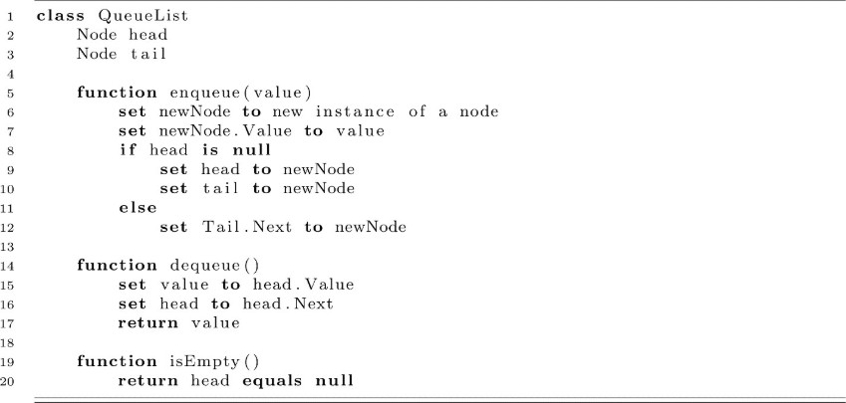

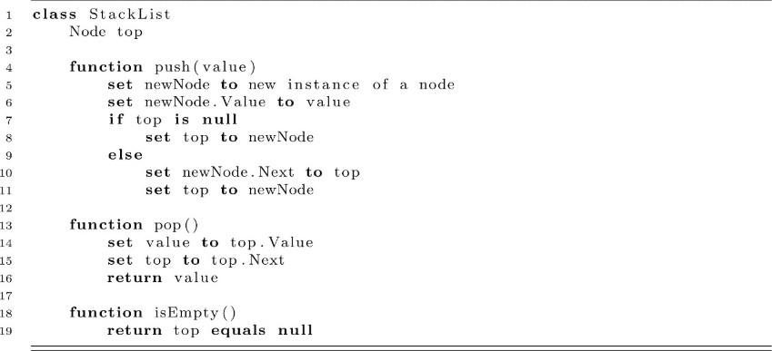

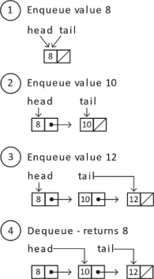

Figura 6.1

En primer lugar, hay que evaluar el tiempo de ejecución de cada operación. La mayoría de las operaciones con listas enlazadas son O(n) porque hay que recorrer las listas de nodo en nodo. En este caso especial de colas y pilas, no es necesario recorrerlas mientras mantengamos una referencia a la cabeza o a la cola. No importa cuántos elementos pongamos en cola o empujemos, sólo nos preocupamos de uno o dos nodos en un momento dado. El resultado es una solución elegante que se ejecuta en tiempo O(1) para la mayoría de las operaciones.
Pero nuestro análisis aún no ha terminado, ya que también debemos tener en cuenta el espacio. Teniendo en cuenta que trabajamos con nodos enlazados individualmente, cada uno tiene una referencia y un valor. Si queremos almacenar 100 enteros en nuestra cola o pila, debemos tener un nodo para cada uno. De nuevo, suponiendo que una referencia tiene el mismo tamaño que un entero, el resultado es una estructura de datos que ocupa el doble de espacio que los propios datos. Sin embargo, seguimos teniendo la ligera ventaja de que no es necesario almacenarlos en ubicaciones de memoria contiguas.

Matrices

Del mismo modo que elegimos implementar una cola y una pila con una lista enlazada, podríamos optar por almacenar los datos en una matriz. Mientras tengamos definiciones para todas las operaciones que satisfagan las operaciones especificadas para el ADT, el resultado será igual de efectivo.
Antes de definir la estructura de datos, debemos abordar el principal reto a la hora de crear colas y pilas basadas en arrays. Las matrices tienen una longitud fija. Las operaciones en colas y pilas consisten principalmente en añadir o eliminar elementos de la estructura subyacente. ¿Cómo podemos utilizar una estructura de datos de longitud fija para implementar un ADT que necesita cambios? La respuesta suele implicar algunos trucos ingeniosos. A continuación se definen las estructuras de datos y se describen sistemáticamente estos trucos:
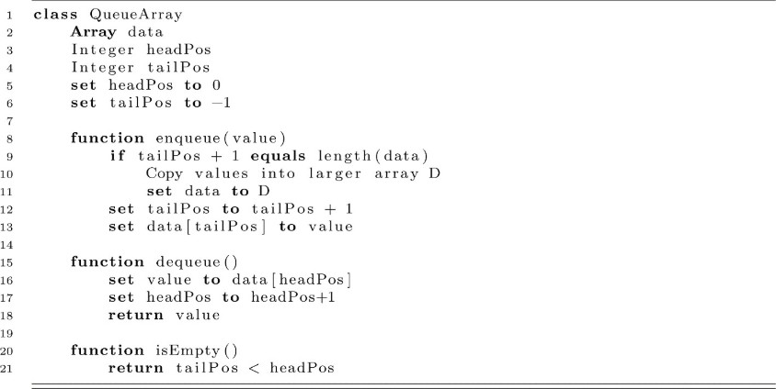

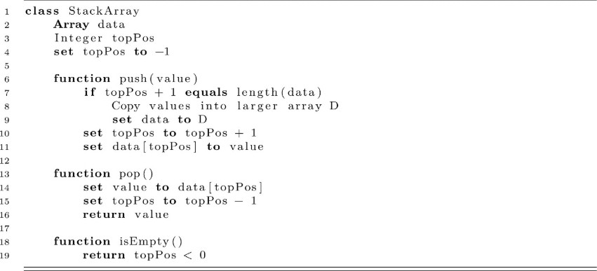

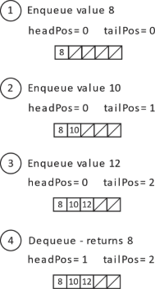

Figura6.2

Consideraciones sobre la asignación de almacenamiento

¿Cómo podemos asegurarnos de que tenemos espacio suficiente en nuestro array para la siguiente invocación de enqueue o push?

siguiente invocación de enqueue o push? La estrategia típica consiste en asignar inicialmente un array con cierta capacidad sobrante y luego reasignar y copiar a un array más grande según sea necesario. En las clases QueueArray y StackArray, estas reasignaciones tienen lugar en las líneas 11 y 9. Este reto es un acto de equilibrio. Por un lado, asignar demasiado espacio supone un desperdicio, ya que no se puede utilizar para otros fines mientras forme parte de la matriz asignada. Por otro lado, si se asigna demasiado poco, las reasignaciones son más frecuentes. Esto plantea problemas de dos tipos.
En primer lugar, cuando es necesaria una reasignación, nuestra operación de puesta en cola o empuje en tiempo constante se convierte momentáneamente en O(n) con respecto al número de elementos almacenados. Desde una perspectiva general, esto no es un problema importante. Recordemos que, en el capítulo 1, los pasos adicionales que se requieren con poca frecuencia nos permiten hablar en términos de coste amortizado. La reasignación es, de hecho, costosa, pero ocurre con tan poca frecuencia que otras invocaciones enqueue o push absorben esencialmente ese coste. El resultado es un tiempo de ejecución amortizado de O(1) para estas dos operaciones.
Los tiempos de ejecución amortizados no siempre cuentan la misma historia que los no amortizados. En ambos casos, por lo general podemos esperar que una invocación se complete eficientemente independientemente del número de elementos en la cola o la pila. La palabra clave aquí es generalmente. Consideremos una aplicación responsable de procesar una cola con grandes volúmenes de datos en tiempo real. Puede invocar con éxito enqueue cientos de veces con un tiempo de ejecución entre 5 y 15 milisegundos. El problema surge cuando la aplicación depende de este nivel de rendimiento porque, en algún momento, un enqueue puede provocar una reasignación y, en su lugar, completarse en 500 milisegundos.
El segundo problema de las reasignaciones tiene que ver con el uso del espacio. No sólo estamos desperdiciando espacio regularmente, sino que la propia reasignación consume temporalmente un exceso de memoria. Si estamos reasignando y copiando de un array grande a otro, hay una pequeña ventana de tiempo en la que tanto el array original como el nuevo están consumiendo preciosos bloques contiguos de memoria. Estos bloques

pueden ser caros de asignar e incluso crear fallos en casos donde un bloque contiguo suficientemente grande no está disponible.
Otro truco ingenioso puede aplicarse a las colas. Consideremos lo que ocurre cuando tenemos una matriz inicial de longitud 10. A continuación, ponemos en cola y retiramos 10 elementos. A continuación, ponemos en cola y retiramos 10 elementos, desplazando nuestros índices de cabeza y cola al final de la matriz. Nuestro siguiente enqueue provocará una reasignación aunque no estemos utilizando los 10 espacios de nuestro array actual. Tenemos el espacio necesario asignado, pero no un medio claro para acceder a él. El truco está en cómo indexamos el array. En lugar de utilizar sólo tailPos y headPos, seguimos utilizándolos pero modulando el tamaño del array. Si lo hacemos así, nuestro undécimo enqueue y dequeue utilizará el índice 10. El resultado de 10 modulo 10 es 0 y resultará en el uso de la posición 0 del array. El duodécimo enqueue usará el índice 11, que se convierte en 1 después de modulo 10. Siguiendo esta estrategia (a menudo denominada wrapping around), podemos seguir reutilizando el espacio original asignado si nuestro ritmo de dequeue no se queda atrás respecto a nuestro ritmo de enqueue.

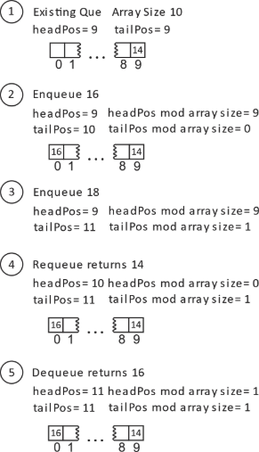

Figura 6.3

Consideraciones prácticas

Al final de la última sección, ideamos una solución inteligente para mejorar la utilización del espacio ya asignado. Aunque ha mejorado la estructura de datos en su conjunto, ahora crea un nuevo problema. Ahora necesitamos un nuevo medio para determinar cuándo reasignar el array. Esto puede solucionarse manteniendo un recuento explícito de cuántos elementos de la matriz se están utilizando actualmente. Sin embargo, una vez que hemos resuelto este problema, debemos decidir cómo manejar headPos y tailPos. Habíamos confiado en utilizarlos modulo el tamaño de la matriz, pero ahora ese tamaño ha cambiado. Esta es la naturaleza de las estructuras de datos. A menudo las percibimos como construcciones estáticas que

que estudiamos, memorizamos y volvemos a implementar en nuevos lenguajes. En realidad, son dinámicas y evolucionan a medida que aplicamos los conceptos básicos a nuevos problemas.
También suele ocurrir que las ADT y las estructuras de datos no existen de forma aislada. Muchos lenguajes combinan colas y pilas con listas en un único tipo de datos. Los vectores de C++, las matrices de JavaScript y las listas de Python implementan ciertas operaciones de estas tres ADT (colas, pilas y listas).
De nuevo, especificar operaciones en una ADT no implica necesariamente ninguna estructura subyacente. Entonces, ¿cómo almacenan estos lenguajes los datos secuenciales? El proceso suele seguir una narrativa similar a la de las colas basadas en arrays. Un desarrollador desea algunos rasgos de una solución inteligente, pero la implementación de dicha solución conduce entonces a un nuevo conjunto de retos. Para superar estos retos es necesario tanto un profundo conocimiento teórico como una comprensión del sistema en el mundo real. Teniendo en cuenta el contexto del mundo real, donde la memoria moderna es abundante y las búsquedas en tiempo constante son muy deseables, la mayoría de los tipos de datos secuenciales utilizan más las matrices que las listas enlazadas.

- En el lenguaje de alto nivel de suelección , implemente la pila y la cola con un tipo de datos secuencial incorporado (como List para Python o Vector para C++). ¿Qué operaciones utilizaste en ese tipo de datos? Investiga la documentación de tu lenguaje para determinar el tiempo de ejecución de tus operaciones enqueue, dequeue, push y pop.
- El truco aplicado a colas basadas en arrays
Ejercicios

sólo funciona si la aplicación sepone en cola almenos tan rápido como se pone en cola. Describe escenarios reales en los que esperemos que esto sea cierto.

Referencias

Cormen, Thomas H., Charles E. Leiserson, Ronald L. Rivest y CliffordStein.IntroductiontoAlgorithms,2ªed.,Cambridge,MA:The MIT Press. Cambridge, MA: The MIT Press, 2001.

Hashing y Tablas Hash

Después de leer este capítulo...

- Entender qué son y qué hacen las funciones hash.
- Serás capaz de usar funciones hash para implementar una estructura de datos de búsqueda eficiente, una tabla hash.
- comprender la estrategia de direccionamiento abierto para implementar tablas hash.
- Entender los problemas potenciales con el uso de funciones hash para la búsqueda.
- ser capaz de implementar una tabla hash utilizando la composición de estructuras de datos y la estrategia de encadenamiento separado.

Objetivos de aprendizaje

Introducción

En el capítulo 4, exploramos una clase muy importante de problemas: la búsqueda. A medida que aumenta el número de elementos, la búsqueda lineal se vuelve muy costosa, ya que cada búsqueda cuesta O(n). Además, el coste en tiempo real de la búsqueda aumenta cuando aumenta el número de búsquedas (también llamadas consultas). Por este motivo, exploramos la posibilidad de ordenar nuestras "claves" (nuestros identificadores únicos) y utilizar la búsqueda binaria en los datos.

conjuntos en los que se busca mucho. La búsqueda binaria mejora nuestro rendimiento hasta O(log n) para las búsquedas. En este capítulo, exploramos formas de mejorar aún más la búsqueda a aproximadamente O(1) o tiempo constante en promedio. Hay algunas consideraciones, pero con un buen diseño, las búsquedas pueden hacerse extremadamente eficientes. La clave de este algoritmo aparentemente mágico es la función hash. Exploremos los hashes un poco más en profundidad.

Funciones hash

Si alguna vez ha desayunado en un restaurante de Estados Unidos, probablemente le hayan servido patatas fritas. Se trata de patatas cortadas muy finas y cocidas. De hecho, es aquí donde el "hash" de la función hash recibe su nombre. Una función hash toma un número, la clave, y genera un nuevo número utilizando la información del valor de la clave original. Así que, en cierto nivel, toma la información almacenada en la clave, trocea los bits o dígitos en partes y luego las reordena o combina para generar un nuevo número. Lo importante, sin embargo, es que la función hash siempre generará el mismo número de salida dada la clave de entrada. Hay muchos tipos diferentes de funciones hash. Veamos una sencilla que convierte la clave 137 en hash. Utilizaremos un pequeño subíndice de 2 cuando indiquemos números binarios.
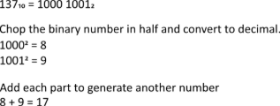

Figura 7.1
También podemos generar hashes utilizando cadenas o texto. Podemos extraer letras de la cadena, convertirlas en números y sumarlas. He aquí un ejemplo de una función hash diferente que procesa una cadena:
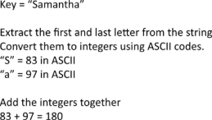

Figura 7.2

Hay muchas funciones hash que se pueden construir para claves. Para nuestros propósitos, queremos funciones hash que exhiban algunas propiedades especiales. En este capítulo, construiremos una tabla de búsqueda utilizando hashes. Supongamos que queremos almacenar los datos de 100 estudiantes. Si nuestra función hash pudiera tomar el nombre del estudiante como clave y generar un índice único para cada estudiante, podríamos almacenar todos sus datos en un array de objetos y buscar usando el hash. Esto nos daría un tiempo constante, o O(1), para cualquier búsqueda. Los alumnos podrían tener cualquier nombre, lo que supondría un amplio conjunto de posibles claves. La función hash buscaría el nombre y generaría un índice de matriz válido en el rango de 0 a 99.
Las funciones hash útiles en este capítulo asignan claves de

un dominio muy grande en un rango pequeño representado por el tamaño de la tabla o matriz que queremos utilizar. Generalmente, esto no se puede hacer perfectamente, y obtenemos algunas "colisiones" donde diferentes claves son hasheadas al mismo índice. Este es uno de los principales problemas que intentaremos solucionar en este capítulo. Así que una propiedad de la función hash que queremos es que conduzca a pocas colisiones. Como un hash perfecto es difícil de conseguir, podemos conformarnos con uno insesgado. Se dice que una función hash es uniforme si une las claves con los índices con una probabilidad aproximadamente igual. Esto significa que si las claves están distribuidas uniformemente, los valores hash generados a partir de las claves también deberían estar distribuidos uniformemente. Dicho de otra forma, cuando se consideran todas las k claves, la probabilidad h(k)= a es aproximadamente la misma que la probabilidad h(k) = b. Incluso con una buena función hash, pueden producirse colisiones. Veamos cómo abordar estos problemas.

Tablas hash

Una vez que hayas terminado de leer este capítulo, entenderás la idea detrás de las tablas hash. Una tabla hash es esencialmente una tabla de búsqueda que permite operaciones de búsqueda extremadamente rápidas. Esta estructura de datos también se conoce como mapa hash, array asociativo o diccionario. O más exactamente, una tabla hash se puede utilizar para implementar matrices asociativas y diccionarios. Puede haber alguna disputa sobre estos términos exactos, pero la idea general es la siguiente: queremos una estructura de datos que asocie una clave y algún valor, y debe encontrar eficientemente el valor cuando se le da la clave. Puede ser útil pensar en una tabla hash como una generalización de una matriz en la que cualquier tipo de dato puede utilizarse c o m o índice. Esto es posible aplicando una función hash al valor clave.
Para este capítulo, mantendremos las cosas simples y sólo usaremos claves enteras. Casi todos los lenguajes de programación modernos proporcionan una función hash incorporada o varias funciones hash. Estos lenguajes

Las funciones proporcionadas por la biblioteca pueden hacer hash de casi todos los tipos de datos. Se recomienda utilizar las funciones hash proporcionadas por el lenguaje en la mayoría de los casos. Estas funciones generalmente tienen las propiedades que estamos buscando, y normalmente soportan todos los tipos de datos como entradas (en lugar de sólo enteros).

Una tabla hash utilizando direccionamiento abierto

Supongamos que queremos construir una base de datos de acceso rápido para una lista de estudiantes. Utilizaremos la clase Student del capítulo 4. Sin embargo, modificaremos ligeramente los nombres. Para este ejemplo, utilizaremos el nombre de variable key en lugar de member_id para simplificar el código y hacer el significado un poco más claro.
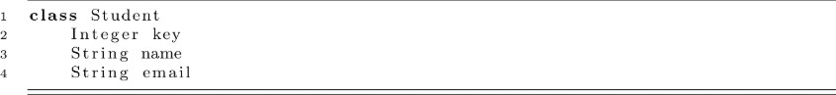

Queremos que la estructura de datos de nuestra base de datos permita realizar búsquedas mediante una operación de búsqueda. A veces se utiliza el término "encontrar" en lugar de "buscar" para esta operación. Seremos coherentes con el capítulo 4 y utilizaremos el término "búsqueda" para esta operación. Como la base de datos será consultada frecuentemente, queremos que la búsqueda sea muy eficiente. También necesitamos alguna forma de añadir y eliminar alumnos de la base de datos. Esto significa que nuestra estructura de datos debe soportar las operaciones de añadir y eliminar.
La primera estrategia que exploraremos con las tablas hash se conoce como direccionamiento abierto. Esto significa que asignaremos cierto espacio de almacenamiento en memoria y colocaremos nuevos registros de datos en una posición abierta direccionada por la función hash. Esto se hace normalmente utilizando un array. Dejemos que la variable tamaño represente el número de posiciones en el array.

Una vez conocido el tamaño de nuestra matriz, podemos introducir una función hash sencilla, donde mod es el operador de módulo o resto.

Esta función hash asigna la clave a un índice válido de la matriz. Esto puede hacerse en tiempo constante, O(1). Al buscar un estudiante en nuestra base de datos, podríamos hacer algo como esto:

Esto garantizaría una operación de búsqueda en tiempo constante. Sin embargo, hay un problema. Supongamos que nuestro array tiene un tamaño de
10. ¿Qué pasaría si buscásemos al alumno con clave 18 y a otro alumno con clave 28? Bueno, 18 mod 10 es 8, y 28 mod 10 es 8. Este simple enfoque trata de buscar el mismo estudiante en la misma dirección del array. Esto se conoce como colisión o colisión hash.
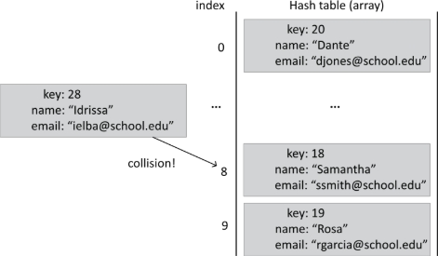

Figura 7.3
Tenemos dos opciones para solucionar este problema. En primer lugar, podríamos utilizar una función hash diferente. Puede que haya otra forma de hacer hash de la clave para evitar estas colisiones. Algunos algoritmos pueden calcular dicha función, pero requieren conocer todas las claves que se utilizarán. Así que ésta es una opción difícil la mayoría de las veces. La segunda alternativa sería introducir alguna política para tratar estas colisiones. En este capítulo, tomaremos el segundo enfoque e introduciremos una estrategia conocida como sondeo. El sondeo intenta encontrar la clave correcta "sondeando" o comprobando otras posiciones relativas a la dirección hash inicial que dio lugar a la colisión. Exploremos esta idea con un ejemplo y una implementación más detallados.

Direccionamiento abierto con sondeo lineal

Comencemos especificando la estructura de datos de nuestra tabla hash. Esta clase necesitará algunas funciones de clase que especificaremos más adelante, pero primero vamos a dar a nuestra tabla hash algunos datos. Nuestra tabla necesitará un array de registros de Estudiantes y una variable de tamaño.

Para añadir nuevos alumnos a nuestra estructura de datos, utilizaremos una función add. Existe una implementación sencilla para esta función sin sondeo. Vamos a considerar este enfoque y luego mejorar

mejorarlo. Supongamos que la función add pertenece a la clase HashTable, lo que significa que la tabla y el tamaño son accesibles sin p a s a r l o s a la función.

Una vez añadido un a l u m n o , el HashTable podría encontrarlo utilizando la función de búsqueda. Haremos que nuestra función de búsqueda devuelva el índice del estudiante en el array o -1 si el estudiante no puede ser encontrado.
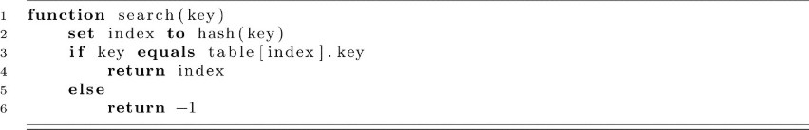

Este enfoque podría funcionar suponiendo que nuestro hash fuera perfecto. Sin embargo, no suele ser el caso. Extenderemos la clase para manejar colisiones. En primer lugar, vamos a explorar un ejemplo de nuestra estrategia de sondeo.

Sondeo

Supongamos que intentamos insertar un alumno, marcado como "A", en la base de datos y nos encontramos con que la posición hash del alumno ya está ocupada. En este ejemplo, el alumno A está en la posición 2, pero tenemos una colisión.

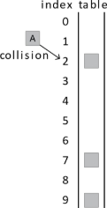

Figura 7.4

Con el sondeo, probaríamos la siguiente posición de la secuencia de sondeo. La secuencia de sondeo especifica qué posiciones se deben probar a continuación. Utilizaremos una secuencia de sondeo simple conocida como sondeo lineal. Con el sondeo lineal sólo probaremos la siguiente posición del array.
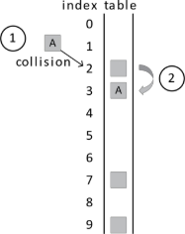

Figura 7.5

Esta figura muestra que, en primer lugar, se produce una colisión al intentar insertar al estudiante A. En segundo lugar, probamos la siguiente posición de la matriz y descubrimos que está vacía, por lo que el estudiante A se inserta en esta ranura de la matriz. Si se produce otra colisión en la misma posición hash, el sondeo lineal nos hace continuar explorando más adentro del array y alejándonos de la posición hash original.
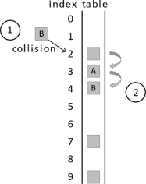

Figura 7.6

Esta cifra muestra que otra colisión requerirá más sondeos. Puede que ahora estés pensando: "Esto puede traer problemas". Tendrías razón. Usar direccionamiento abierto con sondeo significa que las colisiones pueden empezar a causar muchos problemas. La frecuencia de las colisiones conducirá rápidamente a un bajo rendimiento. Volveremos sobre esto pronto cuando hablemos de la complejidad temporal. Por ahora, tenemos algunos otros problemas con este enfoque.

Añadir y buscar con sondeo

Abordemos primero un problema relativamente sencillo. ¿Cómo podemos

implementar nuestra secuencia de sondeo? Queremos que nuestra función hash devuelva el hash correcto la primera vez que se utilice. Si tenemos una colisión, nuestro hash necesita devolver el valor original más 1. Si tenemos dos colisiones, necesitamos el valor original más 2, y así sucesivamente. Para ello, vamos a crear una nueva función hash que toma dos parámetros de entrada.
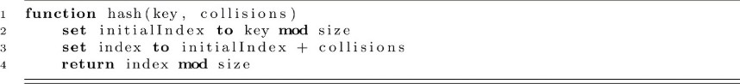

Con esta función, hash(2,2) daría el valor 4 como en la figura anterior. En ese ejemplo, al intentar insertar al estudiante B, obtenemos una colisión inicial seguida de una segunda colisión con el estudiante A que se acaba de insertar. Finalmente, el alumno B se inserta en la posición 4.
¿Te has dado cuenta del otro problema? ¿Cómo comprobaremos si el espacio de la matriz está ocupado? Hay una variedad de enfoques para resolver este problema. Tomaremos un enfoque simple que utiliza una matriz secundaria de valores de estado. Esta matriz se utilizará para marcar qué espacios de la tabla están ocupados y cuáles están disponibles. Añadiremos una matriz de enteros llamada status a nuestra estructura de datos. Este enfoque simplificará el código y preparará nuestro HashTable para soportar operaciones de eliminación (delete). El nuevo HashTable se definirá como sigue:
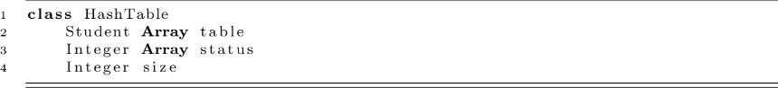

Asignaremos un valor de estado 0 a un espacio vacío y un valor 1 a un espacio ocupado. Ahora para comprobar si un espacio está abierto y disponible, el código podría simplemente comprobar si el valor de estado en ese índice es 0. Si el estado es 1, la posición está ocupada, y añadir a esa ubicación resulta en una colisión. Ahora usemos esta información para corregir nuestra función add para usar sondeo lineal. Asumiremos

que todos los valores de estado se inicializan con 0 cuando se construye el HashTable.
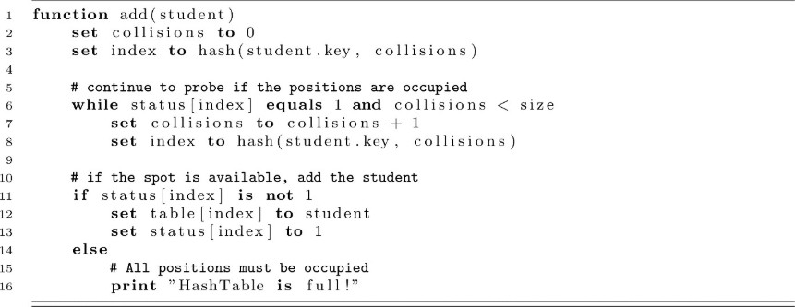

Ahora que podemos añadir estudiantes a la tabla, desarrollemos la función de búsqueda para tratar las colisiones. La función de búsqueda será como add. Para este algoritmo, status[index] debe ser 1 dentro del bucle while, pero permitiremos valores -1 un poco más adelante. Por eso aquí no se usa 0.
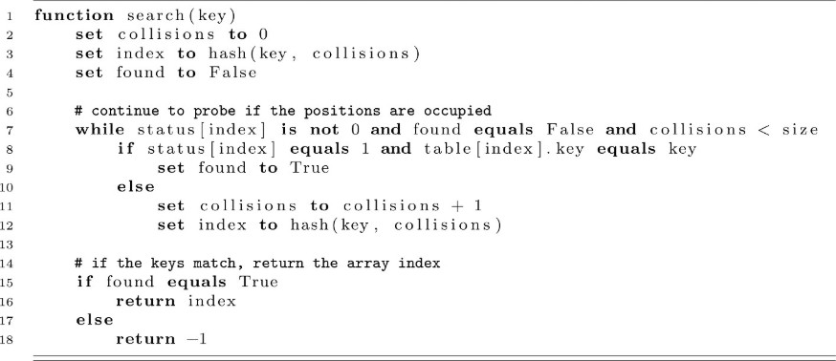

Ahora tenemos que hablar de la última operación: eliminar. En algunos contextos, la operación de eliminación también puede denominarse borrado. El significado es el mismo. Queremos una forma de eliminar alumnos de la base de datos. Pensemos en lo que ocurre cuando se elimina un alumno de la base de datos. Volvamos al ejemplo de la colisión

donde el estudiante B se inserta en la base de datos. ¿Qué pasaría si se eliminara A y luego buscáramos a B?
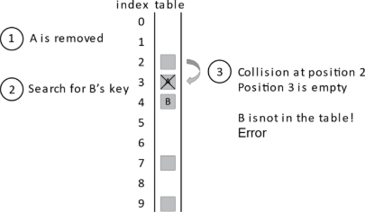

Figura 7.7

Si sólo marcáramos una posición como abierta después de una operación de eliminación, obtendríamos un error como el ilustrado arriba. Con esta secuencia de pasos, parece que B no está en la tabla porque encontramos una posición abierta al buscarla. Tenemos que solucionar este problema. Por suerte, hemos sentado las bases para una solución sencilla. En lugar de marcar una posición borrada como abierta, le daremos un código de estado de borrado. En nuestra matriz de estados, cualquier valor de -1 indicará que un alumno ha sido borrado de la tabla. Esto resolverá el problema anterior permitiendo que las búsquedas pasen por encima de estas posiciones borradas en la secuencia de sondeo.
La siguiente función se puede utilizar para implementar la función de eliminación. Este enfoque se basa en nuestra función de búsqueda que devuelve el índice correcto. Observa cómo se actualiza el array de estado.
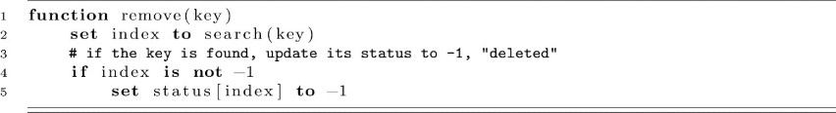

Dependiendo de tu implementación, puede que también quieras liberar la memoria en table[index] en la línea 5. Suponemos que los registros de los alumnos se almacenan directamente en la matriz y se sobrescribirán en la siguiente operación de adición para esa posición. Si se utilizan referencias, puede ser necesario liberar los datos de forma explícita.
Revise detenidamente la función de búsqueda para convencerse de que esto es correcto. Cuando el estado es -1, la función de búsqueda debería proceder a través de las colisiones pasadas para trabajar correctamente. Ahora tenemos una implementación correcta de una tabla hash. Sin embargo, hay algunos inconvenientes graves. Discutamos ahora los problemas de rendimiento de nuestra tabla hash.

Complejidad y rendimiento

Hemos visto que añadir más alumnos a la tabla hash puede provocar colisiones. Cuando se producen colisiones, la secuencia de sondeo coloca al alumno que colisiona cerca del registro del alumno original. Piense en la siguiente situación basada en uno de nuestros ejemplos anteriores:
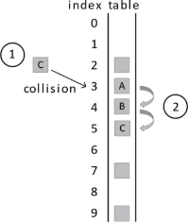

Figura 7.8

Supongamos que intentamos añadir el alumno C a la tabla y que la clave de C tiene hashes en el índice 3. Ningún otro alumno tiene hashes en su clave. La clave de ningún otro alumno tiene hash en la posición 3, pero aún así se producen 2 colisiones. Este grupo de registros se conoce como grupo. Puedes ver que unas pocas colisiones llevan a más colisiones y los grupos empiezan a crecer y crecer. En este ejemplo, ahora se producen colisiones si obtenemos claves cuyo hash corresponda a cualquier índice entre 2 y 5.
¿Qué significa esto? Bueno, si la tabla está casi vacía y nuestra función hash hace un trabajo decente evitando colisiones, entonces tanto la suma como la búsqueda deberían ser muy eficientes. Podríamos tener algunas colisiones, pero nuestras secuencias de sondeo serían cortas y del orden de un número constante de operaciones. Cuando la tabla s e llene, tendremos algunas colisiones y algunas agrupaciones. Luego, con la agrupación, obtenemos más colisiones y más agrupaciones como resultado. Ahora nuestras búsquedas están tomando muchas más operaciones, y pueden acercarse a O(n) especialmente cuando la tabla está llena y nuestra clave de búsqueda no está realmente en la base de datos. Analizaremos esta cuestión con más detalle.
Se introduce un factor de carga para cuantificar lo llena o vacía que está la mesa. Suele indicarse con α o con la letra griega alfa minúscula. Nosotros utilizaremos simplemente una L mayúscula. El factor de carga puede definirse simplemente como la relación entre los elementos añadidos y la capacidad total. En nuestra tabla, la capacidad está representada por la variable tamaño. Sea n el número de elementos que se añaden a la base de datos. Entonces, el factor de carga global de la tabla hash sería L= n / size. Para nuestra tabla, L debe ser inferior a 1, ya que sólo podemos almacenar tantos alumnos como espacio tengamos en la matriz.
¿Qué relación tiene esto con la complejidad en tiempo de ejecución? Bueno, en sentido estricto, el peor rendimiento para las búsquedas sería
O(n). Esto está representado por el hecho de que cuando la tabla está llena, debemos comprobar casi todas las posiciones de la tabla. Por otro lado, nuestro análisis de Quick Sort demostró que el rendimiento esperado en el peor de los casos puede significar que obtengamos un algoritmo muy eficiente y muy útil aunque algunos casos puedan ser problemáticos. Éste es el caso de las tablas hash. Lo que más nos interesa es el rendimiento medio y saber cómo evitar el peor de los casos. Aquí es donde entra en juego el factor de carga. Donald

A Knuth se le atribuye el cálculo del número medio de sondeos necesarios para el sondeo lineal tanto en una búsqueda con éxito como en la más costosa búsqueda sin éxito. En este caso, una búsqueda con éxito significa que el elemento se encuentra en la tabla. Una búsqueda fallida significa que el elemento se ha buscado pero no se ha encontrado en la tabla. Estos valores de coste de búsqueda dependen del valor L. Esto tiene sentido, ya que una tabla casi vacía será fácil de insertar y producirá pocas colisiones.
El número esperado de sondeos para una búsqueda con éxito
con sondeo lineal es el siguiente:
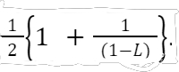

Para búsquedas fallidas, el número de sondas es mayor:
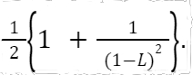

Pongamos estos valores en contexto. Supongamos que nuestra tabla tiene un tamaño de 50 y que hay 10 registros de alumnos insertados en la tabla, lo que da un factor de carga de 10/50 = 0,2. Esto significa que, por término medio, una búsqueda correcta requiere 1,125 sondas. Si en cambio la tabla contiene 45 alumnos, podemos esperar una media de 5,5 sondas con un L de 45/50 = 0,9. Esta es la media. Algunos pueden tardar más. La búsqueda infructuosa arroja resultados aún peores. Con un L de 10/50= 0,2, una búsqueda infructuosa arrojaría una media de 1,28 sondas. Con una tabla de pistas L
= 45/50 = 0,9, el número medio de sondas sería de 50,5. Esto se aproxima al rendimiento O(n) en el peor de los casos.
Podemos ver que la complejidad media está fuertemente influenciada por el factor de carga L. Esto es cierto para todos los métodos de tablas hash de direccionamiento abierto. Por esta razón, muchas estructuras de datos de tablas hash detectan que la carga es alta y reasignan dinámicamente una matriz más grande para los datos. Esto aumenta la capacidad y reduce el factor de carga. Este enfoque también es útil cuando la tabla acumula muchas entradas borradas. Volveremos sobre esta idea más adelante en este capítulo. Aunque el sondeo lineal tiene un rendimiento algo pobre con cargas altas, la naturaleza de la comprobación de las posiciones locales tiene algunas ventajas con las cachés del procesador. Esta es otra idea importante que hace que el sondeo lineal sea muy eficiente en la práctica.
La complejidad espacial de una tabla hash debería estar clara. Necesitamos espacio suficiente para almacenar los elementos; por lo tanto, la complejidad espacial es O(n). Esto es cierto para todos los métodos de direccionamiento abierto.

Otras estrategias de sondeo

Uno de los principales problemas del sondeo lineal es que, a medida que se producen colisiones, los clusters empiezan a crecer y crecer. Esto bloquea otras posiciones hash y provoca más colisiones y, por tanto, más agrupaciones. Una estrategia para reducir el crecimiento de los clusters es utilizar una secuencia de sondeo diferente. En esta sección, veremos dos alternativas populares al sondeo lineal. Se trata de los métodos de sondeo cuadrático y

doble hashing. Gracias al diseño de nuestra HashTable en la sección anterior, podemos definir nuevas funciones hash de forma sencilla. Este diseño modular significa que cambiar la funcionalidad de la estructura de datos se puede hacer cambiando una sola función. Este tipo de diseño es a veces difícil de conseguir, pero puede reducir en gran medida el código repetido.

Sondeo cuadrático

Una alternativa al sondeo lineal es el sondeo cuadrático. Este enfoque genera una secuencia de sondeo que aumenta con el cuadrado del número de colisiones. Una forma sencilla de sondeo cuadrático podría implementarse de la siguiente manera:
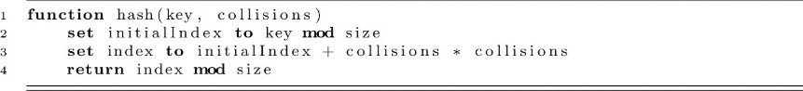

La siguiente ilustración muestra cómo esto podría mejorar el problema de agrupación que vimos en la sección sobre sondeo lineal:

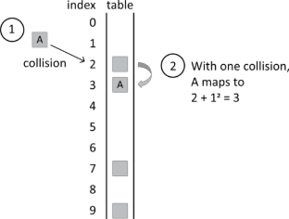

Figura 7.9

Con una colisión, el estudiante A todavía se asigna a la posición 3 porque 2 + 12 = 3. Sin embargo, al mapear B, se producen 2 colisiones. Al final, aterriza en la posición 6 porque 2 + 22= 6, como muestra la figura siguiente:
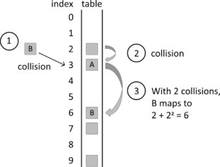

Figura 7.10

Cuando se añade el alumno C, aterrizará en la posición 4, ya que 3+ 12
= 4. La siguiente figura muestra esta situación:
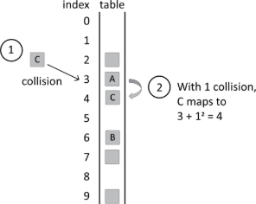

Figura 7.11

Ahora, en lugar de un gran conglomerado primario, tenemos dos conglomerados algo más pequeños. Aunque el sondeo cuadrático reduce los problemas asociados a la agrupación primaria, conduce a la agrupación secundaria.
Otro problema del sondeo cuadrático proviene de la secuencia de sondeo. secuencia de sondeo. Usando la aproximación que mostramos donde el hash se calcula usando una fórmula como h(k)+ c2, sólo usaremos aproximadamente el tamaño/2 de los índices posibles. Mira la siguiente secuencia: 1, 4, 9, 16,
25, 36, 49, 64, 81, 100, 121, 144. Ahora piensa en tomar estos valores
después de aplicar mod 10. Obtenemos 1, 4, 9, 6, 5, 6, 9, 4, 1, 0, 1, 4. Esto da sólo 6 valores únicos. El mismo comportamiento se observa para cualquier valor de mod o tamaño de tabla. Por esta razón, el sondeo cuadrático suele terminar cuando el número de colisiones es la mitad del tamaño de la tabla. Podemos hacer esta modificación a nuestro algoritmo modificando el bucle de sondeo en las funciones add y search.
Para la función de suma, utilizaríamos

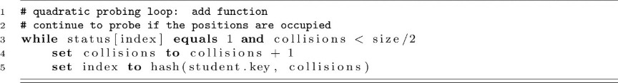

Para la función de búsqueda, utilizaremos
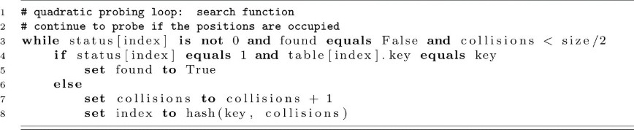

Al añadir, se asume que encontrar colisiones de tamaño/2 significa que la tabla está llena. Es posible que esto sea incorrecto. Puede haber posiciones abiertas disponibles incluso después de que el sondeo cuadrático haya fallado. Si el intento de añadir falla, es un buen indicador de que el factor de carga se ha vuelto demasiado alto de todos modos, y la tabla necesita ser expandida y reconstruida.

Doble Hashing

En esta sección, veremos una implementación de una estrategia de colisión hashing que se aproxima a la estrategia ideal para una tabla hash de direccionamiento abierto. También discutiremos cómo elegir un buen tamaño de tabla para que nuestras funciones hash funcionen mejor cuando nuestras claves no sigan una distribución aleatoria uniforme.

Elección del tamaño de la tabla

Hasta ahora, hemos elegido un tamaño de tabla de 10 en nuestros ejemplos. Esto ha facilitado pensar en qué valor hash se genera a partir de una clave numérica de base-10. Esto estaría bien suponiendo que nuestra distribución de claves fuera realmente uniforme en el dominio de claves. En la práctica, las claves pueden tener algunas propiedades que dan lugar a sesgos y, en última instancia, a distribuciones no uniformes. Tomemos, por ejemplo, el uso de una dirección de memoria como clave. En muchos sistemas informáticos, las direcciones de memoria son múltiplos de 4. Otro ejemplo: en inglés, la letra "e" es mucho más común que otras letras. Esto puede dar lugar a que las claves generadas a partir de texto ASCII tengan una distribución no uniforme.
Veamos un ejemplo de cuándo esto puede convertirse en un problema. Supongamos que tenemos una tabla de tamaño 12 y nuestras claves son todas múltiplos de 4. Esto daría lugar a que todas las claves tuvieran un hash inicial de sólo los índices 0, 4 u 8. Tanto para el sondeo lineal como para el sondeo cuadrático, cualquier clave con el valor hash inicial dará la misma secuencia de sondeo. Así que este ejemplo da una situación especialmente mala que resulta en un pobre rendimiento tanto bajo sondeo lineal como bajo sondeo cuadrático. Supongamos ahora que utilizamos un número primo en lugar de 12, como por ejemplo 13. La siguiente tabla muestra una secuencia de múltiplos de 4 y los valores mod resultantes cuando se dividen entre 12 y 13.

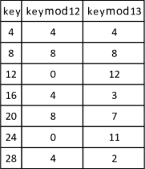

Figura 7.12

Es fácil ver que el uso de 13 funciona mucho mejor que el de
12. En general, es preferible utilizar un tamaño de tabla que sea un valor primo. El enfoque de utilizar un número primo en la indexación basada en hash se atribuye a Arnold Dumey en un trabajo de 1956. Esto ayuda con las distribuciones de claves no uniformes.

Implementación del doble hashing

Como su nombre indica, el doble hashing utiliza dos funciones hash en lugar de una. Veamos el problema específico que esto resuelve. Supongamos que utilizamos la buena práctica de hacer que el tamaño sea un número primo. Esto todavía no puede superar el problema en los métodos de sondeo de tener el mismo índice hash inicial. Consideremos la siguiente situación. Supongamos que k₁es 13 y k₂es 26. Ambas claves generarán un valor hash de 0 utilizando mod 13. La secuencia de sondeo para k₁en el sondeo lineal es la siguiente:

h(k1,0)= 0, h(k1,1)= 1, h(k1,2)= 2, y así sucesivamente. Lo mismo ocurre
con k₂.
El sondeo cuadrático tiene el mismo problema:

hQ(k1, 0)= 0, hQ(k1, 1)= 1, hQ(k1, 2)= 2. Se trata de la misma secuencia de sondeo para k₂.

Recorramos la secuencia de sondeo cuadrática con un poco más de cuidado para que quede claro. Recordemos que

hQ(k,c)= (k mod tamaño+ c2) mod tamaño

mediante sondeo cuadrático. La siguiente tabla muestra la secuencia de sondeo para k₁= 13 y k₂= 26 utilizando sondeo cuadrático:

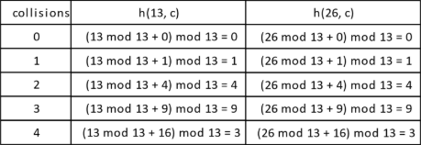

Figura 7.13

La secuencia de la sonda es idéntica dado el mismo hash inicial. Para resolver este problema, se introdujo el doble hash. La idea es sencilla. Se introduce una segunda función hash, y la secuencia de sondeo se genera multiplicando el número de colisiones por una segunda función hash. ¿Cómo debemos elegir esta segunda función hash? Bueno, resulta que elegir un segundo número primo menor que el tamaño funciona bien en la práctica.
Creemos dos funciones hash h1(k) y h2(k). Sea p1 un número primo igual al tamaño. Sea p₂un número primo tal que p₍₂₎ _{<p}(₁₎. Ahora podemos definir nuestras funciones y la función hash doble final:

h(1) (k) = k mod p(1) h(2) ₍k)= k mod p₂.

La función final para generar la secuencia de sondeo es la siguiente

h(k, c)= (h1(k)+ c*h2(k)) mod tamaño.

Dejemos que p₁= 13 = tamaño y p₂ = 11 para nuestro ejemplo. ¿Cómo cambiaría esto la secuencia de sondeo para nuestras claves 13 y 26? En este caso h₍₁₎ ₍13)
= h1(26)= 0, pero h2(13)= 2, h2(26)= 4.
Considera la siguiente tabla:
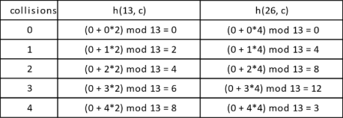

Figura 7.14

Ahora que entendemos el doble hashing, empecemos a explorar una implementación en código. Crearemos dos funciones hash como sigue:

La segunda función hash utilizará una variable llamada prime, que tiene un valor que es un número primo menor que el tamaño.

Finalmente, nuestra función hash con un parámetro de colisiones se desarrolla a continuación:
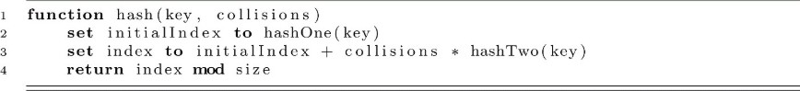

Al igual que antes, estos se pueden añadir fácilmente a nuestra estructura de datos HashTable sin cambiar gran parte del código. Simplemente añadiríamos las funciones hashOne y hashTwo y reemplazaríamos la función hash de dos parámetros.

Complejidad de los métodos de direccionamiento abierto

Las estrategias de direccionamiento abierto para implementar tablas hash que utilizan sondeo tienen algunas características en común. En general, todas requieren O(n) de espacio para almacenar las entradas de datos. En el peor de los casos, el coste del tiempo de búsqueda podría ser tan malo como O(n), cuando la estructura de datos comprueba cada entrada en busca de la clave correcta. Pero esto no es todo.
Como hemos comentado antes con el sondeo lineal, cuando una tabla está casi vacía, añadir datos o buscar será rápido. Primero, comprueba la posición en O(1) con el hash. A continuación, si no se encuentra la clave y la tabla está casi vacía, comprobaremos un pequeño número constante de sondas. Buscar e insertar sería O(1), pero sólo si está mayoritariamente vacía. La siguiente pregunta que nos viene a la cabeza es "¿Qué s i g n i f i c a 'mayormente vacía'?". Bueno, usamos un valor especial para cuantificar el

nivel de "llenado" de la mesa. Lo llamamos factor de carga, que representamos con L.
Exploremos L y cómo se utiliza para razonar sobre la complejidad media en tiempo de ejecución de las tablas hash de direccionamiento abierto. Para entender mejor esta idea, usaremos un modelo ideal de direccionamiento abierto con métodos de sondeo. Esto se conoce como hashing uniforme, del que ya hemos hablado antes. Recuerda los problemas de sondeo lineal y sondeo cuadrático. Si cualquier valor da el mismo hash inicial, terminan con la misma secuencia de sondeo. Esto conduce a la agrupación y la degradación del rendimiento. El hashing doble es una aproximación al hashing uniforme. Consideremos el hashing doble con dos claves distintas, k1 y k2. Vimos que cuando h1(k1)= h1(k2), aún podemos obtener una secuencia de sondeo diferente si h2(k1) ≠ h2(k2). Un escenario ideal sería que cada clave única generara una secuencia aleatoria única pero uniforme de índices de sonda. Esto se conoce como hashing uniforme. Bajo este modelo, pensar en el número medio de sondas en una búsqueda es un poco más fácil. Pensemos en ello.
Recuerde que la carga de la tabla es la relación entre los puestos ocupados
respecto al número total de posiciones disponibles en la tabla. Si se han insertado n elementos en la tabla, la carga es L = n / tamaño. Consideremos el caso de una búsqueda infructuosa. ¿Cuántas comprobaciones esperaríamos hacer dado que la carga es L? Haremos al menos una comprobación, pero a continuación, la probabilidad de que volvamos a sondear sería L. ¿Por qué? Bueno, si encontráramos una de las (tamaño − n) posiciones abiertas, la búsqueda habría terminado sin sondear. Así que la probabilidad de un sondeo fallido es L. ¿Y la probabilidad de dos sondeos fallidos? La búsqueda habría fallado en el primer sondeo con probabilidad L, y luego volvería a fallar al intentar encontrar una de las (n - 1) posiciones ocupadas entre las (tamaño - 1) posiciones disponibles restantes. Esto conduce a una probabilidad de

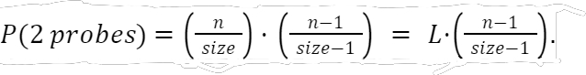

Las cosas progresarían a partir de ahí. Por 3 sondas, obtenemos lo siguiente:
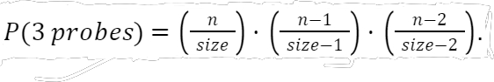

Y así sucesivamente. Extrapolamos a x sondas:
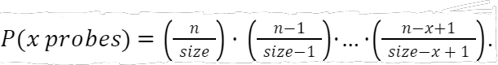

Esta secuencia sería menor que asumir una probabilidad de L por cada sonda fallida. Podríamos expresar esta relación con la siguiente ecuación:

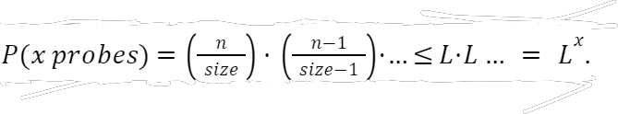

Esto nos da la probabilidad de tener múltiples sondas fallidas. Ahora queremos pensar en el número esperado de sondas. Una sonda fallida tiene la probabilidad de L, y tener más sondas fallidas es menos probable. Para calcular el número esperado de sondas, tenemos que sumar las probabilidades de todos los números de sondas. Así, la P(1 sonda)+ P(2 sondas)... hasta el infinito. Se puede considerar como una media ponderada de todos los números posibles de sondas. Un número más probable de sondas contribuye más a la media ponderada. Resulta que podemos calcular un valor para esta serie infinita. La suma convergerá a un valor determinado. Llegamos a la siguiente fórmula utilizando la regla de la serie geométrica para dar un límite al número de sondas en una búsqueda infructuosa:
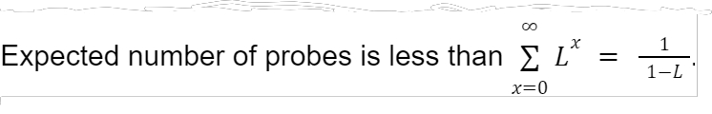

Esta ecuación limita el número esperado de sondeos o comparaciones en una búsqueda infructuosa. Si 1/(1-L) es constante, las búsquedas tienen una complejidad de tiempo de ejecución media de O(1). Ya lo vimos en nuestro análisis del sondeo lineal, en el que el rendimiento era incluso peor que el del hashing uniforme ideal.
Para finalizar el análisis, observemos el gráfico de 1/(1-L)

entre 0 y 1. Esto demuestra lo crítico que puede ser el factor de carga a la hora de determinar la complejidad esperada del hashing. Esto muestra que a medida que la carga es muy alta, el coste aumenta rápidamente.
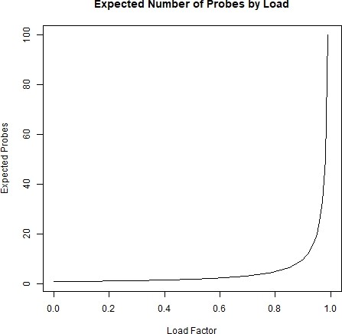

Figura 7.15

Para completar, presentaremos el rendimiento mucho mejor de una búsqueda con éxito bajo hashing uniforme:

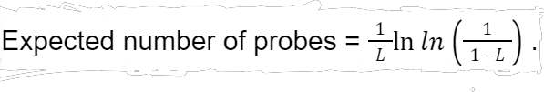

Las búsquedas exitosas se escalan mucho mejor que las fallidas, pero siguen acercándose a O(n) a medida que la carga aumenta.

Encadenamiento

Una estrategia alternativa al direccionamiento abierto se conoce como encadenamiento o encadenamiento separado. Esta estrategia utiliza listas enlazadas separadas para gestionar las colisiones. Se dice que los nodos de la lista enlazada están "encadenados" como los eslabones de una cadena. Nuestros registros se organizan entonces manteniéndolos en "cadenas separadas". Ésta es la metáfora que da nombre a la estructura de datos. En lugar de preocuparse por las secuencias de sondeo, el encadenamiento se limitará a mantener una lista de todos los registros que colisionaron en un índice hash.
Este enfoque es interesante porque representa un concepto extremadamente poderoso en estructuras de datos y algoritmos, la composición. La composición permite combinar estructuras de datos de múltiples y potentes maneras. ¿Cómo funciona? Bueno, las estructuras de datos contienen datos,
¿verdad? ¿Y si esos "datos" fueran otra estructura de datos? La composición específica que utiliza el encadenamiento por separado es una matriz de listas enlazadas. Para entender mejor este concepto, vamos a visualizarlo y a trabajar con un ejemplo. La siguiente imagen muestra una tabla hash basada en encadenamiento

después de 3 operaciones de suma. Aún no se ha producido ninguna colisión:
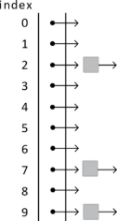

Figura 7.16

Lo bueno de encadenar por separado es que tanto añadir como eliminar registros en la tabla resulta extremadamente sencillo. La complejidad de las operaciones de adición y eliminación se delega en la lista enlazada. Supongamos que la lista enlazada admite operaciones de adición y eliminación por clave en la lista. Las siguientes funciones dan ejemplos de implementaciones de add y remove para encadenamientos separados. Utilizaremos la misma clase Student y la función hash simple que devuelve el tamaño mod de la clave.
La función add está debajo. Ten en cuenta que table[index] aquí es un objeto de lista enlazada:

Aquí está la función remove que, de nuevo, se basa en la implementación de lista enlazada de remove:

Cuando se necesita añadir un registro de Estudiante a la tabla, tanto si se produce una colisión como si no, el Estudiante simplemente se añade a la lista enlazada. Véase el diagrama siguiente:
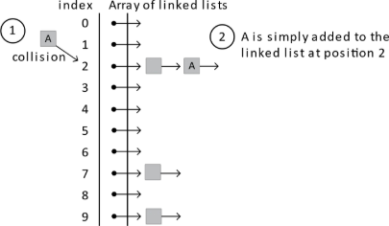

Figura 7.17

Al considerar la implementación, las colisiones no se tienen en cuenta explícitamente. Se calcula el índice hash y se inserta el alumno A pidiendo a la lista de enlaces que lo inserte. Sigamos con algunas operaciones de adición más.
Supongamos que se añade un alumno, B, con un índice hash de 2.

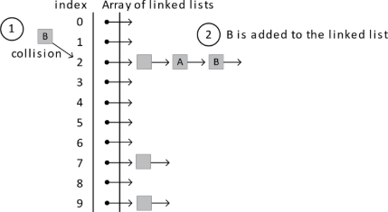

Figura 7.18

Ahora si se añade C con un índice hash de 3, se colocaría en la lista vacía en la posición 3 del array.
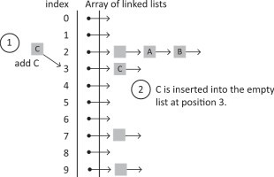

Figura 7.19
Aquí, la idea general del encadenamiento por separado está clara. Quizá también esté claro cómo podría salir mal. En el caso de las operaciones de búsqueda, encontrar al alumno con una clave dada requeriría buscar a cada alumno en la lista enlazada correspondiente. Como sabes por el capítulo 4, esto se llama búsqueda lineal, y requiere operaciones O(n), donde n es el número de elementos de la lista. Para la tabla hash de encadenamiento independiente, se espera que la longitud de cualquiera de esas listas individuales sea una pequeña fracción del número total de elementos,
n. Si las colisiones son muy frecuentes, entonces el tamaño de una lista enlazada individual en la estructura de datos se alargaría y se aproximaría a n en longitud. Si esto puede evitarse y cada lista sigue siendo corta, las búsquedas requerirán un número medio constante de operaciones, lo que dará lugar a operaciones de adición, eliminación y búsqueda que requerirán una media de O(1) operaciones. En la siguiente sección, ampliaremos nuestra implementación de una tabla hash de encadenamiento independiente.

Implementación del encadenamiento separado

Para nuestra implementación de una tabla hash de encadenamiento separado, adoptaremos un enfoque orientado a objetos. Supongamos que nuestros datos son la clase Student definida anteriormente. A continuación, definiremos algunas clases que nos ayudarán a crear nuestra tabla hash.
Comenzaremos definiendo nuestra lista enlazada. Es posible que desee revisar el capítulo 4 antes de continuar para comprender mejor las listas enlazadas. Primero definiremos nuestra clase Nodo y añadiremos una función para devolver la clave asociada al alumno que se encuentra en el nodo. La clase nodo mantiene las conexiones de nuestra lista y actúa como contenedor de los datos que queremos mantener, los datos del alumno. En algunos lenguajes, la variable

debe declararse explícitamente como una referencia o puntero al siguiente nodo.
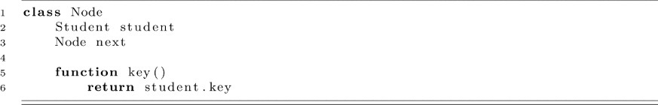

Ahora definiremos los datos asociados a nuestra clase LinkedList. Las funciones son un poco más complejas y serán tratadas a continuación.

Nuestra lista sólo llevará la cuenta de las referencias a los Nodos cabeza y cola de la lista. Para empezar a pensar en el uso de esta lista, vamos a cubrir la función add para nuestra LinkedList. Añadiremos nuevos estudiantes al final de nuestra lista en tiempo constante usando la referencia a la cola. Necesitamos manejar dos casos para add. En primer lugar, la adición a una lista vacía significa que tenemos que establecer nuestras variables de cabeza y cola correctamente. En todos los demás casos simplemente añadiremos a la cola y actualizaremos la referencia de la cola.
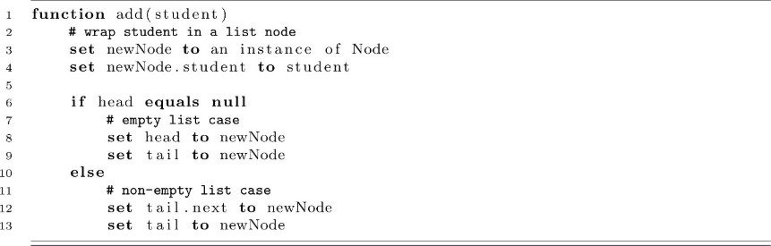

Para buscar en la lista se utilizará la Búsqueda Lineal. Usando la referencia currentNode, buscamos en cada nodo la clave que buscamos.

b u s c a m o s . Esto nos dará o bien el nodo correcto o una referencia nula (llegar al final de la lista sin encontrarlo).
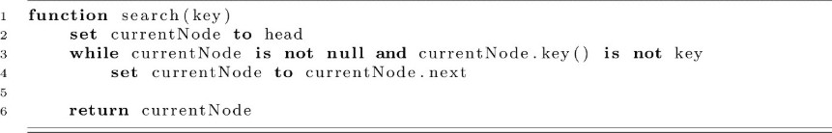

Puede observar que devolvemos currentNode independientemente de si la clave coincide o no. Lo que realmente queremos es un objeto Student o nada. Evitamos este problema con el direccionamiento abierto devolviendo -1 cuando la búsqueda fallaba o el índice del registro del estudiante cuando se encontraba. Esto significa que el código anterior tiene que comprobar el -1 antes de hacer algo con el resultado. De forma similar, aquí enviamos el problema aguas arriba. Los usuarios del código tendrán que comprobar si la referencia de nodo devuelta es nula. Hay formas más elegantes de resolver este problema, pero están fuera del alcance del libro de texto. Visite el artículo de Wikipedia sobre el tipo de opción para obtener más información. Por ahora, pediremos al usuario de la clase que compruebe el Nodo devuelto para los datos del Estudiante.
Para terminar nuestra implementación de LinkedList para encadenamiento, definiremos nuestra función remove. Como remove realiza modificaciones en la estructura de nuestra lista, tendremos especial cuidado en considerar los diferentes casos que cambian los miembros cabeza y cola de la lista. También utilizaremos la convención de devolver el nodo eliminado. Esto permitirá al usuario del código liberar opcionalmente su memoria.

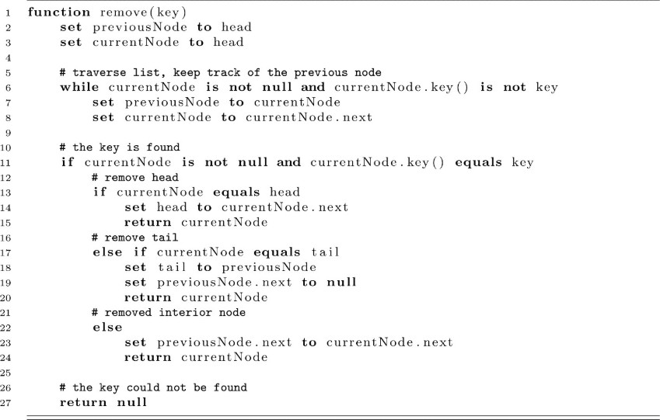

Ahora definiremos nuestra tabla hash con encadenamiento separado. En la siguiente pieza de código, definiremos los datos de nuestra HashTable implementada con encadenamiento separado. El dato principal del HashTable es el array compuesto de LinkedLists. También se define la función hash simple (clave mod tamaño).
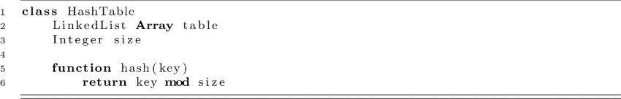

Aquí brilla la simplicidad de la implementación. Las operaciones esenciales de HashTable se delegan a LinkedList, ¡y obtenemos una estructura de datos robusta sin mucho esfuerzo de programación! Las funciones para las operaciones de añadir, buscar y eliminar se presentan a continuación para nuestro HashTable basado en encadenamiento:

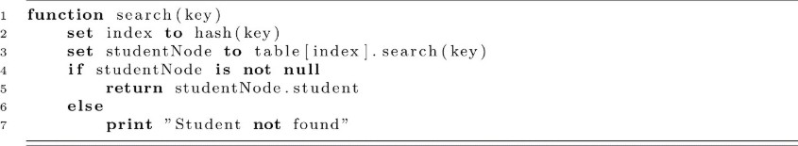

Una versión de eliminar se proporciona a continuación:
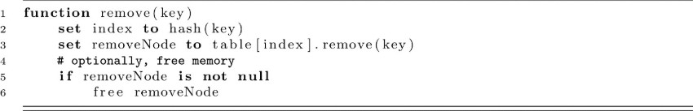

Algunas implementaciones de remove pueden esperar que se proporcione una referencia a un nodo. Si este es el caso, remove podría implementarse en tiempo constante asumiendo que la lista está doblemente enlazada. Esto permitiría eliminar el nodo accediendo inmediatamente a los nodos siguiente y anterior. Hemos adoptado el enfoque de utilizar una lista enlazada individualmente y esencialmente duplicar la funcionalidad de búsqueda dentro de la función remove de LinkedList.
No está mal para menos de 30 líneas de código. Por supuesto, hay más código en cada uno de los componentes. Esto pone de manifiesto las ventajas de la composición. La composición de estructuras de datos abre un nuevo mundo de interesantes y útiles combinaciones de estructuras de datos.

Complejidad de encadenamiento separada

Al igual que con los métodos de direccionamiento abierto, el rendimiento en el peor de los casos de la búsqueda (y de nuestra función remove) es O(n). El sondeo acabaría considerando casi todos los registros de nuestra HashTable. Esto aclara la complejidad O(n). Pensar en el rendimiento en el peor de los casos para el encadenamiento puede ser un poco diferente. ¿Qué ocurriría si todos nuestros

¿los registros tienen el mismo hash? Supongamos que insertamos n Estudiantes en nuestra tabla y que todos comparten el mismo índice hash. Esto significa que todos los estudiantes se insertarían en la misma LinkedList. Ahora la complejidad de estas operaciones requeriría examinar casi todos los registros de estudiantes. La complejidad de estas operaciones en la HashTable coincidiría con la complejidad de la LinkedList, O(n).
Ahora consideraremos la complejidad media o esperada del tiempo de ejecución. Suponiendo que nuestras claves se convierten en índices siguiendo una distribución uniforme simple, la función hash debería, en promedio, distribuir "uniformemente" los registros a lo largo de todas las listas de nuestra matriz. Aquí "uniformemente" significa aproximadamente uniformemente y sin desviarse demasiado de una distribución uniforme.
Pongamos esto en términos más concretos. Supondremos que el array de nuestra tabla tiene posiciones de tamaño, y estamos intentando insertar n elementos en la tabla. Utilizaremos el mismo factor de carga L para representar la carga de nuestra tabla, L= n / tamaño. Una diferencia respecto a nuestros métodos de direccionamiento abierto es que ahora nuestra variable L puede ser mayor que 1. Utilizar listas enlazadas significa que podemos almacenar más registros en todas las listas que posiciones tenemos en nuestro array de listas. Cuando n registros de Estudiantes han sido añadidos a nuestra HashTable basada en encadenamiento, deberían estar aproximadamente distribuidos uniformemente entre todas las listas de tamaño en nuestro array. Esto significa que los n registros se reparten uniformemente entre las posiciones de tamaño. Por término medio, cada lista contiene aproximadamente L = n / nodos de tamaño. Buscar en esas listas requeriría O(L) operaciones. El coste de tiempo de ejecución esperado para una búsqueda fallida utilizando el encadenamiento se representa a menudo como O(1+ L). Varios libros de texto presentan la complejidad de esta forma para destacar el hecho de que cuando L es pequeño (menos de 1) el coste de calcular el hash inicial domina la parte 1 de O(1+ L). Si L es grande, entonces podría dominar el análisis de complejidad. Por ejemplo, usar una matriz de tamaño 1 llevaría a L= n / 1= n. Así que obtenemos O(1+ L)= O(1+ n) =
O(n). En la práctica, el valor de L puede mantenerse bajo en una constante pequeña. Esto hace que el tiempo medio de ejecución de la búsqueda sea O(1 + L) = O(1 + c) para alguna constante pequeña c. Esto nos da nuestro tiempo medio de ejecución de O(1) para la búsqueda, ¡justo como queríamos!

Para la operación de adición, el uso de la referencia de cola para insertar registros en las listas individuales da O(1) coste de tiempo. Esto significa que sumar es eficiente. Algunos libros de texto informan de que la complejidad de eliminar o borrar es O(1) utilizando una lista doblemente enlazada. Si la referencia del Nodo se pasa a la función remove usando esta implementación, esto nos daría una operación remove O(1). Sin embargo, esto supone una cosa. Necesitas obtener el Nodo de algún sitio. ¿De dónde podríamos obtener este Nodo? Bueno, lo más probable es que lo obtengamos de una operación de búsqueda. Esto significaría que para eliminar efectivamente un estudiante por su clave requiere O(1 + L) + O(1) operaciones. Esto coincide con el rendimiento de nuestra implementación que proporcionamos en el código anterior.
La complejidad del espacio para el encadenamiento por separado debería ser fácil de entender. Para el número de registros que necesitamos almacenar, necesitaremos esa cantidad de espacio. También necesitaríamos algo de memoria extra para las referencias o variables puntero almacenadas en los nodos de las LinkedLists. Estas variables de "enlace" aumentan el consumo total de memoria. Dependiendo de la implementación, cada nodo puede necesitar 1 o 2 punteros de enlace. Esta memoria sólo incrementaría el coste de memoria en un factor constante. El espacio necesario para almacenar los elementos de una HashTable de encadenamiento independiente es O(n).

Compromisos de diseño de las tablas hash

¿Cuál es el truco? Las tablas hash son una estructura de datos asombrosa que ha despertado el interés de los informáticos durante décadas. Estos métodos basados en hashing han aportado muchas ventajas al campo de la informática, desde búsquedas de variables en intérpretes y compiladores hasta implementaciones rápidas de conjuntos, por nombrar algunos usos. Con las tablas hash, hemos pulverizado el ya de por sí gran rendimiento de la búsqueda binaria en O(log n) hasta el excelente rendimiento medio de O(1). ¿Parece demasiado bueno para ser verdad? Bueno, como siempre, la respuesta es "depende". Aprender a considerar las

aprender a tener en cuenta las ventajas y desventajas de las distintas estructuras de datos y algoritmos es una habilidad esencial para los programadores profesionales. Analicemos a qué estamos renunciando para obtener estas ganancias de rendimiento.
El gran comportamiento de escalado de rendimiento de la búsqueda sólo se da en el caso medio. En la práctica, esto representa la mayoría de las operaciones de las tablas hash, pero existe la posibilidad de que el rendimiento sea extremadamente bajo. Mientras que la búsqueda en promedio toma O(1), la complejidad temporal en el peor de los casos es O(n) para todos los métodos que hemos discutido. Con los métodos de direccionamiento abierto, intentamos evitar el rendimiento O(n) teniendo cuidado con nuestro factor de carga L. Esto significa que si L se hace demasiado grande, tenemos que eliminar todos nuestros registros y volver a añadirlos en una nueva matriz más grande. Esto nos lleva a otro problema, el espacio desperdiciado. Para mantener nuestro L en un buen valor de, digamos, 0,75, eso significa que el 25% de nuestro espacio de la matriz no se utiliza. Esto puede no ser un gran problema, pero depende de tu aplicación y de las restricciones del sistema. En un portátil, unos pocos megabytes perdidos pueden pasar desapercibidos. En un satélite o un dispositivo integrado, la pérdida de memoria puede disparar los costes. Las tablas hash basadas en encadenamientos no sufren por el desperdicio de memoria, pero a medida que su factor de carga aumenta, el rendimiento medio de la búsqueda también puede verse afectado. Una vez más, una práctica común consiste en eliminar y volver a añadir los registros de la tabla a una matriz más grande una vez que la carga cruza un umbral. Sin embargo, hay que tener en cuenta que el encadenamiento por separado ya requiere una cantidad sustancial de memoria adicional para soportar las referencias de enlace. En cierto modo, estos problemas de memoria con las tablas hash son un ejemplo de la compensación velocidad-memoria, un concepto clásico en informática. En muchos casos se puede cambiar tiempo por espacio y espacio por tiempo. En el caso de las tablas hash, sacrificamos un poco más de espacio para acelerar nuestras búsquedas.
Otra de las ventajas y desventajas puede no resultar obvia. Las tablas hash sólo garantizan que las búsquedas sean eficientes. Si el orden de las claves es importante, debemos buscar en otra estructura de datos. Esto significa que encontrar el registro con la clave 15 no nos dice nada sobre la ubicación de los registros con las claves 14 ó 16. Veamos un ejemplo para entender mejor esta disyuntiva en la que consultar un rango puede ser un problema para las tablas hash en comparación con una Búsqueda Binaria.

Supongamos que damos a cada alumno un identificador numérico cuando se matricula en la escuela. El primer alumno recibe el número 1, el segundo el número 2, y así sucesivamente. Podríamos obtener todos los alumnos que se matricularon en un periodo de tiempo concreto seleccionando un rango. Supongamos que utilizamos el encadenamiento para almacenar nuestros 2.000 alumnos utilizando el identificador como clave. Nuestros 2.000 alumnos se almacenarían en un array de listas, y el tamaño del array es 600. Esto significa que cada lista contiene una media de 600 alumnos. Esto significa que, de media, cada lista contiene entre 3 y 4 nodos (3,3333...). Ahora tenemos que seleccionar 20 alumnos que se matricularon al mismo t i e m p o . Necesitamos todos los registros de alumnos cuyas claves estén comprendidas entre 126 y 145 (ambas inclusive). En una tabla hash, primero buscaríamos la clave 126, la añadiríamos a la lista, luego la 127, luego la 128, y así sucesivamente. Cada búsqueda requiere unas tres operaciones, por lo que obtenemos aproximadamente 3,3333 * 20= 66,6666 operaciones. ¿Cómo sería esto en una búsqueda binaria? En la búsqueda binaria, la matriz de registros ya está ordenada. Esto significa que una vez que encontramos el registro con la clave 126, el registro con la clave 127 está justo al lado. El coste en este caso sería log₂(2000)+ 20. Esto supone que utilizamos una búsqueda binaria y 20 operaciones para añadir los registros a nuestra lista de retorno. Esto nos da aproximadamente log₂(2000)+ 20= 10.9657+ 20= 30.9657. Esto es mejor que el doble de nuestra implementación de la tabla hash. Sin embargo, también vemos que las búsquedas individuales que utilizan la tabla hash son más de 3 veces más rápidas que la búsqueda binaria (10,6657 / 3,333= 3,2897).

1. En una hoja de papel, dibuja los pasos para ejecutar el siguiente conjunto de operaciones en una tabla hash implementada con direccionamiento abierto y sondeo. Dibuja los
Ejercicios

tabla, y haz modificaciones después de cada operación para entender mejor la agrupación. Mantén una segunda tabla para el código de estado.

- Utilizando sondeo lineal con una tabla de tamaño 13, realice las siguientes modificaciones: añadir clave 12; añadir clave 13; añadir clave 26; añadir clave 6; añadir clave 14,
eliminar 26, añadir
39.
- Mediante sondeo cuadrático con una tabla de tamaño 13, realice los siguientes cambios: añada la clave 12; añada la clave 13; añada la clave 26; añada la clave 6; añada la clave 14, elimine 26, añada
39.
- Usando doble hashing con una tabla de tamaño 13, haz los siguientes cambios: añade la clave 12; añade la clave 13; añade la clave 26; añade la clave 6; añade la clave 14, quita 26, añade
39.

2
. Implementa una tabla hash utilizando sondeo lineal como se describe en el capítulo utilizando el lenguaje de tu elección, pero sustituye la clase Student por un tipo entero. Además, implemente una función de utilidad para imprimir una representación de su tabla y el estado asociado con cada ranura abierta. Una vez completada la implementación, ejecute la secuencia de operaciones descrita en el ejercicio 1 e imprima la tabla. ¿Coinciden tus resultados con los del papel del ejercicio 1?
3. Amplía tu tabla hash de sondeo lineal para que tenga una
variable de carga. Cada vez que se añada o elimine un registro, recalcula la carga basándote en el tamaño y el número de registros. Añade un procedimiento para crear un nuevo array que tenga size*2 como nuevo tamaño, y añade todos los registros a la nueva tabla. Recalcula la variable de carga cuando este procedimiento sea llamado. Haz que tu tabla llame a este procedimiento de recálculo cada vez que la carga sea mayor que 0.75
4. Piense en su diseño para sondeo lineal. Modifique su diseño de tal forma que se pueda crear una HashTable de sondeo cuadrático o una HashTable de doble hashing simplemente heredando de la tabla de sondeo lineal y sobreescribiendo una o dos funciones.
5
. Implementa una tabla hash basada en encadenamiento que almacene enteros como clave y como datos. Compara el rendimiento de la tabla hash basada en encadenamiento con el sondeo lineal.
Genera 100 claves aleatorias en el rango de 1 a 20.000, y añádelas a una HashTable basada en sondeo lineal con un tamaño de 200.
Añade las mismas claves a una HashTable basada en encadenamiento. Añade las mismas claves a una tabla hash basada en encadenamiento con un tamaño de 50. Una vez rellenadas las tablas, cronometra la ejecución de 200 búsquedas de claves generadas aleatoriamente en el rango. ¿Cuál ofrece un mejor rendimiento? Realice esta prueba varias veces. ¿Observa los mismos resultados? ¿Qué factores contribuyeron a estos resultados?

Referencias

Cormen, Thomas H., Charles E. Leiserson, Ronald L. Rivest y Clifford Stein. Introduction to Algorithms, 2ª ed., Cambridge, MA: The MIT Press. Cambridge, MA: The MIT Press, 2001.
Dumey, Arnold I. "Indexing for Rapid Random Access Memory Systems", Computers and Automation 5, no. 12 (1956): 6-9.
Flajolet, P., P. Poblete y A. Viola. "On the Analysis of Linear Probing Hashing," Algorithmica 22, no. 4 (1998):
490-515.
Knuth, Donald E. "Notas sobre el direccionamiento 'abierto'". 1963. https://jeffe.cs.illinois.edu/teaching/datastructures/ 2011/notes/knuth-OALP.pdf.
Malik, D. S. Estructuras de datos utilizando C++. Cengage Learning, 2009.

Árboles de búsqueda

Objetivos de aprendizaje

Después de leer este capítulo...

- ampliarás tus conocimientos sobre estructuras de datos enlazadas.
- aprender las técnicas básicas que impulsan el rendimiento en las bases de datos modernas.

Introducción

Comenzamos enumerando algunos aspectos deseables de las estructuras de datos:

  - consumo de memoria económico y dinámico
  - capacidad de insertar o eliminar claves en tiempo sublineal
  - capacidad de buscar claves por coincidencia exacta con una clave en tiempo sublineal
  - capacidad de recuperar varios valores de clave basados en un rango

Con estos criterios en mente, repasemos algunas de las estructuras de datos estudiadas hasta ahora. Las matrices nos permiten realizar búsquedas en tiempo constante, suponiendo que conozcamos el índice del elemento que queremos recuperar. Encontrar ese índice requiere un recorrido lineal de una matriz sin ordenar o una búsqueda binaria logarítmica de una matriz ordenada. Las matrices tienen el desafortunado efecto secundario de que deben estar preasignadas en memoria.

Como resultado, las inserciones y eliminaciones requieren una asignación excesiva o una reasignación (con una gran cantidad de copias).
A continuación, consideramos las listas enlazadas. Convenientemente, no estamos obligados a conocer la capacidad antes de realizar la inserción inicial. Las listas enlazadas son menos económicas en consumo de memoria, ya que cada dato almacenado requiere que almacenemos también una referencia siguiente (y posiblemente anterior). Localizar una posición concreta para insertar o borrar requiere una búsqueda lineal, pero las inserciones o borrados en ese punto son en tiempo constante.
Entonces llegamos a las tablas hash. Por fin teníamos una estructura de datos que permitía verdaderas búsquedas en tiempo constante basadas en una clave. Las inserciones y supresiones también eran operaciones de tiempo constante, suponiendo una función hash suficiente. Estas mejoras eran sustanciales, pero no nos dejaban ninguna opción para recuperar valores basados en un rango.
Lo que queremos es alguna estructura de datos de uso general que maximice la utilidad deseada de las listas enlazadas y minimice al mismo tiempo la rigidez de las matrices y las tablas hash. Los árboles de búsqueda binarios encajan perfectamente en este nicho. Reutilizando algunos conceptos que hemos aprendido hasta ahora, podemos conseguir tiempos sublineales para inserciones, eliminaciones y recuperaciones. Podemos aumentar y reducir el tamaño según sea necesario. Necesitaremos más espacio de almacenamiento que con las matrices, pero no necesitaremos tanta capacidad como con las tablas hash.

Breve introducción a los árboles

Los árboles binarios de búsqueda son una subclase de los árboles binarios, que son una subclase de los árboles, que son una subclase de los grafos. Aquí sólo introduciremos detalles suficientes para facilitar la comprensión de los árboles de búsqueda binarios. En el capítulo 11 daremos definiciones matemáticas más precisas de grafos y árboles.
Los árboles (y los grafos en general) están formados por nodos y aristas. Como nota, los nodos también se denominan vértices (o vértice

en singular). Utilizaremos los nodos como contenedores de datos, como un número entero, una cadena o incluso un registro de base de datos. Los nodos se relacionan con otros nodos mediante aristas. Cada arista conecta dos nodos y describe la relación entre ellos. En los árboles binarios, las aristas son relaciones hijo/padre. Un nodo es el padre y el otro es el hijo. Cada nodo tiene como máximo un padre. Un árbol tendrá exactamente un nodo sin padre. Este nodo se llama raíz. Cada nodo no tiene más de dos hijos. Un nodo con cero hijos se denomina hoja. De vez en cuando, podemos considerar un subárbol, que es cualquier nodo dado y todos sus descendientes. Aunque este capítulo se centrará principalmente en los árboles binarios, debe tener en cuenta el término "árbol m-ario", donde m es cualquier número entero positivo y representa el número máximo de hijos para cualquier nodo dado.
Veamos ahora otros términos relacionados con los árboles. Es importante señalar que estos términos no se definen de forma coherente en los distintos libros de texto. Para ser coherente con otra fuente que probablemente leas (Wikipedia), me remitiré a las definiciones que allí se encuentran. Siempre que leas un texto nuevo, asegúrate de revisar primero la definición de términos de esa fuente:

  - altura-número de nodos desde un nodo hoja hasta la raíz, empezando por 1
  - profundidad-número de nodos desde la raíz hasta un nodo en particular, empezando en 1
  - nivel-todos los descendientes de la raíz que tienen la misma profundidad
  - completo-un árbol m-ario dado es completo si cada nodo tiene exactamente 0 o m hijos
  - completo: un árbol m-ario dado está completo si todos los niveles están llenos excepto, posiblemente, el último (que se llena de izquierda a derecha).
  - perfecto: un árbol m-ario dado es perfecto si está lleno y todos los nodos de las hojas tienen la misma profundidad.

A continuación se muestra un ejemplo de árbol. Los nodos interiores son grises y los nodos de las hojas son blancos. El nodo raíz se ha marcado con una "R". Observe que se trata de un árbol ternario porque cualquier nodo dado tiene como máximo

tres hijos. No es completo, lo que implica que no es ni completo ni perfecto.
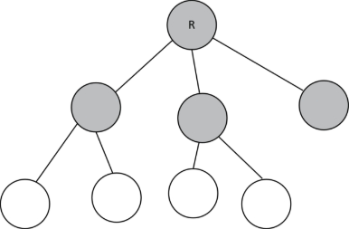

Figura 8.1

Ahora podemos hacer algunas afirmaciones útiles sobre los árboles binarios
árboles:

  - Dado que un árbol de búsqueda binario perfecto implica que cada nodo interior tiene dos hijos, el número de nodos (n) es 2k− 1, donde k es el número de niveles del árbol. De forma similar, el número de niveles de un árbol es el piso de log₍₂₎ _{n}.
  - De todos los nodos de un árbol de búsqueda binario perfecto, aproximadamente la mitad son nodos hoja y la otra mitad son interiores. Precisamente, el número de nodos hoja será el techo de n/2, y el número de nodos interiores será el suelo de n/2.

Hasta ahora este concepto de árbol no produce grandes beneficios. Podríamos asignar una clave a cada nodo, pero ¿qué significaría eso exactamente? ¿Qué implica la relación entre padre e hijo? Para obtener valor de los árboles, los árboles binarios son insuficientes, y debemos aplicar más restricciones.

Un árbol binario de búsqueda (BST) es un tipo específico de árbol binario que garantiza que

  - a cada nodo (N) se le asigna una clave.
  - cada nodo tiene un hijo izquierdo (L), que representa el subárbol enraizado en el nodo L. La clave de cada nodo de este subárbol es menor que la clave almacenada en el nodo N. Es posible que un nodo dado no tenga ningún hijo izquierdo.
  - cada nodo tiene un hijo derecho (R), que representa el subárbol enraizado en R. La clave de cada nodo de este subárbol es mayor que la clave del nodo N. Es posible que un nodo dado no tenga ningún hijo derecho.

La figura 8.2 es un ejemplo de BST. La clave almacenada en cada nodo es un número entero, pero puede ser de cualquier tipo de datos que pueda ordenarse. Por comodidad, supondremos que los BST no contienen claves duplicadas, aunque no es exactamente necesario. El siguiente árbol es perfecto, pero un BST no tiene por qué serlo. A medida que avancemos en el análisis de los BST, empezaremos a considerar configuraciones más problemáticas.
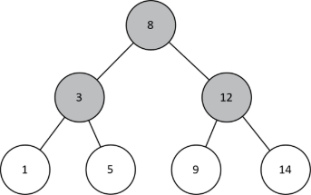

Figura 8.2

Para entender mejor la estructura de un BST, podemos

considere un recorrido en orden del árbol. Este recorrido es aquel en el que visitamos recursivamente el hijo izquierdo, el nodo actual y el hijo derecho. Si imprimiéramos cada clave durante un recorrido en orden, el resultado serían todas las claves del árbol en orden ascendente.
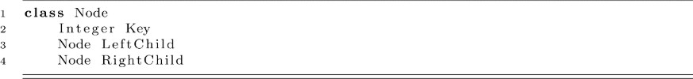
Como se puede ver en la figura anterior, los nodos se modelan utilizando la siguiente clase. En la mayoría de las aplicaciones prácticas, la propiedad Clave contendría algún dato distinto del tipo entero. En cualquier caso, la simplicidad de este modelo será útil para el resto del capítulo.

Búsqueda

La búsqueda es una operación sencilla. Se comienza en el nodo raíz considerando una clave (x) que se desea encontrar. Si la clave almacenada en el nodo es x, la has encontrado. Si x es menor que la clave del nodo, se busca en el subárbol izquierdo. Si x es mayor que la clave del nodo, se busca en el subárbol derecho. Continúe este proceso hasta que llegue a un nodo hoja y no tenga más hijos que considerar. A continuación se muestra el pseudocódigo para aclarar mejor el algoritmo. La función se llama originalmente con el nodo raíz, que luego cambia a descendientes en las llamadas recursivas.
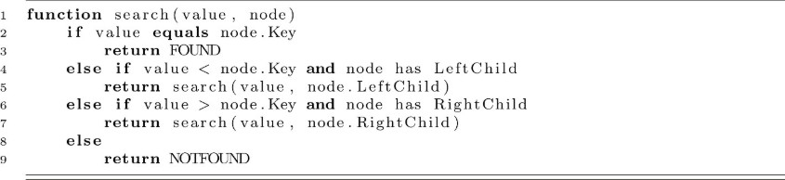

A continuación, debemos considerar el tiempo de ejecución de la búsqueda en un BST.

Al igual que con la búsqueda en matrices y listas enlazadas, debemos tener en cuenta la cantidad de trabajo necesario a medida que aumenta el tamaño de la estructura de datos. En nuestro ejemplo recursivo anterior, realizamos entre 1 y 5 comparaciones en cada llamada a la búsqueda (dependiendo de cómo se cuente exactamente). Como resultado, no tenemos más de 5 comparaciones por cada nodo visitado. Dado que 5 no depende del número total de nodos, la cantidad de trabajo a realizar por cada nodo visitado es constante con respecto a n.
¿Cuántos nodos debemos visitar en el peor de los casos? Si comparamos el valor deseado con la clave del nodo raíz y no encontramos el valor, habremos eliminado inmediatamente aproximadamente la mitad de los valores de nuestro árbol. Una vez en el segundo nivel, volvemos a realizar la comparación y eliminamos la mitad de este subárbol, que a su vez era la mitad del original. Como resultado, reducimos a la mitad el número de claves que tenemos que considerar cada vez que visitamos un hijo. En el peor de los casos, sólo tendremos que visitar un nodo en cada nivel del árbol, lo que resulta en un techo log₂n de nodos visitados. Con O(log n) nodos visitados y O(1) cantidad de trabajo en cada nodo, la búsqueda puede ejecutarse en tiempo O(log n) para un BST perfecto.

Inserción

Hasta ahora, hemos supuesto que existe un BST. Aún tenemos que crear uno. La inserción simplemente busca una posición válida donde estaría la c l a v e si existiera y la añade en esa posición. En otras palabras, la búsqueda de una clave inexistente siempre termina en un nodo hoja. Un algoritmo de inserción ingenuo considera este nodo hoja. Si la clave a insertar es menor que la clave de la hoja, inserta un nuevo nodo como hijo izquierdo. Si la nueva clave es mayor que la clave de la hoja, se inserta como hijo derecho. A continuación se incluye un pseudocódigo para mayor claridad:

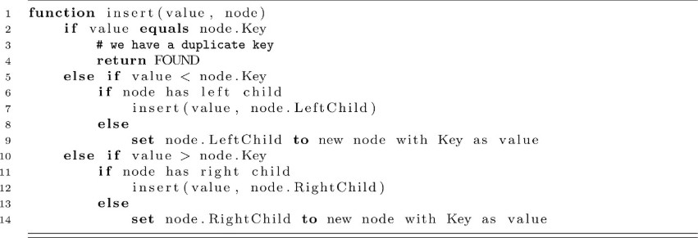

Borrado

Cuando sea posible, es una buena práctica enumerar los posibles estados que un algoritmo puede tener que considerar. Al borrar una clave de un BST, el nodo que contiene esa clave puede estar en cuatro estados diferentes con respecto a sus hijos: sin hijos, sólo hijo izquierdo, sólo hijo derecho y ambos hijos, izquierdo y derecho.

Sin hijos

En primer lugar, hay que localizar el nodo que contiene la clave que se va a eliminar. Si ese nodo no tiene hijos, es por definición un nodo hoja. Para eliminar una clave en el nodo hoja, basta con eliminar la referencia del padre al nodo hoja. En el ejemplo siguiente, el nodo que contiene el valor 4 no tiene hijos. Basta con ir al padre de ese nodo y poner la referencia del hijo izquierdo a null.

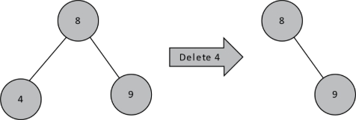

Figura 8.3

Sólo hijo izquierdo / Sólo hijo derecho

Si un nodo contiene una clave a eliminar y sólo tiene un hijo, podemos desplazar el subárbol correspondiente hacia arriba. Podemos hacerlo porque todos los descendientes del subárbol izquierdo de un nodo son menores que el valor de ese nodo. En el caso siguiente, todos los descendientes del lado izquierdo de 8 son nodos que contienen valores menores que 8. Si 4 sólo tiene un hijo, podemos simplemente promover a ese hijo estableciendo el hijo izquierdo de 8 en ese nodo. Un razonamiento similar se aplicaría si 4 sólo tuviera un hijo a la derecha.
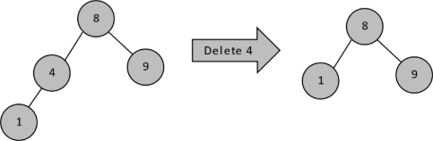

Figura 8.4

Hijos izquierdo y derecho

Si un nodo que contiene un valor a eliminar tiene hijos tanto a la izquierda como a la derecha, ahora debemos considerar la posibilidad de que esos hijos también sean padres. Esto complica notablemente la decisión de cuál debe ser el hijo izquierdo del nodo 8. Si desplazáramos el subárbol que empieza en 1 hasta el hijo izquierdo de 8, ese nuevo nodo tendría dos hijos derechos (2 y 6), lo que obviamente no funciona. Nos encontraríamos con un problema similar si intentáramos promover 6 para que fuera el hijo izquierdo de 8. Lo que necesitamos en su lugar es encontrar el predecesor o sucesor en orden de 4, eliminar ese valor del árbol (es una hoja), y colocarlo donde estaba 4. En el ejemplo siguiente, hemos promocionado al predecesor en el orden de 4, pero también podríamos haber promocionado el valor 5.
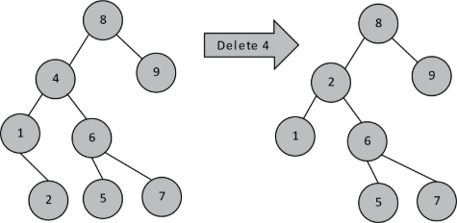

Figura 8.5

BST desequilibrados

Al evaluar el rendimiento de la búsqueda en BST, hemos asumido silenciosamente que los árboles son perfectos (o al menos completos). Nos basábamos en la cómoda propiedad de que la altura del árbol estaba relacionada con el logaritmo del número de nodos. En la práctica, rara vez es así. Imaginemos que construimos un BST perfecto utilizando las claves 1 a 7.
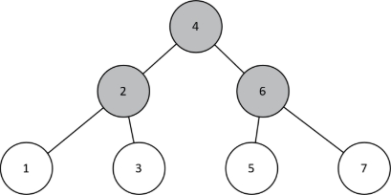

Figura 8.6

En la figura 8.6, podemos visualizar la relación entre el número de nodos y la altura del árbol. Esta relación es logarítmica, por lo que podemos contar con que la búsqueda, inserción y borrado de claves se ejecute en tiempo logarítmico. Sin embargo, si realizamos las inserciones como se especifica más arriba (en orden del 1 al 7), en realidad acabaremos con el árbol de la figura 8.7. Tómate un momento para trazar el algoritmo con lápiz y papel para convencerte de que es así.

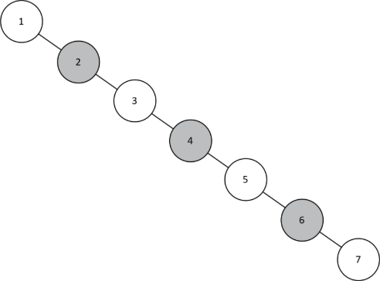

Figura 8.7

Nuestra estructura resultante, aunque técnicamente es una BST, también se parece mucho a una lista enlazada ordenada. Cuando estudiamos las listas enlazadas, sólo podíamos buscar en tiempo lineal porque había que visitar todos los n nodos para asegurarnos de que encontrábamos la clave deseada. La lección aprendida es la siguiente: si no tenemos cuidado con la forma en que realizamos las inserciones, es probable que construyamos una estructura de árbol que no soporte búsquedas O(log n).
Lo ideal sería que el árbol fuera perfecto después de cada inserción. Esto no es matemáticamente posible. Si tenemos un árbol perfecto con siete nodos y tres niveles, la inserción de un octavo nodo creará un nuevo nivel y dará lugar a un estado en el que no todos los nodos hoja tienen la misma profundidad. Puede ser deseable mantener un árbol completo. Sin embargo, recuerde que los árboles completos deben llenar el nivel más bajo de izquierda a derecha. Esta restricción no es necesaria, ya que estaremos igual de contentos de rellenarlo de derecha a izquierda o en un orden completamente arbitrario. Como vemos, necesitamos un nuevo término para describir los BST que permiten búsquedas O(log n) y evitan el tipo de configuración de listas enlazadas.

En cierto modo, queremos que nuestro árbol esté equilibrado después de cada inserción. En este momento, definiremos vagamente el equilibrio como la condición tal que las alturas de los subárboles izquierdo y derecho son aproximadamente iguales. Esto nos lleva a la siguiente pregunta:
¿Podemos modificar nuestra inserción de forma que (1) el árbol permanezca equilibrado después de cada inserción y (2) las inserciones puedan seguir realizándose en tiempo O(log n)?

Árboles autoequilibrados

Los árboles autoequilibrados son aquellos que mantienen una estructura equilibrada después de cada inserción y borrado y, por tanto, mantienen un tiempo de búsqueda O(log n). Un estudio exhaustivo de estas estructuras de datos podría constituir capítulos de texto. Esta sección presentará cómo los árboles AVL mantienen una estructura equilibrada durante la inserción. Nos centramos sólo en la inserción, pero la eliminación también debe tratarse. La búsqueda, sin embargo, no cambia respecto al BST ingenuo. Los recursos adicionales al final del capítulo proporcionan más información sobre éste y otros árboles autoequilibrados.

Árboles AVL

Los árboles AVL deben su nombre a los informáticos que los desarrollaron (G. M. Adelson-Velsky y E. M. Landis). Después de inserciones que dejan el árbol en un estado desequilibrado, conseguimos el equilibrio realizando pequeños ajustes de tiempo constante llamados rotaciones.
En primer lugar, debemos determinar si una inserción ha dado lugar a un árbol desequilibrado. Para ello, utilizamos una métrica llamada factor de equilibrio. Este número entero es la diferencia entre las alturas de los subárboles izquierdo y derecho de un nodo. A continuación se muestra el árbol más simple posible en el que podemos observar un desequilibrio de este tipo. Como es habitual, los valores se almacenan dentro del nodo. Las alturas de los subárboles se almacenan en la parte superior derecha de

cada nodo. Si no existe un hijo izquierdo o derecho, entonces la altura del subárbol es 0. En este ejemplo, el nodo que contiene 8 tiene un hijo izquierdo con una altura de subárbol de 2 y un hijo derecho con una altura de subárbol de
0. La diferencia absoluta entre 2 y 0 es 2. Esto está por encima de nuestro umbral de 1, por lo que nuestro árbol está desequilibrado.
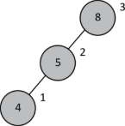

Figura 8.8

Ahora tenemos un medio para detectar árboles desequilibrados y nos queda determinar cómo devolver el equilibrio al árbol. Aquí es donde empleamos las rotaciones. Las rotaciones son pequeños ajustes en tiempo constante que mejoran el equilibrio de un subárbol. Se llaman rotaciones porque tienen el efecto visual de rotar ese subárbol a un estado más equilibrado. En la figura 8.8, una rotación hace que el nodo 5 sea la nueva raíz con un hijo izquierdo de 4 y un hijo derecho de 8. Esto se representa visualmente en la figura 8.9. Observe que después de la rotación, la altura del nodo 5 se ha reducido. Observe que después de la rotación, la altura del subárbol que comienza en 8 es ahora 1. El nodo 5 tiene subárboles izquierdo y derecho ambos con altura 1. La diferencia es 0, que no es mayor que 1, lo que indica que ahora estamos en equilibrio.

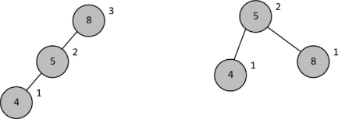

Figura 8.9

Hagamos una última consideración sobre los árboles AVL. Antes habíamos descrito esta modificación de los BST como "autoequilibrada" y las alturas de los subárboles izquierdo y derecho como aproximadamente iguales. Lo que ocurre en realidad es más matizado y merece ser discutido. Con los BST perfectos, llegamos a la conclusión de que la relación entre el número de nodos del árbol y el número de comparaciones necesarias para una búsqueda era logarítmica. Para los árboles AVL, debemos ser capaces de demostrar que se aplica la misma relación.
Una prueba por inducción es capaz de demostrar que la altura de cualquier árbol AVL es O(log n). Nótese la distinción. Se demostró que los árboles binarios perfectos tienen una altura igual al techo de log₂n (o más exactamente, log₍₂₎ ₍n+1)). Se dice que los árboles AVL tienen una altura de O(log n), lo que es menos preciso. En lugar de repasar la demostración inductiva (que puede encontrarse fácilmente en Internet y en muchos libros de texto de referencia), consideremos los dos árboles siguientes:

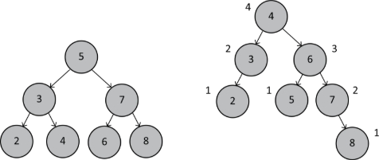

Figura 8.10

El árbol de la izquierda es un BST perfecto. Tiene 7 nodos, lo que implica una altura de log₍₂₎ ₍7+1) = 3. El árbol de la derecha es un árbol AVL equilibrado. Observe que la altura ya no es 3, aunque afirmemos que el árbol está equilibrado y que los tiempos de búsqueda siguen siendo O(log n). Señalamos esto para ilustrar que, aunque algunos algoritmos pueden compartir la misma clasificación Big-O, sus tiempos de ejecución reales pueden diferir. Debido a las rotaciones, nos aseguramos de que la diferencia de altura entre los subárboles izquierdo y derecho no sea superior a 1. Esto garantiza que nuestro árbol AVL, aunque no sea completo ni perfecto, tenga una altura no superior a 1 + log₍₂₎ ₍n+1). El 1 adicional no afecta significativamente al crecimiento de la función a medida que n se hace muy grande, por lo que podemos concluir que la búsqueda en un árbol AVL puede realizarse en tiempo O(log n).

Ejercicios

- Dibujando tus propios diagramas, realiza inserciones en un árbol de búsqueda binario vacío. ¿Puedes determinar la secuencia de inserción apropiada para producir

  - un BST perfecto de tamaño 7?
  - ¿un BST en el que cada nodo sólo tiene hijos a la izquierda o no tiene hijos?
  - ¿un BST en el que cada nodo sólo tiene hijos derechos o no tiene hijos?
2
. En el lenguaje de tu elección, implementa los borrados del BST. En lugar de resolver todo el problema de una vez, divide tu código en tres casos distintos:

- El nodo a borrar no tiene hijos.
- El nodo a borrar tiene un hijo.
- El nodo a borrar tiene dos hijos.

Alexander, Eric. "Árboles AVL". Páginas de usuario de informática. Universidad de Wisconsin-Madison. Consultado el 27 de septiembre de 2023. https://pages.cs.wisc.edu/~ealexand/ cs367/NOTES/AVL- Trees/index.html

Referencias

"Árbol binario". Wikipedia. Modificado por última vez el 28 de agosto de 2023. https://en.wikipedia.org/wiki/Binary_tree
Galles, David. "Árbol AVL". Departamento de Informática de la USF. Consultado el 27 de septiembre de 2023. https://www.cs.usfca.edu/~galles/visualization/ AVLtree.html
Galles, David. "Árbol de búsqueda binaria". Departamento de Informática de la USF. Consultado el 27 de septiembre de 2023. https://www.cs.usfca.edu/~galles/visualization/ BST.html

9. Colas prioritarias

Después de leer este capítulo...

- comprenderás el concepto de cola prioritaria.
- comprenderás las características de los heaps, una de las implementaciones de colas prioritarias más comunes.
- serás capaz de implementar Heap Sort, un algoritmo de ordenación que utiliza una cola prioritaria.
- ser capaz de explicar las operaciones más comunes en colas prioritarias y su complejidad.
- ser capaz de implementar un montón binomial que soporte una operación de unión rápida.

Objetivos de aprendizaje

Introducción

Ya hemos hablado del concepto de cola. Se trata de una estructura de datos que acepta elementos y los elimina en el orden en que fueron insertados. A menudo se denomina FIFO (primero en entrar, primero en salir). Una cola prioritaria sirve como una cola normal que permite insertar elementos, pero permite que el elemento con la prioridad más alta salga primero de la cola. Podríamos implementar una cola de prioridad como un simple array con una capacidad actual que simplemente reordena todos los elementos por prioridad cada vez que se inserta un elemento. Esto significaría que el

para nuestra cola de prioridad simple sería O(n log n). Puede haber enfoques más inteligentes para preservar el orden de clasificación moviendo las cosas. Esto podría llevar a una operación de inserción O(n). Extraer podría funcionar de forma similar, eliminando el primer elemento y copiando todos los demás. ¿Podríamos hacerlo mejor que O(n)? El tiempo lineal podría ser mucho tiempo de espera para un n grande. Por ejemplo, supongamos que hay muchos jugadores esperando para empezar una partida online. Podríamos utilizar una cola prioritaria para añadir jugadores a la siguiente partida en función del tiempo que lleven esperando. La IA de un juego puede querer priorizar y atacar primero a los jugadores más peligrosos. Veremos en el capítulo 11 que las colas de prioridad se utilizan como base para algunos algoritmos gráficos importantes. Dado que este tipo de estructura de datos podría ser muy útil, los investigadores e ingenieros han descubierto una variedad de estructuras de datos que mejoran enormemente la complejidad tiempo-coste. En este capítulo exploraremos dos interesantes implementaciones de colas de prioridad.

Colas

Un montón es una estructura de datos que garantiza la fácil extracción del valor mínimo (o máximo). El montón más común es un montón binario, que es una especie de árbol binario. En un montón binario, la posición "izquierda" o "derecha" de un nodo hijo ya no tiene ningún significado específico. En cambio, en un montón binario máximo, o simplemente montón máximo, se garantiza que el padre es mayor que los dos hijos. En un montón minibinario se invierte esta relación y se garantiza que el padre es menor que los hijos. A esta cualidad la llamamos propiedad del montón. Nos permitirá aislar nuestro razonamiento a sólo subcúmulos y así ayudar a nuestra comprensión de los algoritmos relacionados con el montón.
Para el resto de esta sección, supondremos montones binarios máximos para evitar confusiones. También asumiremos valores únicos en nuestro montón binario. Esto simplifica las relaciones entre padres e hijos. Si una aplicación particular de los montones binarios

necesita claves duplicadas, esto se soluciona fácilmente ajustando las comparaciones apropiadas. La siguiente figura muestra un ejemplo de montón:
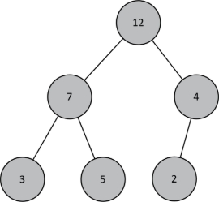

Figura 9.1

Esta distinción entre nodos padres e hijos conduce a dos propiedades convenientes de los montones binarios:

- Para un montón dado, el valor máximo (o clave) es fácilmente accesible en la raíz del árbol. Como veremos más adelante, esto no significa que sea fácil extraerlo de la estructura, sino simplemente que encontrarlo es trivial.
- Para cualquier nodo dado de un montón binario, todos los descendientes contienen valores inferiores al valor de ese nodo. En otras palabras, cualquier subárbol de un montón binario máximo es también un montón binario máximo válido.

Hagamos hincapié en un punto de confusión habitual. Aunque los montones binarios son estructuras de árboles binarios, sus similitudes con los árboles de búsqueda binarios (BST) terminan ahí. Recordemos del capítulo 8 que un recorrido dentro del orden de un árbol de búsqueda binario producirá un resultado ordenado. Esto es cierto porque, para cualquier nodo dado

en un BST, todos los descendientes de la izquierda son menores que ese nodo, y todos los descendientes de la derecha son mayores que él. En los montones binarios, el descendiente izquierdo es menor que el padre, y el descendiente derecho también es menor que él, pero no hay ninguna otra relación definida entre los dos descendientes.
Para entender la inserción y la extracción, observe primero la forma del árbol binario anterior. Un árbol es un árbol binario completo si cada nodo tiene dos hijos y todos los niveles están llenos excepto posiblemente el último, que se llena de izquierda a derecha (capítulo 8). Utilizando algunos trucos ingeniosos, podemos almacenar un árbol binario completo como una matriz. Dado que cada nivel del árbol se rellena y el último se rellena de izquierda a derecha, podemos simplemente listar todos los elementos del nivel 0, seguidos de todos los elementos del nivel 1, y así sucesivamente. Una vez que estos valores se almacenan en una matriz, una simple aritmética en los índices permite recorrer desde un nodo a sus padres o a sus hijos. Regularmente añadiremos y eliminaremos datos del propio montón. Como hemos visto en capítulos anteriores, los arrays son una estructura de datos insuficiente para lograr esto. Para simplificar, asumiremos un exceso de capacidad al final del array. En la práctica, probablemente usaremos algún tipo de lista abstracta que pueda crecer o decrecer y que proporcione búsquedas en tiempo constante. Podría ser algo así como una matriz que se reasigna automáticamente cuando se alcanza su capacidad. Existen implementaciones de estas listas en la mayoría de los lenguajes modernos. Para la presente discusión, podemos tratar el almacenamiento subyacente como un array típico. La imagen de abajo muestra un montón representado como un array con valores enteros para las prioridades:

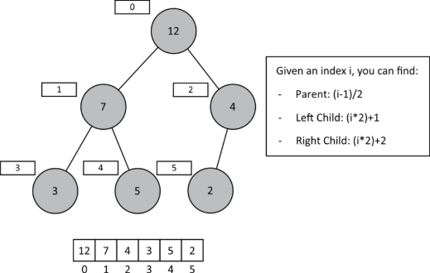

Figura 9.2

Por ahora, trabajaremos sólo con enteros que sirven como las propias prioridades. Para extender esto a una estructura de datos más útil, sólo necesitaríamos cambiar el contenido del array a un objeto o referencia de objeto. Esto nos permitiría mantener una estructura más útil, como el registro de un estudiante o los datos de un jugador. Entonces el único otro cambio necesario sería hacer comparaciones en array[index].priority en lugar de sólo array[index]. Esta modificación es como la que discutimos con respecto a la búsqueda lineal en el capítulo
4. Reconozca que podemos generalizar esta representación fácilmente para acomodar registros de datos que son ligeramente más sofisticados que sólo enteros.

Operaciones en pilas binarias

Antes de discutir las operaciones generales sobre pilas binarias, vamos a discutir algunas funciones de ayuda que nos ayudarán con nuestro array

representación. Definiremos funciones que nos permitirán encontrar los índices padre, hijo izquierdo e hijo derecho dado el índice de cualquier nodo de la estructura de árbol. Sería útil definirlas para cualquier estructura de árbol que quisiéramos implementar usando un array. Para esta representación, la raíz siempre estará en el índice 0. Estos se dan en la figura anterior, pero vamos a proporcionarlos como código aquí:

Aquí la función suelo es la misma que la función matemática suelo. Redondea hacia abajo al siguiente número entero.

Heapify y Sift Up

Usando las funciones anteriores para acceder a posiciones en nuestro árbol, podemos desarrollar dos importantes funciones de ayuda que nos permitirán modificar el árbol y trabajar para mantener las propiedades de nuestro montón. Estas son las funciones heapify y siftUp. Cuando estemos construyendo nuestro montón o modificando la prioridad de un elemento, estas funciones nos serán útiles. La función heapify intercambiará un padre con el mayor de sus hijos y luego heapificará recursivamente el sub montón. La función siftUp intercambiará un hijo con su padre para mantener la propiedad heap moviendo los elementos más grandes hacia arriba en el heap hasta que sea más pequeño que su padre o se convierta en el elemento del nodo raíz. La función siftUp se utilizará cuando queramos aumentar la prioridad

de un elemento. Veamos el pseudocódigo de estas funciones en el contexto de una implementación de max-heap basada en arrays.
La función heapify que se muestra a continuación permite que un valor potencialmente pequeño se abra camino por el max-heap para encontrar su lugar correcto en el orden del heap del árbol. Este código utiliza un parámetro de tamaño que da el número actual de elementos en el montón. Este código también hace uso de una función de intercambio como la discutida en el capítulo 3 sobre ordenación. Esto simplemente intercambia los elementos de un array usando índices.
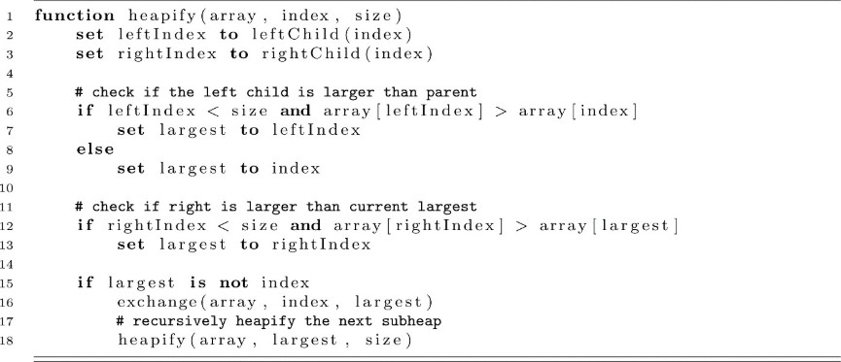

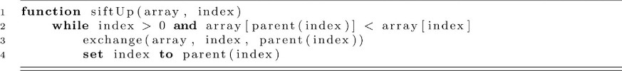
Ahora presentaremos la función siftUp. Esta función trabaja en sentido inverso a heapify. Permite que un nodo con un valor potencialmente grande suba por el montón hasta la posición correcta para preservar la propiedad heap. Dado que siftUp mueve los elementos hacia el índice 0, el tamaño no es necesario. Esto asume que el índice dado es válido.

Con estas dos funciones de ayuda, ya podemos implementar los métodos para insertar elementos y eliminar el elemento máximo de nuestra cola prioritaria. Antes de continuar, pensemos en la complejidad de estas operaciones. Cada uno de estos métodos mueve elementos

hacia arriba o hacia abajo en la profundidad de un árbol binario. Si el árbol puede permanecer equilibrado, un recorrido de arriba a abajo o de abajo a arriba sólo requerirá operaciones O(log n), suponiendo que el árbol esté equilibrado.

Inserción

Consideremos la inserción del número 8 en el ejemplo anterior del montón binario. Imaginemos que simplemente añadimos ese 8 en la matriz después del 2 (en la posición 6).
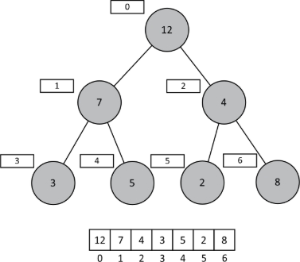

Figura 9.3

¿Qué podemos afirmar ahora sobre el estado de nuestro montón binario? Los subcúmulos que comienzan en los índices 1, 3, 4 y 5 siguen siendo válidos porque se conserva la propiedad de montón. En otras palabras, nuestra inserción errónea de 8 bajo 4 no altera los descendientes de estos 4 nodos. Como resultado, podríamos hipotéticamente dejar estos

inalterados en nuestro montón corregido. Esto deja nodos en los índices 0 y
2. Estos son los dos nodos que han tenido sus descendientes alterados. La propiedad del montón entre los índices 2 y 6 ya no se mantiene, así que empecemos por ahí. Si cambiáramos el 4 y el 8, restauraríamos la propiedad de montón entre esos dos índices. También sabemos que mover 8 al índice 2 no afectará a la propiedad de montón entre los índices 2 y 5. Si 2 era menor que 4 y 4 resultó ser menor que 8, cambiar el 4 y el 8 no afecta a la propiedad del montón entre los índices 2 y 5. Una vez que el 4 y el 8 están en las posiciones correctas, sabemos que el sub montón que comienza en el índice 2 es correcto. A partir de aquí, simplemente realizamos las mismas o p e r a c i o n e s en los padres subsiguientes hasta que el valor del siguiente padre sea mayor que el valor que estamos intentando insertar. Dado que estamos insertando 8 y el valor de nuestro nodo raíz es 12, podemos dejar de iterar en este punto. El pseudocódigo siguiente es descriptivo pero mucho más simple que las implementaciones prácticas, que deben considerar estructuras de datos precisas para almacenar el montón. Esto proporciona el patrón general para insertar en un montón binario independientemente de la implementación subyacente. Colocamos el nuevo elemento al final del montón y luego esencialmente siftUp ese elemento al lugar que preservará la propiedad del montón.
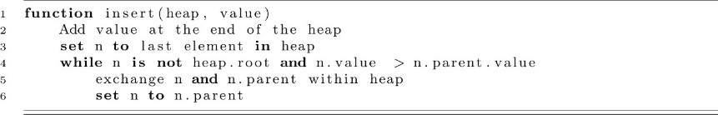

El tiempo de ejecución de la inserción es independiente de si el montón se almacena como referencias a objetos o como matriz. En cualquier caso, tenemos que comparar n.valor con n.padre.valor como mucho O(log n) veces. Tenga en cuenta que, a diferencia de la advertencia incluida en los árboles de búsqueda binarios (donde recorrer un árbol desequilibrado puede ser tan lento como O(n)), los montones binarios mantienen su equilibrio construyendo cada nuevo nivel de profundidad antes de aumentar su profundidad. Esto garantiza que no se produzca un montón binario desequilibrado. Este hecho garantiza que nuestra operación de inserción sea O(log n).

A continuación se presenta una implementación específica de la inserción con nuestro montón basado en matrices:
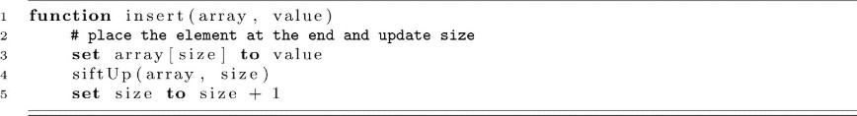

Extracción

La extracción es el proceso de eliminar el nodo raíz de un montón binario. Funciona de forma muy similar a la inserción, pero a la inversa. La estrategia general es la siguiente.
Para extraer un elemento del montón...

- Extrae el elemento raíz y prepárate para devolverlo.
- Sustituye la raíz por el último elemento del montón.
- Llamar a heapify sobre la nueva raíz para corregir cualquier violación de la propiedad heap.

Como ejemplo, consideremos nuestro montón corregido de antes. S i sobrescribimos nuestro 12 (en el índice 0) con el último valor de la matriz (4 en el índice 6), el resultado será el siguiente en la figura 9.5. Al igual que vimos con la inserción, muchos de nuestros sub-apilamientos todavía tienen la propiedad del montón preservada. De hecho, los dos únicos lugares donde la propiedad heap ya no se mantiene son de los índices 0 a 1 y 0 a 2. Si el valor en la raíz es menor que el valor máximo de sus dos hijos, entonces intercambiamos el valor de la raíz y ese máximo. Continuaremos este proceso de empujar el valor de la raíz hacia abajo hasta que el nodo actual sea mayor que sus dos hijos, cumpliendo así con la propiedad del montón. En este c a s o , intercambiamos el 4 por el 8. El nodo raíz se ajusta a la propiedad del montón porque sus hijos son 7 y 4. El nodo con el valor 4 (que ahora es mayor que sus dos hijos) se ajusta a la propiedad del montón. El nodo con valor 4 (ahora en el índice 2) sólo tiene un hijo (2 en el índice 5). Se ajusta a la propiedad de montón, y nuestra extracción se ha completado.

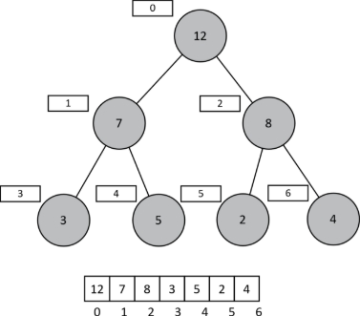

Figura 9.4
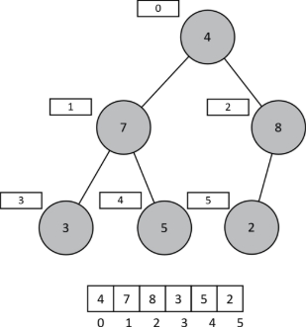

Figura 9.5

Como antes, el pseudocódigo es mucho más simple que la implementación real.
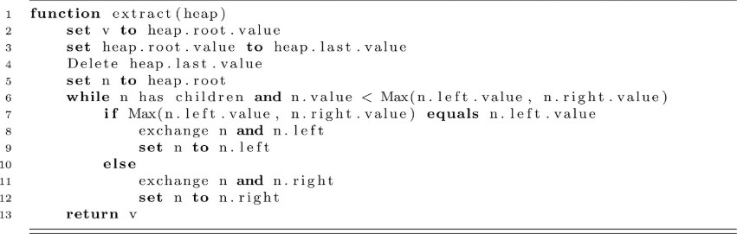

La implementación basada en arrays podría utilizar la función heapify para obtener el siguiente código:
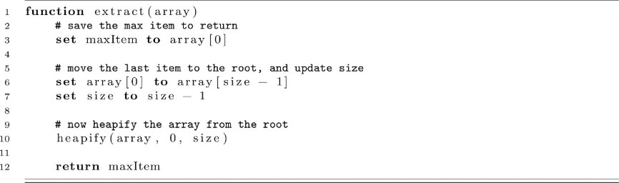

Mientras que acceder al elemento máximo sólo requeriría un tiempo O(1), actualizar el montón después de eliminarlo requiere una llamada a heapify. Esta función requiere O(log n). Aunque no es tiempo constante, O(log n) es una gran mejora con respecto a nuestras ideas iniciales de implementación ingenua de la introducción. Nuestra idea inicial de ordenar y luego copiar siempre los elementos que se mueven hacia arriba o hacia abajo habría requerido O(n) operaciones para mantener nuestra cola de prioridad al insertar y eliminar elementos. El max-heap mejora en gran medida estas estimaciones de complejidad, dando O(log n) tanto para insertar como para extraer.

Ordenación en montón

Heap Sort presenta un uso interesante de una cola de prioridad. Puede utilizarse para ordenar los elementos de una matriz. Una vez definidas la inserción y la extracción, Heap Sort se convierte en un paso trivial. Primero construimos el montón, luego extraemos repetidamente el elemento máximo y lo colocamos al final del array. Al igual que la ordenación por selección, la ordenación por montón encuentra el valor extremo, lo coloca en la posición correcta y, a continuación, encuentra el extremo de los valores restantes. El truco está en cómo percibimos el montón. Si lo modelamos utilizando una matriz, podemos ordenar los valores en su lugar extrayendo el máximo. La extracción hace que el montón se reduzca en uno, pero las matrices son de tamaño fijo y siguen teniendo el espacio extra asignado al final. Esta porción al final del array se convierte en nuestra porción ordenada. A medida que realizamos más extracciones y movemos los valores extraídos al final del array, nuestra porción ordenada se hace más grande. Vea un ejemplo en la siguiente figura. A diferencia del Ordenamiento por Selección, donde encontrar ese valor extremo requiere un O(n) findMax o findMin, los montones nos permiten extraer el valor extremo y revisar nuestro montón en tiempo O(log n). Realizamos esta operación O(n) veces, lo que resulta en un algoritmo de ordenación O(n log n). La siguiente figura muestra un ejemplo de ejecución del algoritmo de ordenación:

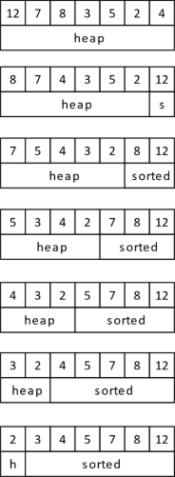

Figura 9.6

Antes de pasar a la implementación de Heap Sort, debemos mencionar cómo construir el montón en primer lugar. Si se nos da una matriz de valores aleatorios, no hay garantía de que éstos se ajusten a nuestros requisitos de un montón. Esto se consigue llamando a la función heapify repetidamente para construir montones válidos empezando por los niveles más profundos del árbol equilibrado hasta la raíz. A continuación se muestra el código para buildHeap, que tomará una matriz de elementos a ordenar y los pondrá en el orden correcto del montón:
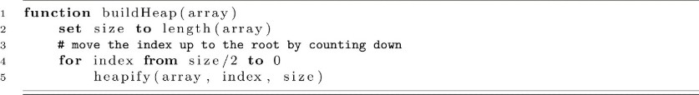

Puede resultar poco intuitivo, pero la complejidad temporal de buildHeap es O(n). A primera vista, vemos que se llama a heapify, una operación O(log n), dentro de un bucle que va desde tamaño/2 hasta 0. Esto podría parecer O(n log n). Lo que tenemos que recordar es que O(log n) es el peor escenario posible para heapify. Puede ser más eficiente. A medida que construimos el montón, empezamos en la posición size/2. Esto es porque la mitad del montón está en la posición size/2. Esto se debe a que la mitad de los elementos del montón serán hojas del árbol binario situado en el nivel más profundo. Como heapify el nivel justo antes de las hojas, sólo tenemos que considerar tres elementos: el padre y sus dos hijos de hoja. A medida que heapify se ejecuta, la cantidad de trabajo es proporcional a la altura del subárbol sobre el que está operando. Sólo en la última llamada heapify visita potencialmente todos los log n niveles del árbol. Omitiremos los detalles del cálculo, pero se ha demostrado que O(n) ofrece un límite más ajustado de la complejidad temporal de buildHeap en el peor de los casos.
Ahora estamos listos para implementar Heap Sort. A continuación se proporciona una implementación. Nuestra complejidad O(n log n) proviene de llamar a heapify desde la raíz cada vez que extraemos el siguiente valor más grande. Otra característica útil de este algoritmo es que es un algoritmo de ordenación in situ. Esto significa que el espacio extra (espacio auxiliar) sólo consume O(1) espacio en memoria. Así que Heap Sort se compara
favorablemente a Quick Sort con una mejor complejidad en el peor de los casos (O(n log n) frente a O(n2) ), y ofrece una mejora sobre Merge Sort en términos de su uso de espacio auxiliar (O(1) espacio auxiliar frente a O(n)). Hay que tener en cuenta que Heap Sort puede funcionar mal en la práctica debido a las pérdidas de caché, ya que al recorrer un árbol se saltan los elementos de la matriz.
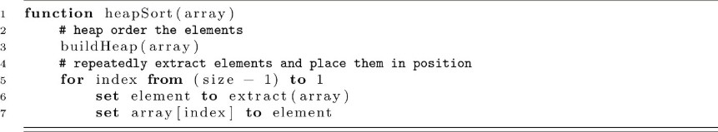

En esta sección se ha ofrecido una visión general de heapSort y de la función

concepto de montón de forma más general. Los montones son excelentes estructuras de datos para implementar colas de prioridad. Pueden implementarse utilizando matrices o estructuras de datos enlazadas. La implementación de matrices también muestra un ejemplo interesante de incrustación de una estructura de árbol en una matriz lineal. La potencia y simplicidad de los heaps los convierten en una estructura de datos muy popular. Una posible desventaja de los montones es que combinar dos montones puede requerir una operación O(n). Para combinar estos dos montones, tendríamos que crear un nuevo array, volver a copiar los elementos y, a continuación, llamar a buildHeap, lo que requeriría O(n) operaciones. En la siguiente sección, hablaremos de una nueva estructura de datos que admite una operación de unión O(log n).

Montones binomiales

El montón binomial admite una operación de unión rápida. Cuando se dan dos montones, la unión puede combinarlos en un nuevo montón que contiene todos los elementos combinados de los dos montones. Los montones binomiales son estructuras de datos enlazadas, pero un poco más complejas que las listas enlazadas o los árboles binarios. Hay una característica interesante en su estructura, que modela el patrón de los números binarios, y su combinación es paralela a la suma binaria. Los números binarios y las potencias de 2 parecen aparecer por todas partes en informática. En esta sección, presentaremos el montón binomial y demostraremos cómo puede proporcionar una operación de unión rápida. Luego veremos cómo muchas de las otras operaciones en los montones se pueden implementar con un uso inteligente de la función de unión.

Estructuras de unión de los montones binomiales

Para construir nuestro montón, tenemos que hablar de dos estructuras principales. La primera es el árbol binomial. Cada árbol binomial se compone de

nodos binomiales conectados. La estructura de un árbol binomial puede describirse recursivamente. Cada árbol binomial tiene un valor k que representa
su grado. El árbol de grado 0, B₀, tiene un elemento y ningún hijo. Un á r b o l
de grado k, Bk, tiene k hijos directos pero 2knodos en total. Cuando se construye el á r b o l Bk, se examinan las raíces de dos árboles Bk-1 . La raíz más grande de los dos árboles se asigna c o m o raíz del nuevo árbol, suponiendo un montón max-binomial. El montón se representa entonces como una lista de árboles binomiales. Una colección de árboles se conoce como bosque. La idea principal del binomio es que cada montón es una lista de árboles, y para combinar los dos montones, basta con combinar todos los árboles de igual grado. Para facilitar esta tarea, los árboles se ordenan siempre por grados crecientes. Unas cuantas ilustraciones te ayudarán a entender un poco m e j o r este proceso.
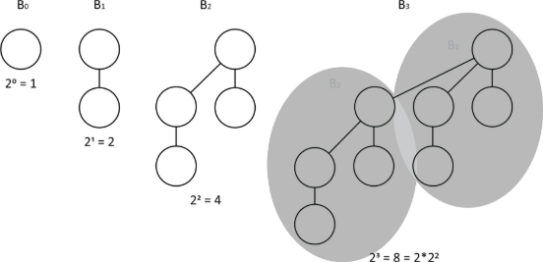

Figura 9.7

Utilizando estos árboles, un montón sería entonces una lista de estos árboles. Para preservar la propiedad max-heap, la prioridad de cualquier nodo debe ser mayor que la de su hijo. A continuación se muestra un ejemplo de montón binomial. Llamémoslo montónA:

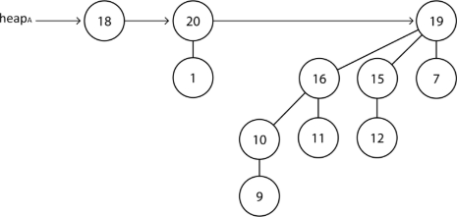

Figura 9.8

Observa que el elemento máximo está en el árbol B₁de este montón. Esto ilustra que el elemento máximo real del montón es uno de los nodos raíz de los árboles de la lista. Ahora podemos hacer la conexión con los números binarios. Este montón tendrá o no un árbol de cualquier grado. Esto puede indicarse con un 0 o un 1. Así que el montón anterior tiene un árbol de grado 0, un árbol de grado 1 y un árbol de grado 3. En binario, con los bits correctamente ordenados, sería 10112 o el número 1110 en base 10. Supongamos que hay otro montón, el montónB, con el que queremos fusionarnos. Se muestra a continuación:
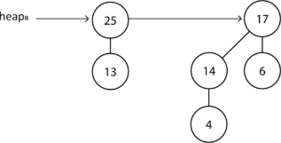

Figura 9.9
Este montón tiene árboles para los grados 1 y 2. En binario, podríamos representar este patrón como 1102 o el número 610 en base 10. Pronto veremos cómo se podrían fusionar estos montones, pero primero consideremos el proceso de suma binaria para estos dos números binarios: 11 y 6. La siguiente figura muestra un ejemplo de la suma:
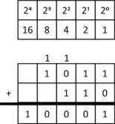

Figura 9.10

Este diagrama de adición binaria también demuestra cómo nuestros árboles necesitan ser combinados para crear la estructura correcta para nuestros árboles unificados. Las siguientes imágenes mostrarán estos pasos en acción. Primero, fusionaremos las dos listas en otra lista (pero no en un montón todavía). Esta fusión es similar a la operación de fusión en Merge Sort:

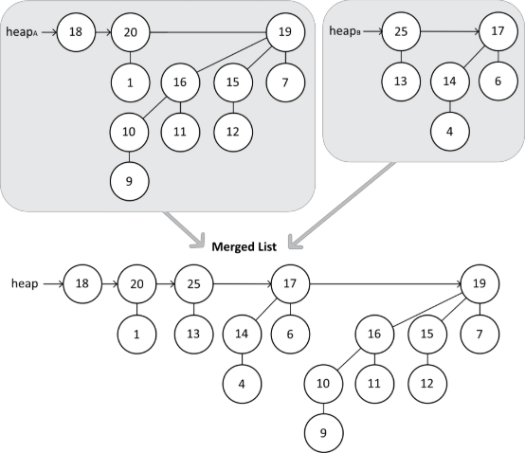

Figura 9.11

A continuación, el algoritmo examina dos árboles a la vez para determinar si tienen el mismo grado. Los árboles que tengan el mismo grado se fusionarán. Como los nodos están ordenados por grado, sólo tenemos que considerar dos nodos a la vez y, potencialmente, hacer un seguimiento de un nodo de arrastre.

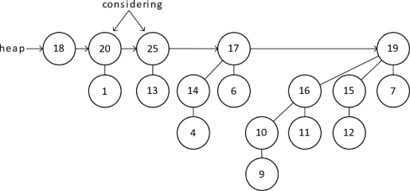

Figura 9.12

Estos nodos no tienen el mismo grado. Podemos seguir adelante.
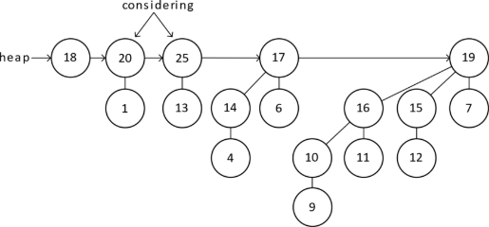

Figura 9.13

Ahora consideramos dos nodos de igual grado. Estos dos árboles B1
deben convertirse en un árbol B2.

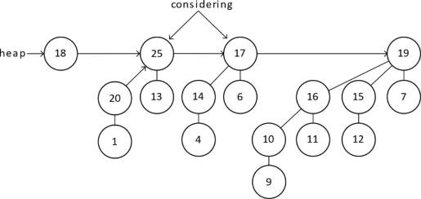

Figura 9.14

Tras combinar los árboles B₁, ahora tenemos dos árboles B₂que hay que combinar. Esto se hará de forma que el elemento máximo de las raíces se convierta en la nueva raíz.
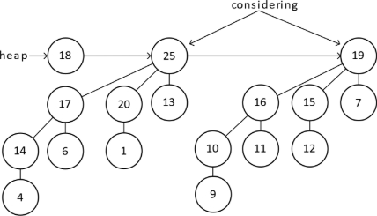

Figura 9.15

De nuevo, el "carry" de la suma significa que ahora tenemos

dos árboles B3 para combinar. Este paso crea un árbol B4 con 24= 16 nodos. El montón fusionado final es el siguiente, con un nodo B₀y un nodo B₄:
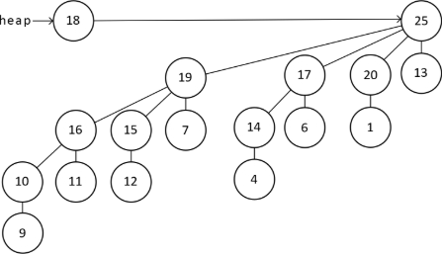

Figura 9.16

Implementación de árboles binomiales

Para implementar árboles binomiales, necesitaremos crear una clase de nodo con los enlaces apropiados. De nuevo, utilizaremos referencias, también conocidas como punteros, para nuestros enlaces. Un nodo -y por extensión, un árbol- puede representarse con la clase BinomialTree que se muestra a continuación. En esta clase, Data sería cualquier entidad que necesitara
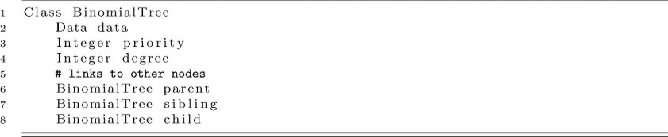
almacenarse en la cola de prioridad:

Para el propio BinomialHeap, sólo necesitamos una referencia al primer árbol del bosque. Este sencillo pseudocódigo se presenta a
continuación:

A medida que avanzamos hacia una implementación completa, vamos a construir la operación que necesitamos, trabajando hacia la operación de unión. Una vez implementada la unión, podremos añadir o eliminar elementos del montón mediante el uso inteligente de la unión. Por ahora, vamos a implementar las funciones combinar y fusionar.

Combinar dos árboles binomiales

A continuación se muestra la función combinar. Esta sencilla función combina dos árboles Bk-1 para crear un nuevo árbol Bk. Esta función hará que el primer árbol sea hijo del segundo. Supondremos que tree1.priority es siempre menor o igual que tree2.priority.
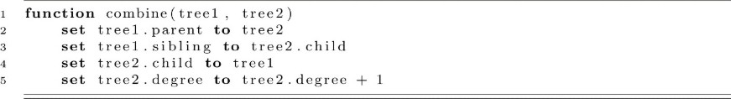

La siguiente figura muestra cómo se combinarían dos árboles B₂para formar un árbol B₃. Esta figura también identifica los enlaces padre, hermano e hijo de cada nodo. Los enlaces que no conectan con ningún otro nodo tienen el valor null. Esta figura puede ayudarte a entender la función combinar. Necesitamos mantener estos enlaces d e una manera específica para que las otras operaciones funcionen correctamente. Observa que los hijos de la raíz están enlazados entre sí por enlaces hermanos, como la siguiente referencia de una lista enlazada.

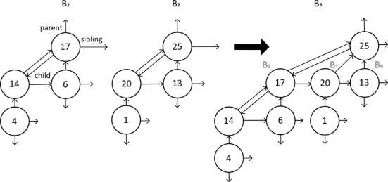

Figura 9.17

Otra característica interesante de los árboles binomiales es que cada árbol de grado k contiene subárboles de todos los grados inferiores a él. Se trata de los hijos enlazados a partir del primer hijo del nuevo árbol. Por ejemplo, el árbol B3 contiene un subárbol B0, B1 y B2 en orden descendente. Puede observarlos en la figura anterior. Este hecho será útil cuando implementemos la función extraer para los montones binomiales.

Fusión de montones

Ahora que podemos combinar dos árboles para formar un árbol de mayor grado, debemos implementar la función mergeHeaps. Ésta tomará ambos heaps y sus bosques de árboles binomiales y los fusionará. Puedes pensar en estos "bosques" como listas enlazadas de árboles binomiales. Una vez fusionados estos bosques, los árboles de igual grado serán adyacentes en la lista. Esto prepara el terreno para nuestro algoritmo de "suma binaria" que calculará la unión de ambos montones. A continuación se muestra el código para mergeHeaps:

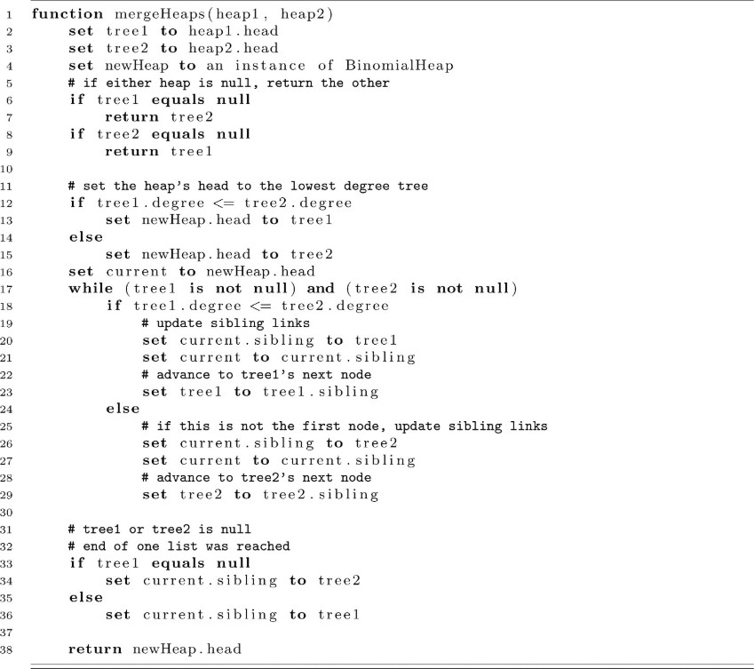

Esto puede parecer un poco difícil de seguir, pero el concepto es sencillo. Comenzando con los enlaces a las listas de árboles binomiales, primero comprobamos si alguno de ellos es nulo. Si es así, devolvemos el otro. Después, comprobamos cuál de los árboles no nulos tiene el grado más bajo y establecemos la cabeza de nuestro newHeap en este árbol. A continuación, el bucle while añade el árbol con el siguiente grado más bajo a la lista creciente. El bucle continúa hasta que una de las dos listas de árboles llega al final. Después, los árboles restantes se enlazan a la lista mediante la referencia actual y se devuelve la cabeza de la lista combinada. Observe que las referencias a los hermanos cumplen la misma función que los punteros siguientes de una lista enlazada.

La operación de unión del montón binomial

Ahora abordaremos la función de unión. Esta función realiza el paso final de combinar dos pilas binomiales recorriendo la lista combinada y combinando cualquier par de árboles que tengan grados iguales. El algoritmo se describe a continuación:
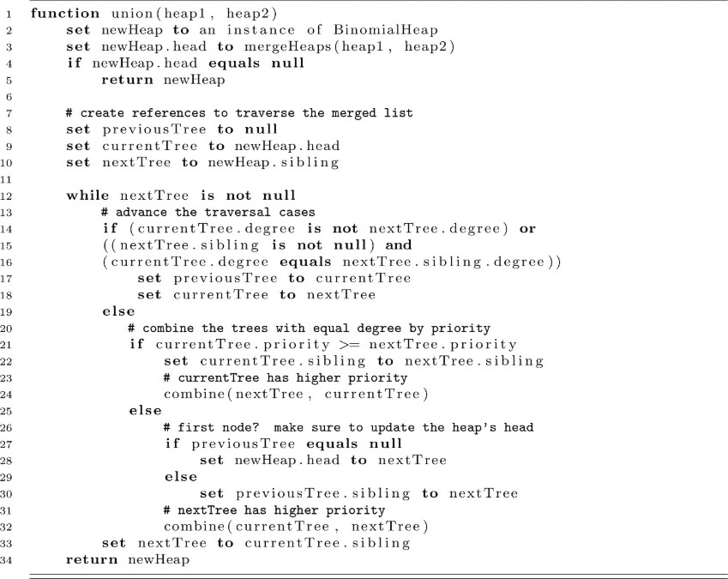

La función de unión comienza por crear un nuevo montón vacío y, a continuación, combina los dos montones de entrada. Una vez generada la lista combinada de árboles, el algoritmo recorre la lista utilizando tres referencias (ÁrbolAnterior, ÁrbolActual y ÁrbolSiguiente). El código avanzará el recorrido si el árbol actual y el siguiente tienen grados diferentes. Otro caso que hace avanzar el recorrido es cuando nextTree.sibling tiene el mismo grado que currentTree y nextTree. Esto se debe a que nextTree y nextTree.sibling necesitarán combinarse para ocupar el nivel de grado k+ 1. Cuando se necesita una llamada a combinar

el algoritmo comprueba qué árbol tiene la prioridad más alta, y la raíz de ese árbol se convierte en la raíz del árbol k + 1.

Complejidad temporal de la unión

La operación de unión se ha completado, pero ahora debemos analizar su complejidad. Una de las principales razones para elegir un montón binomial era su rápida operación de unión. ¿Pero cómo de rápida es? Nos interesará la complejidad temporal de la unión. El algoritmo recorre ambos montones para las combinaciones de fusión y secuencia. Esto significa que la complejidad es proporcional al número de árboles. Necesitamos determinar cuántos árboles binomiales son necesarios para representar todos los n elementos de la cola prioritaria. Recordemos que existen muchos paralelismos entre los montones binomiales y los números binarios. Si tenemos 3 elementos en nuestro montón, necesitamos un árbol de grado 0 con 1 elemento y un árbol de grado 1, con 2 elementos. Para almacenar 5 elementos, necesitaríamos un árbol de grado 0 con 1 elemento, y un árbol de grado 2 con 4 elementos. Aquí vemos que la representación binaria de n indica qué árboles de cualquier grado son necesarios para almacenar esos elementos. Un número puede representarse en binario utilizando un número máximo de bits proporcional al logaritmo de dicho número. Por tanto, hay log n árboles en un montón binomial con n elementos. Esto significa que la complejidad temporal de la unión está limitada por O(log n). Por un razonamiento similar, el coste de tiempo para encontrar el elemento con mayor prioridad es O(log n), el número de árboles binomiales del montón.

Inserción en un montón binomial

Una vez realizada la unión, podemos ver las ventajas de esta operación. A continuación se muestra una implementación de inserción utilizando la unión. La operación de unión toma O(log n) tiempo, y todas las demás operaciones pueden ser

pueden realizarse en tiempo O(1). Esto hace que la complejidad temporal de insertar sea O(log n).
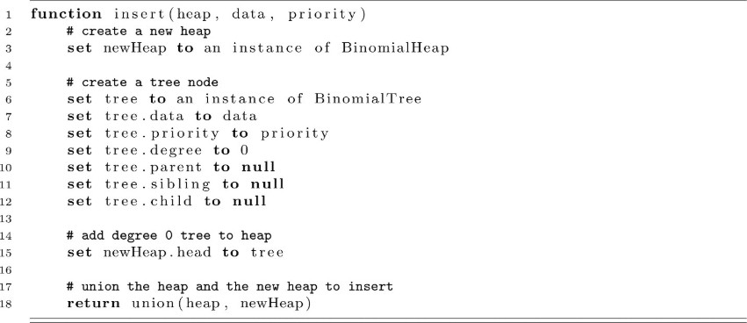

Extracción del elemento de máxima prioridad

La cola prioritaria no estaría completa sin una función para extraer el elemento máximo del montón. La función de extracción requiere un poco más de trabajo, pero al final se ejecuta en tiempo O(log n). El elemento de máxima prioridad debe ser la raíz de uno de los árboles del montón. Esta función encontrará el elemento de máxima prioridad y eliminará todo su árbol de la lista de árboles del montón. A continuación, los hijos del elemento máximo se insertan en otro montón. Con los dos montones válidos, ahora podemos llamar a unión para crear el montón binomio resultante de eliminar el elemento de máxima prioridad. Este elemento puede ser devuelto, y el montón binomial se habrá actualizado para reflejar su nuevo estado. Observamos que en esta implementación, hay un efecto secundario de extract. Esta función devuelve el elemento de máxima prioridad y lo elimina del montón de entrada como un efecto secundario que modifica la entrada. Otro enfoque sería implementar una función accessMax para encontrar el elemento de máxima prioridad y devolverlo sin actualizar el montón. Esto significa que extraer el elemento requeriría una llamada a accessMax para guardar el elemento, y luego se llamaría a extract.

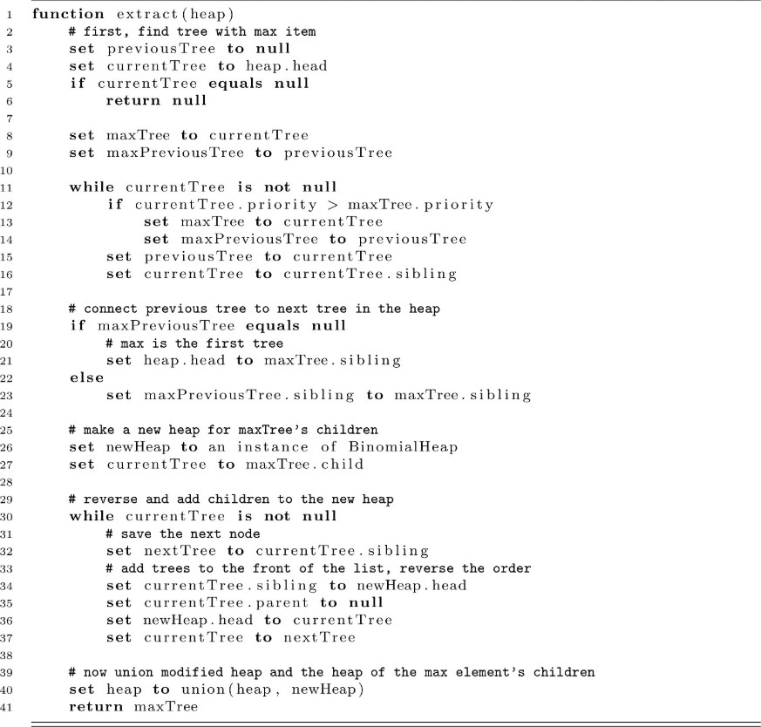
También podríamos considerar extraer parte de la clase BinomialHeap y evitar pasar ningún heap como entrada.

Operaciones de incremento de prioridad y borrado

Continuaremos con nuestro tema de construir nuevas operaciones combinando las antiguas. Aquí presentaremos la operación delete. Esta operación hará uso de extract y increasePriority, que desarrollaremos a continuación. La creación de la función increasePriority se basará en los puntos padre que hemos estado manteniendo. Cuando se incrementa la prioridad de un elemento, es posible que tenga que subir por la estructura del árbol hacia la raíz. El siguiente código muestra una implementación de increasePriority. Suponemos por simplicidad que

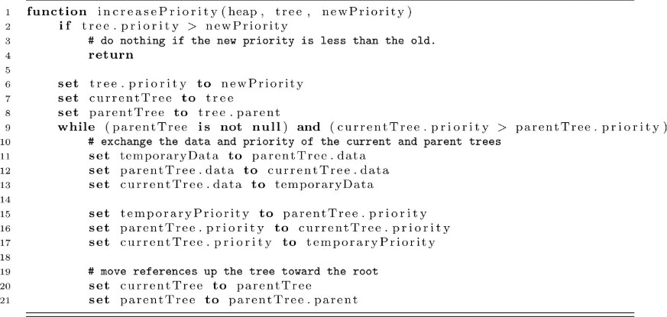
ya tenemos un enlace al elemento cuya prioridad queremos aumentar. El elemento con la prioridad más alta se mueve hacia arriba en el árbol como en la operación siftUp del montón binario.

Ahora podemos implementar delete muy fácilmente usando el valor especial MAX. Aumentamos la prioridad del elemento al máximo valor posible y luego llamamos a extraer. A continuación se muestra una implementación de delete. De nuevo, asumimos que se proporciona un enlace al elemento que deseamos eliminar.

La complejidad temporal de borrar se deriva de la complejidad de aumentarPrioridad y extraer. Cada una de ellas requiere un tiempo O(log n).

Nota sobre el nombre

Antes de terminar este capítulo sobre las colas prioritarias, deberíamos comentar

por qué se llaman pilas binomiales. El nombre "montón binomial" proviene de una propiedad que para un árbol binomial de grado k, el número de nodos a una profundidad dada d es k elige d. Esto se escribe como
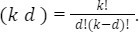

Resumen

En este capítulo hemos explorado uno de los tipos de datos abstractos más importantes: la cola de prioridad. Esta estructura de datos proporciona una colección que soporta operaciones eficientes de inserción y eliminación con la ventaja añadida de eliminar elementos por orden de prioridad. Hemos visto dos implementaciones importantes. Una de ellas utiliza una matriz y crea un montón binario. También vimos que esta estructura puede utilizarse para implementar un algoritmo de ordenación in situ O(n log n) simplemente extrayendo elementos de la cola y colocándolos en la zona ordenada de la matriz. A continuación, exploramos la implementación del montón binomial. Esta estructura de datos proporciona una operación de unión O(log n). Aunque la implementación de los montones binomiales parece compleja, hay una interesante y hermosa simplicidad en su estructura. Nuestro algoritmo de unión también establece paralelismos con la suma de números binarios, lo que la convierte en una estructura de datos interesante de estudiar. Cualquier estudiante de informática debería entender el concepto de colas prioritarias. Constituyen la base de algunos algoritmos interesantes. Por ejemplo, el capítulo 11 sobre grafos presentará un algoritmo para un árbol de extensión mínima que se basa en una cola de prioridad eficiente. El árbol de expansión mínima es la columna vertebral de innumerables algoritmos interesantes y útiles. Esperemos que ahora empieces a ver cómo las estructuras de datos y los algoritmos se complementan mediante la composición.

Ejercicios

1. Implementa Heap Sort en arrays en el lenguaje de tu elección. Revisa tu trabajo del capítulo 3 sobre ordenación. Utilizando su marco de pruebas, compare Heap Sort, Merge Sort y Quick Sort. ¿Cuál parece funcionar mejor en términos de velocidad?
¿Por qué en tu máquina?
2
. ¿Qué ventajas tendría Heap Sort sobre Quick Sort? ¿Qué ventajas tendría Heap Sort sobre Merge Sort?
3
. Amplíe su implementación del montón para utilizar referencias a registros de datos con una variable de prioridad en lugar de sólo un número entero como prioridad.
4
. Implementa tanto montones binomiales utilizando estructuras enlazadas como montones binarios utilizando una implementación de array. Utilizando un generador de números aleatorios, crea dos montones de igual tamaño e intenta fusionarlos. Pruebe la fusión con pilas binomiales, y obtenga algunas estadísticas para la velocidad de fusión. Compárelo con la velocidad de fusión de pilas binarias con enteros. Repita este proceso varias veces para explorar cómo afecta un n mayor a la velocidad de los algoritmos rivales de fusión de pilas. Puede que los resultados no sean los esperados. ¿Qué papel pueden desempeñar las cachés en la velocidad de estos algoritmos?

Cormen, Thomas H., Charles E. Leiserson, Ronald L. Rivest y Clifford Stein. Introduction to Algorithms, 2ª ed., Cambridge, MA: The MIT Press. Cambridge, MA: The MIT Press, 2001.
Vuillemin, Jean. "Una estructura de datos para manipular colas prioritarias". Comunicaciones de la ACM 21, no. 4 (1978): 309-315.

Referencias

Programación dinámica

Después de leer este capítulo...

- Comprenderá la relación entre la recursividad y la programación dinámica.
- comprender las ventajas de la programación dinámica para la optimización.
- comprender los criterios de aplicación de la programación dinámica.
- podrá implementar dos algoritmos clásicos de programación dinámica.

Objetivos de aprendizaje

Introducción

La programación dinámica es una técnica que ayuda a mejorar el tiempo de ejecución de determinados problemas de optimización. Funciona dividiendo un problema en varios subproblemas y utilizando un sistema de registro para evitar el trabajo redundante. Este enfoque se denomina "programación dinámica" por razones históricas. Richard Bellman desarrolló el método en los años 40 y necesitaba un nombre pegadizo para describir el trabajo matemático que estaba haciendo para optimizar los procesos de decisión. El nombre se quedó y, quizás, da lugar a cierta confusión. Esto se debe a que muchos términos en informática tienen varios significados

dependiendo del contexto, especialmente los términos "dinámico" y "programación". En cualquier caso, la técnica de la programación dinámica sigue siendo una poderosa herramienta de optimización. Profundicemos en este concepto explorando su vínculo con los problemas que pueden expresarse de forma recursiva.

Recursividad y programación dinámica

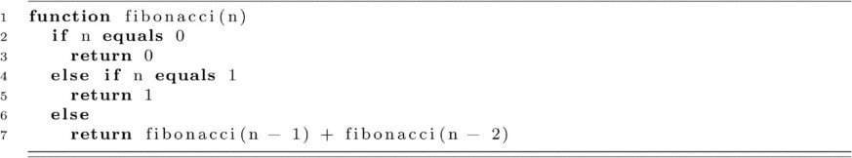
Los algoritmos recursivos resuelven los problemas dividiéndolos en subproblemas más pequeños y combinándolos después. La resolución de los subproblemas se realiza aplicando el mismo algoritmo recursivo a los subproblemas más pequeños dividiéndolos en subsubproblemas. Esto continúa hasta que se alcanza el caso base. A continuación se muestra un algoritmo recursivo del capítulo 2 para calcular los números de Fibonacci:

Para resolver el problema para fibonacci(n), necesitamos resolverlo para fibonacci(n − 1) y fibonacci(n − 2). Vemos que hay subproblemas con la misma estructura que el problema original.
El algoritmo de los números Fibonacci no es un problema de optimización, pero puede darnos alguna idea para entender cómo puede ayudarnos la programación dinámica. Veamos un caso concreto de este problema. La fórmula recursiva para los números de Fibonacci se da a continuación:

F0= 0

F1= 1

Fn= Fn-1+ Fn-2.

Ahora vamos a explorar el cálculo del octavo número de Fibonacci:

F₈=F₈₋₁+ F₈₋₂

=F₇+ F₆

=(F₇₋₁+ F₇₋₂)+ (F₆₋₁₊ F₆₋₂₎

=(F₆+ F₅)+ (F₅+ F₄)

=((F₆₋₁+ F₆₋₂)+ (F₅₋₁+ F₅₋₂))+ ((F₅₋₁+ F₅₋₂)+ (F₄₋₁+ F₄₋₂))

=((F₅+ F₄)+ (F₄+ F₃))+ ((F₄+ F₃)+ (F₃+ F₂))
...y así sucesivamente.

Hay dos ideas clave que podemos aprender de esta expansión para calcular F₈. La primera es que las cosas se nos van de las manos, ¡y muy rápido! Cada término se expande en dos términos. Esto nos lleva a ocho rondas de duplicación. Nuestra complejidad parece O(2n) , lo que debería asustar. Ya en n = 20, 220está en los millones, y sólo empeora a partir de ahí. El segundo pensamiento que me viene a la mente al observar esta explicación es que muchos de estos términos se repiten. Observemos de nuevo la última línea.

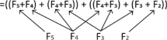

Figura 10.1

Ya vemos que F₄y F₃se utilizan tres veces cada uno, y también se utilizarían en la expansión de F₅y F₄. Si pudiéramos calcular cada uno de ellos una sola vez y reutilizar el v a l o r , se ahorraría mucho cálculo. Ésta es la gran idea de la programación dinámica.
En la programación dinámica, se emplea un sistema de registro para evitar recalcular subproblemas que ya se han resuelto. Esto significa que, para que la programación dinámica sea útil, los subproblemas deben compartir subproblemas. En estos casos, los subproblemas no son independientes entre sí. Hay algunas estructuras idénticas repetidas que comparten varios subproblemas. No todos los algoritmos recursivos satisfacen esta propiedad. Por ejemplo, ordenar la mitad de un array con Merge Sort no ayuda a ordenar la otra mitad. Con Merge Sort, cada parte es independiente de la otra. En el caso de Fibonacci, F₇y F₆comparten la necesidad de calcular de F₁a F₅. Almacenar estos valores para reutilizarlos mejorará en gran medida nuestro tiempo de cálculo.

Requisitos para aplicar la programación dinámica

Existen dos requisitos principales para aplicar la programación dinámica. En primer lugar, un problema debe presentar la propiedad conocida como subestructura óptima. Esto significa que una solución óptima al problema se construye a partir de soluciones óptimas a los subproblemas. Pronto veremos un ejemplo de ello. La segunda propiedad se denomina superposición de subproblemas. Esto significa que los subproblemas son compartidos. Vimos esto en nuestro ejemplo de Fibonacci.

Multiplicación matricial en cadena óptima

Una aplicación clásica de la programación dinámica se refiere al orden óptimo de multiplicación de matrices. Consideremos la secuencia de matrices {M1, M2, M3, M4}. Hay varias formas de multiplicarlas entre sí. Estas formas corresponden al número de formas distintas de poner entre paréntesis el orden de multiplicación de matrices. Para los curiosos de las matemáticas, los números catalanes dan el número total de formas posibles. Por ejemplo, una forma de agruparlas sería (M₁M2) (M3 M4). Otra forma podría ser M1 ((M2 M3) M4). Cualquier agrupación conduce al mismo resultado final, pero el número de operaciones de multiplicación del cálculo global podría diferir mucho con diferentes agrupaciones. Para entender esta idea, repasemos la multiplicación de matrices.

Revisión de la multiplicación de matrices

La multiplicación de matrices es una operación que multiplica y suma las

filas de una matriz con las columnas de otra matriz. A continuación se muestra un ejemplo:
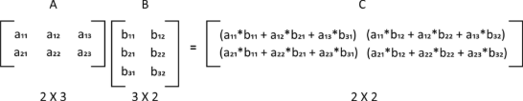

Figura 10.2

Aquí tenemos la matriz A y la matriz B. A es una matriz de 2 por 3 (2 filas y 3 columnas) y B es una matriz de 3 por 2 (3 filas y 2 columnas). La multiplicación de AB es compatible, lo que significa que el número de columnas de A es igual al número de filas de la segunda matriz, B. Cuando se multiplican dos matrices compatibles, su resultado tiene una estructura en la que el número de filas es igual al número de filas de la primera matriz y el número de columnas es igual al número de columnas de la segunda matriz. El proceso es el mismo para matrices compatibles de cualquier tamaño.

Implementación de la multiplicación de matrices

Consideremos ahora un algoritmo para la multiplicación de matrices. Para simplificar las cosas, vamos a suponer que tenemos una clase Matrix o estructura de datos que tiene una matriz bidimensional (2D). Otra forma de pensar en una matriz 2D es como una matriz de matrices. También podríamos pensar en esto como una tabla con filas y columnas. La estructura de abajo da un ejemplo general de una clase Matriz. Dentro de esta clase, también tenemos

dos funciones de conveniencia para acceder y establecer los valores de la matriz basados en la fila y la columna de la matriz 2D.
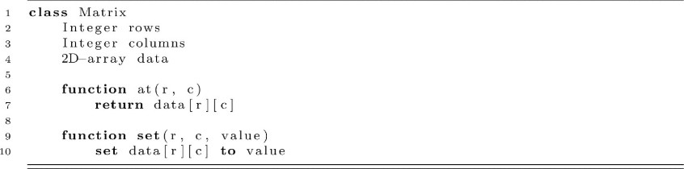

Con esta estructura para una clase Matrix, podemos implementar un procedimiento de multiplicación de matrices. A continuación mostramos el proceso de realizar la multiplicación de matrices en dos matrices compatibles:
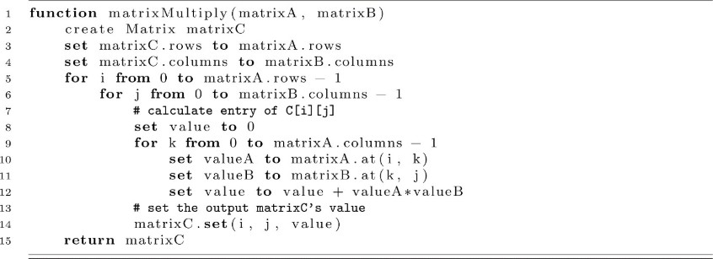

Esta función implementa el procedimiento de multiplicación de matrices descrito anteriormente. En la línea 12 se calcula el nuevo valor de la entrada (i, j) de la matriz resultante. Vemos que esto implica una operación de multiplicación y una operación de suma. En un procesador típico, la operación de multiplicación es más lenta que la de suma. Cuando pensemos en la complejidad de la multiplicación de matrices, consideraremos principalmente el número de multiplicaciones. Esto se debe a que a medida que las matrices se hacen grandes, el coste asociado a la multiplicación dominará al coste de la suma. Por esta razón, sólo tenemos en cuenta el número de multiplicaciones.
Entonces, ¿cuántas multiplicaciones son necesarias para la matriz

¿multiplicación? El patrón anterior tiene un bucle anidado triple. Esto nos da una pista del número de veces que se ejecutará el código interno. Como resultado, podemos esperar que el número de multiplicaciones sea igual al número de veces que se ejecutará el código interno. Supongamos que la matriz A tiene filas ra y columnas ca, y que la matriz B, de forma similar, tiene filas rb y columnas cb. Para que A y B sean matrices compatibles, el valor de ca tendría que ser igual a rb. Sabemos que el bucle interno con índice k se ejecuta un total de ca veces. Todo este b u c l e se ejecuta una vez por cada cb de las columnas de B (cb * ca). Por último, estos dos bucles internos para j y k se ejecutarían todos por cada fila de A, lo que daría lugar a multiplicaciones proporcionales a ra * ca * cb. Esto ilustra que, a medida que aumenta el tamaño de las matrices, el número de multiplicaciones crece rápidamente.

Por qué es importante el orden

Ahora que hemos visto cómo multiplicar matrices entre sí y conocemos el coste computacional, vamos a ver por qué es importante multiplicar en un orden específico. Supongamos que tenemos que multiplicar tres matrices -A, B y C- como se muestra en la siguiente imagen:
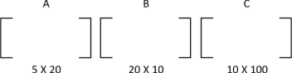

Figura 10.3

Multiplicarlas juntas podría proceder con la

agrupación (AB)C, donde A y B se multiplican juntos primero, y luego ese resultado se multiplica por C. Alternativamente, podríamos agruparlos como A(BC) y primero multiplicar B por C, seguido de A multiplicado por el resultado. ¿Cuál sería mejor, o importaría siquiera?
Veámoslo primero considerando la agrupación A(BC). La figura siguiente ilustra este ejemplo. Con esta agrupación, el cálculo de la multiplicación BC arroja 20.000 operaciones de multiplicación. Multiplicando A por este resultado se obtienen otras 10.000 para un total de 30.000 operaciones de multiplicación.
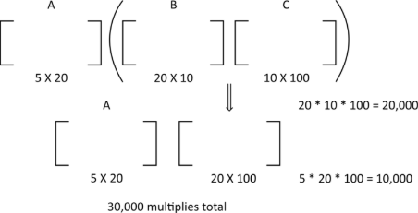

Figura 10.4

A continuación, consideremos la agrupación (AB)C. La siguiente figura muestra un diagrama aproximado de este cálculo. La multiplicación de la matriz AB da un coste de 1.000 operaciones de multiplicación. A continuación, este resultado multiplicado por C da otras 5.000. Ahora tenemos un total de 6.000 operaciones de multiplicación para la agrupación (AB)C sobre la otra. Esto representa un coste cinco veces menor.

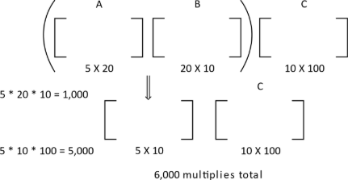

Figura 10.5

Este ejemplo ilustra que el orden de multiplicación definitivamente importa en términos de coste computacional. Además, a medida que las matrices se hacen más grandes, podría haber un ahorro significativo de costes cuando encontramos un agrupamiento óptimo para la secuencia de multiplicación.

Algoritmo recursivo para la multiplicación óptima de matrices en cadena

Estamos interesados en un algoritmo para encontrar la ordenación óptima de la multiplicación de matrices. Esto corresponde a encontrar una agrupación con un coste mínimo. Supongamos que tenemos una cadena de 5 matrices, M₀a M₄. Podríamos escribir sus dimensiones como una lista de 6 valores. Los 6 valores proceden del hecho de que cada par secuencial de matrices debe ser compatible para que la multiplicación sea posible. La figura siguiente muestra esta cadena y da las dimensiones como una lista.

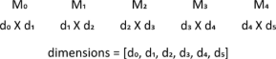

Figura 10.6

Un algoritmo que minimice el coste debe encontrar una división óptima para las dos matrices finales. Llamemos a estas dos matrices finales A y
B. Para que el resultado sea óptimo, A y B deben ser el resultado de una subagrupación óptima. Las posibles divisiones serían

(M0) (M1 M2 M3 M4) = AB con una división después de la posición 0 (M0 M1) (M2 M3 M4) = AB con una división después de la posición 1 (M0 M1 M2) (M3 M4) = AB con una división después de la posición 2 (M0 M1 M2 M3) (M4)= AB con una división después de la posición 3.

Tenemos que evaluar estas opciones valorando el coste de crear las matrices A y B (subproblemas óptimos), así como el coste de la multiplicación final, con la matriz A multiplicada por B. Un algoritmo recursivo encontraría el coste mínimo comprobando el coste mínimo entre todas las divisiones. En el proceso de búsqueda del coste de estas cuatro opciones de división, tendríamos que calcular las divisiones óptimas de otras secuencias para encontrar sus agrupaciones óptimas. Esto demuestra la característica de la subestructura óptima, la idea de que una solución óptima puede construirse a partir de subproblemas óptimos.

Para la primera agrupación, tenemos A = M0 y B = (M1 M2 M3 M₄₎ . Para calcular el coste de esta división, se supone que A y B se han construido de forma óptima. Esto significa que un algoritmo recursivo que considere esta división debe entonces hacer una llamada recursiva para encontrar el agrupamiento mínimo para (M1 M2 M3 M4) para la matriz B. Esto a su vez desencadenaría otra búsqueda para encontrar el agrupamiento mínimo para (M1 M2 M3 M4). Esto a su vez desencadenaría otra búsqueda de la división óptima entre (M₍₁) ) (M2 M3 M4) (M1 M2) (M3 M4) y (M1 M2 M3) (M4). También podemos ver
que esto desencadenaría nuevas llamadas para optimizar cada secuencia de 3 matrices y así sucesivamente. Puede imaginarse que este proceso recursivo tiene un alto factor de bifurcación que conduce a una complejidad de ejecución exponencial en el número de matrices.
exponencial en el número de matrices. Con n matrices, la complejidad del tiempo de ejecución sería incluso peor que O(2n) , tiempo exponencial. En
seguiría un algoritmo para calcular los números catalanes en O(3n) .
Un esquema general del algoritmo recursivo sería el siguiente. Consideraremos un algoritmo para calcular el coste mínimo de multiplicar una secuencia de matrices empezando por alguna matriz identificada por el índice de inicio e incluyendo la matriz final mediante un índice de fin. El caso base del algoritmo es cuando el inicio y el final son iguales. El coste de la multiplicación de una sola matriz es 0, ya que no hay ninguna operación que realizar. El caso recursivo calcula el coste de dividir la secuencia en alguna posición de división. Habrá n− 1 posiciones de división para probar cuando se consideran n matrices donde n= end− start
+ 1, y el algoritmo recursivo tendrá que encontrar el mínimo de las opciones para la mejor posición de división.
Para completar el algoritmo recursivo, introduciremos una función para calcular el coste de la multiplicación final. Esto podría ser una simple multiplicación de las dimensiones correctas, pero vamos a introducir y explicar esta función para que el significado sea claro y para simplificar parte del código (que de otro modo incluiría una gran cantidad de indexación incómoda). La siguiente figura ilustra el significado de la multiplicación final:

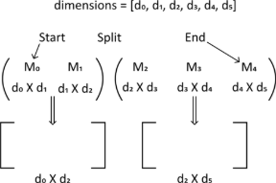

Figura 10.7

Supongamos que estamos calculando el número de multiplicaciones para una división en el índice 1 (o justo después de M₁₎ . El algoritmo habría dado el coste óptimo para construir la matriz izquierda y la matriz derecha, pero aún tendríamos que calcular el coste de multiplicarlas entre sí. La matriz izquierda tendría unas dimensiones de d₀por d₂y la matriz derecha de d₂por d₅. Utilizando la lista de dimensiones y los índices de inicio, división y fin, podemos calcular este coste. La siguiente función realiza esta operación de una forma que puede aclarar un poco el significado. Observe que para la matriz i, las dimensiones de esa matriz son di por di+1.

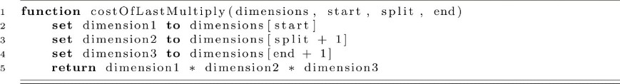

Con esta función de ayuda, ahora podemos escribir el algoritmo
recursivo.

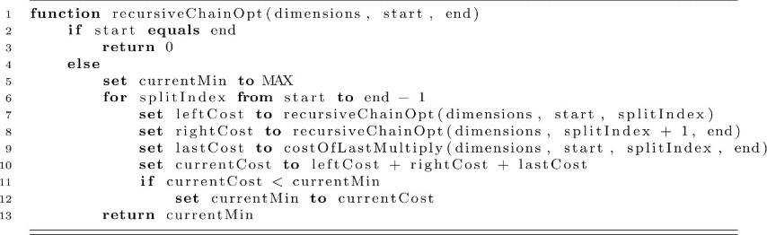

Este algoritmo sólo calcula un coste óptimo, pero podría modificarse para registrar los índices de división de las divisiones óptimas, de forma que otro proceso pudiera utilizar esa información. El coste óptimo de multiplicar todas las matrices en la agrupación óptima podría calcularse con una llamada a recursiveChainOpt(dimensions, 0, 4). Este algoritmo, aunque correcto, adolece de una complejidad temporal exponencial. Este es el tipo de situación en la que la programación dinámica puede ayudar.

Una solución de programación dinámica

Volvamos por un momento a nuestro precioso ejemplo. Piensa concretamente en las dos primeras agrupaciones que queríamos considerar. Son (M0) (M1 M2 M3 M4) y (M0 M1) (M2 M3 M4). Para la primera agrupación, tenemos que optimizar la agrupación de (M1 M2 M3 M4) como un subproblema. Esto implicaría considerar también la agrupación óptima de (M2 M3 M4). La agrupación óptima de (M2 M3 M4) es un problema que debe resolverse en el proceso de cálculo del coste de (M₀M1) (M2 M3 M4), que es el segundo subproblema de la agrupación original. A partir de aquí, vemos que existen subproblemas superpuestos. Teniendo en cuenta que este problema cumple los criterios de subestructura óptima y subproblemas solapados, podemos confiar en que la programación dinámica nos dará ventaja.
La lógica que subyace al enfoque de programación dinámica consiste en calcular primero las agrupaciones óptimas de los subproblemas, abriéndonos camino a través de subsecuencias cada vez mayores y guardando su coste óptimo.

a través de subsecuencias cada vez mayores y guardando su coste óptimo. Finalmente, el algoritmo minimiza el coste de la secuencia completa de multiplicaciones de matrices. En este cálculo, el algoritmo consulta los costes óptimos de las secuencias más pequeñas en una tabla. Este algoritmo utiliza dos tablas. La primera tabla, modelada mediante una matriz 2D, almacena el coste óptimo calculado de multiplicar las matrices i a
j. Esta tabla se llamará costes. La segunda tabla contiene la elección del índice de división asociado al coste óptimo. Esta tabla se llamará splits. Mientras que el algoritmo calcula los costes, las divisiones son los datos importantes que se pueden utilizar para realizar la multiplicación real en el orden correcto.
El algoritmo se describe a continuación. Comienza asignando los valores óptimos para una matriz simple. Una matriz simple no tiene multiplicaciones, por lo que al calcular una multiplicación matricial en cadena con una secuencia de 1, el coste es 0. A continuación, el algoritmo establece una longitud de secuencia que comienza en 2. A partir de aquí, se establecen y actualizan los índices de inicio y fin de forma que se calcula el coste óptimo de todas las secuencias de longitud 2 de la cadena y se almacenan en la tabla de costes. A continuación, se aumenta la longitud de la secuencia a 3, y se calculan todas las secuencias óptimas de longitud 3 probando las distintas opciones para el splitIndex. El splitIndex se actualiza en la tabla splits cada vez que se encuentra una mejora en el coste. Debemos tener en cuenta que de nuevo hacemos uso del valor MAX, que actúa como infinito a medida que minimizamos el coste de una división. E l proceso continúa para longitudes de secuencia cada vez mayores hasta encontrar el coste de la secuencia más larga, la que incluye todas las matrices.

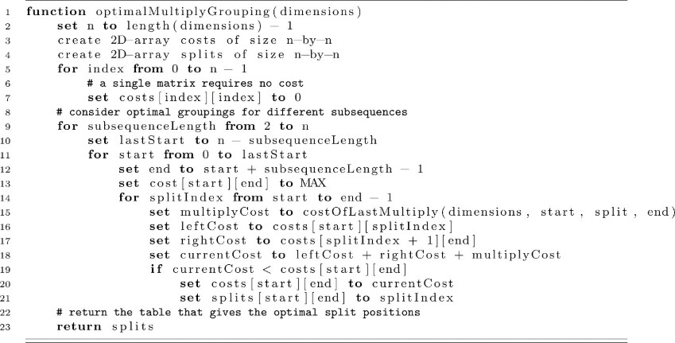

Complejidad del algoritmo de programación dinámica

Ahora hemos visto dos algoritmos para resolver el problema óptimo de multiplicación matricial en cadena. La formulación recursiva demostró ser de tiempo exponencial (O(2n) con cada llamada recursiva potencialmente bifurcándose n - 1 veces. El algoritmo de programación dinámica debería mejorar este coste; de lo contrario, no sería muy útil. Una forma de razonar sobre la complejidad es pensar en cómo se rellenan las tablas. En última instancia, estamos rellenando aproximadamente la mitad de una matriz o tabla 2D. En t é r m i n o s matemáticos, esto equivale a rellenar la parte triangular superior de una matriz. Nuestra tabla es de n por n, y estamos rellenando n(n+1)/2 valores (un poco más de la mitad de la matriz n por n). Así que se puede pensar que la complejidad temporal debería ser O(n2) . Pero esto no es todo. Para cada par inicio-final, debemos probar todos los índices de división. Esto podría ser tan malo como n - 1. Así que todos estos pares necesitan evaluar hasta n - 1 opciones para una división. Podemos razonar que este requisito llevaría a algún múltiplo de n2*n o n3operaciones. Esto proporciona una buena explicación de la complejidad temporal, que es O(n3) . Esto puede parecer caro, pero O(n3) es profundamente mejor que O(3n) . Además, considere la diferencia entre

número de matrices y el número de multiplicaciones necesarias para la multiplicación en cadena. Para nuestro pequeño ejemplo de 3 matrices (nuestro n en este caso), vimos que el número de operaciones de multiplicación se reducía en 24.000 al utilizar la agrupación óptima, y nuestro n era sólo 3. Esto podría suponer una mejora significativa en el tiempo total de cálculo, haciendo que la optimización mereciera la pena.

Secuencia común más larga

Otra aplicación clásica de la programación dinámica consiste en detectar una subestructura compartida entre dos cadenas. Por ejemplo, las dos cadenas "orgullo" y "maduro" comparten la subcadena "rie". Para estas dos cadenas, "rie" es la subsecuencia común más larga o LCS. Hay otras subsecuencias, como "pe", pero "rie" es la subsecuencia más larga u óptima. Estas subsecuencias no tienen por qué estar conectadas. Pueden tener caracteres no coincidentes entre ellas. Podría parecer justo preguntarse: "¿Por qué es útil esto?". Encontrar una LCS puede parecer un simple juego o un problema de matemáticas discretas sin mayor trascendencia, pero se ha aplicado en el ámbito de la biología computacional para realizar alineaciones de secuencias de código genético y proteínas. Una ligera modificación del algoritmo LCS que aprenderemos aquí fue desarrollada por Needleman y Wunsch en 1970. Ese algoritmo inspiró muchos algoritmos similares para el alineamiento dinámico de secuencias biológicas, y aún hoy potencian los descubrimientos científicos en genética e investigación biomédica. Cuando un algoritmo antiguo se aplica de forma creativa a nuevas áreas, pueden producirse avances apasionantes.

Definición de LCS y motivación de la programación dinámica

Una subsecuencia común es cualquier subsecuencia compartida de dos cadenas. Una subsecuencia de una cadena sería cualquier subconjunto ordenado de la secuencia original. Una LCS sólo requiere que sea la subsecuencia más larga perteneciente a ambas cadenas. Decimos "una" ECV y no "la" ECV porque podría haber múltiples subsecuencias comunes con la misma longitud óptima.
Añadamos algunos términos para entender mejor el problema. Supongamos que tenemos dos cadenas A y B con longitudes m y n, respectivamente. Podemos pensar en A como una secuencia de caracteres A = {a₀, a1, ..., am-1} y en B como una secuencia de la forma B = {b0, b1, ..., bn-1}. Supongamos que ya sabemos que C es una LCS de A y B. Dejemos que k sea la longitud de C. Dejaremos que Ai o Bi signifiquen la subsecuencia hasta i, o Ai= {a0, a1, ..., ai}. Si pensamos en el último elemento de C, Ck-1 debe estar en A y B. Para que esto sea así, una de las siguientes cosas debe ser cierta:

- ck-1= am-1 y ck-1= bn-1. Esto significa que am-1= bn-1 y Ck-2 es un LCS de Am-2
y Bn-2.
- am-1 no es igual a bn-1, y ck-1 no es igual a am-1. Esto debe significar que C es un LCS de Am-2 y B.
- am-1 no es igual a bn-1, y ck-1 no es igual a bn-1. Esto significa que C es un LCS de A y Bn-2.

En otras palabras, si el último elemento de C es también el último elemento de A y B, entonces significa que la subsecuencia Ck-2 es un LCS de Am- 2 y Bn-2. Esto apunta a la idea de una subestructura óptima, en la que el LCS completo podría construirse a partir del subproblema Ck-2. Los otros dos casos también implican subproblemas en los que una LCS, C, se construye a partir del caso de Am-2 (A menos su último elemento) y B o del caso de A y Bn-2 (B menos su último elemento).
Consideremos ahora subproblemas superpuestos. Vimos que nuestra solución óptima para un LCS de A y B podría construirse a partir de un

LCS de Am-2 y Bn-2 cuando los últimos elementos de A y B son los mismos. Encontrar una LCS de Am-2 y Bn-2 también sería necesario para nuestros otros dos casos. Esto significa que al evaluar cuál de los tres casos conduce a la longitud óptima de LCS, necesitaríamos evaluar el LCS de los subproblemas Am-2 y Bn-2 y potencialmente muchos otros problemas compartidos con subsecuencias más cortas. Ahora tenemos alguna motivación para aplicar la programación dinámica con estas dos propiedades satisfechas.

Un algoritmo recursivo para la subsecuencia común más larga

Antes de examinar el algoritmo de programación dinámica, consideremos el algoritmo recursivo. Dadas dos secuencias como cadenas, deseamos optimizar la longitud de la subsecuencia común más larga. El algoritmo a continuación proporciona una solución recursiva para el cálculo de la longitud óptima de la subsecuencia común más larga. Al igual que con nuestro ejemplo de la cadena de matrices, podríamos añadir otra lista para mantener cada elemento de la LCS, pero lo dejamos como un ejercicio para el lector.
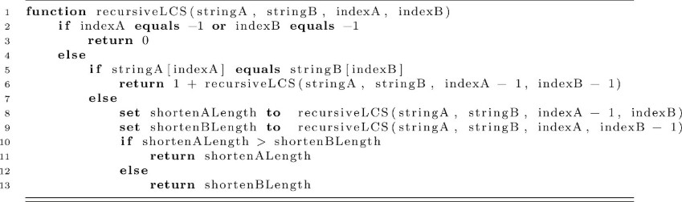

Este algoritmo informará de la longitud óptima mediante una llamada a una función con los últimos índices válidos (longitud− 1) de cada cadena proporcionados como argumentos de índice iniciales. Por ejemplo, siendo A

"orgullo" y B estar "maduro", nuestra llamada sería recursiveLCS(A, B, 4, 3), siendo 4 y 3 los últimos índices válidos en A y B. Tratando de visualizar la secuencia de llamadas para este algoritmo recursivo, podríamos imaginar una estructura de árbol que se divide en dos ramas cada vez que se ejecuta el bloque else en la línea 7. En el peor de los casos, en el que no hay elementos compartidos y la longitud de un LCS es 0, esto significa que una nueva rama genera 2 ramas más por cada n elementos
(suponiendo que n sea mayor que m). Esto lleva a una complejidad temporal de O(2n) .

Una solución de programación dinámica

De forma similar al algoritmo de cadena de matrices, nuestra solución de programación dinámica para LCS hace uso de una tabla para registrar la longitud del LCS para un par específico de índices de cadena. Además, utilizaremos otra tabla de "códigos" para registrar a partir de qué subproblema óptimo se construyó la solución óptima actual.
La siguiente solución de programación dinámica intenta encontrar las longitudes LCS para todas las subsecuencias de las cadenas de entrada A y B. En primer lugar, se construye una tabla, o matriz 2D, con dimensiones (n+1) por (m+1). Esto añade una fila y una columna extra para acomodar la LCS de una secuencia y una secuencia vacía o nada. Una cadena y la cadena vacía no pueden tener elementos en común, por lo que el algoritmo inicializa la primera fila y la primera columna con ceros. A continuación, el algoritmo intenta encontrar la longitud LCS de todas las secuencias de la cadena A y el primer elemento de la cadena B. Para cualquier par de índices (i, j), el algoritmo calcula la longitud LCS de las dos secuencias Aj y Bi.
El núcleo del algoritmo comprueba los tres casos comentados anteriormente. Estos son el caso de una coincidencia entre elementos de A y B y otros dos casos en los que el problema podría reformularse como acortar la cadena A en uno o acortar la cadena B en uno. A medida que el algoritmo decide cuál de estas opciones es la óptima, registramos un valor en nuestra tabla "código" que nos indica cuál de estas opciones fue

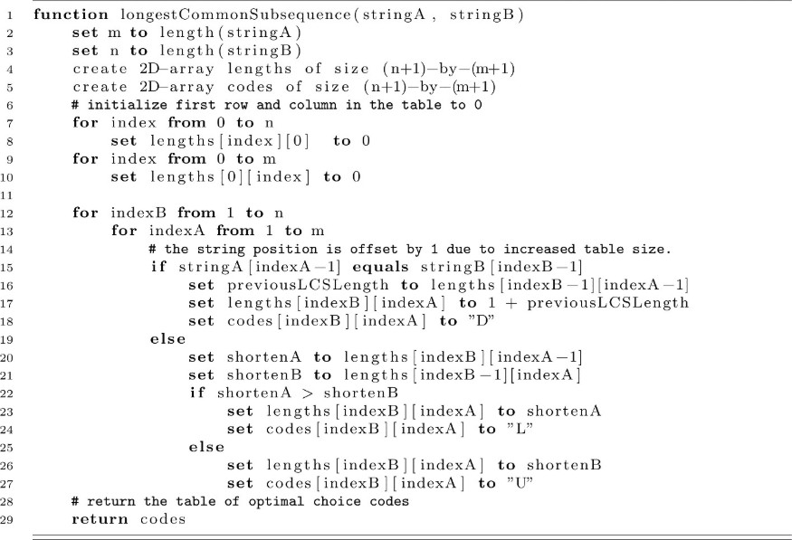
elegido. Usaremos el código "D", "U" y "L" para "Diagonal", "desde la entrada superior" y " desde la entrada izquierda". Estos códigos nos permitirán recorrer fácilmente la tabla moviéndonos "en diagonal", "hacia arriba" o "hacia la izquierda", tomando siempre un camino óptimo para obtener una cadena LCS. Exploremos el código del algoritmo y luego tratemos de entender cómo funciona pensando en algunos estados intermedios de ejecución.

Para entender mejor el algoritmo, exploraremos nuestro ejemplo anterior de determinar el LCS de "orgullo" y "maduro". Imaginemos que el algoritmo se ha estado ejecutando durante un rato y q u e ahora estamos examinando el punto en el que el índiceB es 2 y el índiceA es 4. La siguiente figura muestra un diagrama de los estados actuales de las tablas de longitudes y códigos en este punto de la ejecución:

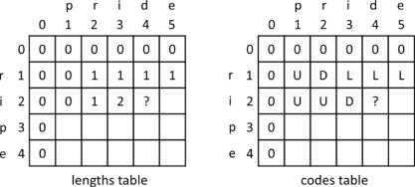

Figura 10.8

Estas tablas pueden darnos alguna intuición sobre cómo funciona el algoritmo. Observando la tabla de longitudes en la fila 2 y la columna 2, vemos que hay un 1. Esto representa el LCS de las cadenas "pr" y "ri". Comparten un único elemento "r". Pasando a la celda que se encuentra en la fila 2 y la columna 3, vemos el número 2. Esto representa la longitud del LCS de las cadenas "pri" y "ri". Ahora el algoritmo está considerando la celda en la posición fila 2 columna 4. Las cadenas en estas posiciones no coinciden, por lo que no se construye a partir del LCS a lo largo de la diagonal. El mayor valor de LCS de los subproblemas anteriores es 2. Esto significa que el LCS de "prid" y "ri" es el mismo que el LCS de la cadena A acortada "pri" y "ri". Dado que este es el caso, marcaríamos un 2 en esta posición de la tabla de longitudes y haríamos una "L" en esta posición de la tabla de códigos. Estos algoritmos requieren tiempo para entenderlos completamente. No te desanimes si no te sale a la primera. Intenta implementarlo en tu lenguaje de programación favorito y trabaja en algunos ejemplos a mano. Con el tiempo, lo entenderás.

Extracción de la cadena LCS

Antes de pasar al análisis de complejidad, vamos a discutir cómo leer el LCS de la tabla de códigos. Dependiendo del diseño de tu algoritmo, puedes ser capaz de extraer el LCS sólo de las cadenas y de la tabla de longitudes, y la tabla de códigos podría omitirse completamente del algoritmo. Sin embargo, queremos simplificar las cosas, así que sólo usaremos la tabla de códigos. El algoritmo siguiente muestra un método para imprimir la cadena LCS (en orden inverso):
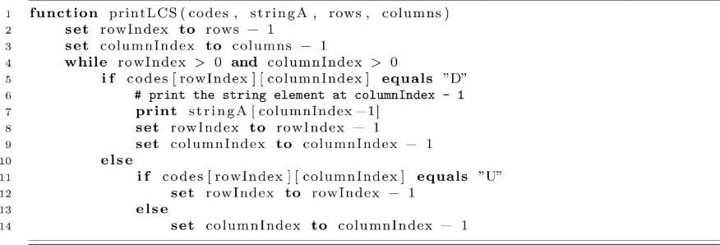

Complejidad del Algoritmo de Programación Dinámica

Ahora que hemos visto el algoritmo y un ejemplo, consideremos la complejidad temporal del algoritmo. Los bucles anidados para los índices A y B deberían ser una pista. En el peor de los casos, es necesario comparar todas las subsecuencias crecientes de cada cadena de entrada. El algoritmo rellena todas las celdas de la tabla n por m (ignorando la primera fila y columna de ceros, que se inicializan con un coste de tiempo menor). Esto nos da n * m celdas, por lo que la complejidad del algoritmo se consideraría O(mn). Sería razonable suponer que m y n tienen aproximadamente el mismo tamaño. Esto nos llevaría a una complejidad temporal de O(n2) . Esto representa un enorme ahorro sobre el coste temporal O(2(n) ) del algoritmo recursivo.

La complejidad espacial es fácil de calcular. Necesitamos dos tablas, cada una de tamaño n+1 por m+1. Así que la complejidad espacial también sería O(m*n), o, suponiendo que m es aproximadamente igual a n, O(n2) .

Nota sobre la memoización

Un tema relacionado aparece a menudo en los debates sobre programación dinámica. La principal ventaja de la programación dinámica consiste en almacenar el resultado de cálculos costosos que pueden necesitar una consulta posterior. La técnica conocida como memoización hace esto de una manera elegante. Una aproximación a la memoización permite que una función mantenga una caché de argumentos probados. Cada vez que se llama a la función con un conjunto específico de argumentos, se puede consultar la caché para ver si se conoce el resultado. Si la combinación específica de argumentos se ha utilizado antes, el resultado simplemente se devuelve desde la caché. Si los argumentos no se han visto antes, el cálculo procede normalmente. Una vez calculado el resultado, la función actualiza la caché antes de devolver el valor. Esto ahorrará trabajo para la próxima vez que se llame a la función con los mismos argumentos. La caché puede implementarse como una tabla o una tabla hash.
La mayor ventaja de la memoización es que permite el uso de algoritmos de estilo recursivo. Vimos en el capítulo 2 que la recursividad representa una descripción muy simple y clara de muchos algoritmos. Mirando hacia atrás en el código de este capítulo, gran parte de él no es ni simple ni claro. Si pudiéramos tener lo mejor de ambos mundos, sería una gran ventaja. Implementar correctamente la memoización significa ser muy cuidadoso con el ámbito de las variables y actualizar correctamente la caché cuando sea necesario para asegurarse de que se devuelve el valor óptimo. También debes estar razonablemente seguro de que la consulta a tu caché será eficiente.

Resumen

La programación dinámica proporciona algunas ventajas muy importantes cuando se utiliza correctamente. Cualquier estudiante de informática debería estar familiarizado con la programación dinámica al menos a cierto nivel. El punto más importante es que representa una asombrosa reducción de la complejidad de exponencial O(2n) a complejidad de tiempo polinómico O(nk) para alguna constante k. Pocas o ninguna otra técnica puede presumir de tal afirmación. La programación dinámica ha proporcionado mejoras asombrosas en el rendimiento de algoritmos de investigación operativa, biología computacional y redes de comunicaciones celulares.
Estos algoritmos de programación dinámica también ponen de manifiesto la complejidad asociada a la implementación de soluciones imperativas a un problema recursivo. A menudo, escribir la forma recursiva de un algoritmo es bastante sencillo. Intentar codificar el mismo algoritmo de forma imperativa o procedimental conlleva una gran complejidad en términos de implementación. Hacer un seguimiento de todos esos índices puede ser un gran reto para nuestras mentes humanas.
Por último, la programación dinámica ilustra un ejemplo del compromiso entre velocidad y memoria. Con los algoritmos recursivos, sólo necesitamos reservar un poco de espacio en la pila para almacenar algunos valores de índice actuales. Éstos suelen ocupar sólo O(log n) de memoria en la pila. Con la programación dinámica (incluidos los estilos de memoización), necesitamos almacenar los resultados antiguos para utilizarlos más tarde. Esto ocupa cada vez más memoria a medida que acumulamos muchos resultados parciales. En última instancia, sin embargo, tener estas respuestas almacenadas y fácilmente accesibles ahorra mucho tiempo de cálculo.

Ejercicios

1. Piensa en otros algoritmos recursivos que hayas aprendido.
¿Alguno de ellos presenta las características de subestructura óptima y subproblemas solapados? ¿Cuáles sí y cuáles no?
2
. Intenta implementar el algoritmo de programación dinámica para la multiplicación matricial en cadena óptima. A continuación, implemente un procedimiento sencillo que calcule el coste de un orden ingenuo de multiplicación de matrices que no sea más que una agrupación típica de multiplicación de izquierda a derecha. Genera aleatoriamente listas de dimensiones y calcula los costes de la óptima frente a la ingenua. ¿Qué patrones observa? ¿Hay características de las cadenas matriciales que impliquen optimizaciones?
3
. Intente implementar una función recursiva para imprimir el paréntesis óptimo de la cadena de multiplicación de matrices dada la tabla de divisiones. Sugerencia: Acepte un valor inicial y final, y para cada índice de división s (splits[start][end]), llame recursivamente a la función para (start, s) y (s + 1, end).
4
. Implemente el algoritmo recursivo LCS en el lenguaje de su elección y extiéndalo para informar del LCS real como una cadena. Sugerencia: Puede que necesites utilizar una estructura de datos para realizar un seguimiento de los elementos LCS actuales.
5
. Extienda el algoritmo LCS para implementar un algoritmo de alineamiento para código genético (cadenas que contienen sólo {"a", "c", "g", "t"} elementos). Esto podría hacerse añadiendo un sistema de puntuación. Cuando el algoritmo evalúa una diagonal, comprueba si es una coincidencia (elemento exacto) o una falta de coincidencia (los elementos no son iguales). Calcula una puntuación óptima utilizando las siguientes reglas: Las coincidencias obtienen +2,

los desajustes obtienen -1, moverse a la izquierda o hacia arriba cuenta como un "hueco" y obtiene -2. Calcule la puntuación de alineación óptima usando este método para las cadenas "acctg" y "gacta".

Referencias

Bellman, Richard. El ojo del huracán. World Scientific, 1984. Cormen, Thomas H., Charles E. Leiserson, Ronald L. Rivest y
Clifford Stein. Introduction to Algorithms, 2ª ed., Cambridge, MA: The MIT Press. Cambridge, MA: The MIT Press, 2001.
Needleman, Saul B., y Christian D. Wunsch. "Un método general aplicable a la búsqueda de similitudes en la secuencia de aminoácidos de dos proteínas". Journal of Molecular Biology 48, no. 3 (1970): 443-
453.

Gráfos

Objetivos de aprendizaje

Después de leer este capítulo...

- entenderás los grafos como una estructura matemática.
- serás capaz de recorrer grafos utilizando algoritmos conocidos.
- conocer el alcance de los problemas que pueden abordarse utilizando gráficos.

Introducción

Los grafos son quizás la estructura de datos más versátil que se aborda en este libro. Como se discutió en el capítulo 8, los grafos en su forma más simple son sólo nodos y aristas, con los nodos representando cosas y las aristas representando las relaciones entre esas cosas. Sin embargo, si somos lo suficientemente creativos, podemos aplicar este concepto a lo siguiente

  - carreteras entre ciudades
  - redes de ordenadores
  - diagramas de flujo empresariales
  - máquinas de estados finitos
  - redes sociales
  - árboles genealógicos

  - diseño de circuitos

Si podemos representar un problema determinado mediante un grafo, tendremos acceso a muchos algoritmos conocidos que nos ayudarán a resolverlo. En este capítulo conoceremos los grafos y algunos de estos algoritmos.

Breve introducción a los grafos

Una introducción formal a los grafos se puede encontrar en la mayoría de los libros de texto de matemáticas discretas. El propósito de esta sección no es proporcionar tal introducción. Nos centraremos más bien en las estructuras de datos utilizadas para representar grafos y en los algoritmos asociados a ellas. No obstante, será útil disponer de un vocabulario básico.
Los nodos son los objetos principales de los grafos. Se asocian a otros nodos mediante aristas. Cada arista es incidente en dos nodos. Los nodos adyacentes a un nodo determinado son los nodos alternativos de las aristas incidentes. Los nodos adyacentes se denominan a veces vecinos. El grado de un nodo es el número de sus aristas incidentes o nodos adyacentes (sin incluir el propio nodo). La representación de los grafos se parece mucho a la de los árboles. Esto no debería sorprenderte porque, si recuerdas, los árboles son un caso especial de los grafos.
Si comparas este capítulo con otros libros de texto más centrados en las matemáticas (lo cual te recomendamos encarecidamente), verás que algunas de estas definiciones varían. En concreto, los libros de matemáticas suelen referirse a los nodos como vértices. También son más precisos en la notación matemática. Por ejemplo, en este capítulo se utilizará el símbolo N para denotar el número de nodos del grafo. En un contexto matemático, el conjunto de nodos se representa como conjunto V y el número de nodos como |V| (o la cardinalidad de V).
Los caminos y los ciclos desempeñarán un papel importante en nuestros algoritmos de grafos. Un camino es una secuencia de aristas que permite

viajar de un nodo a otro. Un ciclo es un camino que empieza y termina en el mismo nodo. A veces los ciclos son útiles, pero a menudo representan retos en los algoritmos de grafos. No detectar un ciclo en los algoritmos de grafos suele provocar que las implementaciones caigan en bucles interminables.
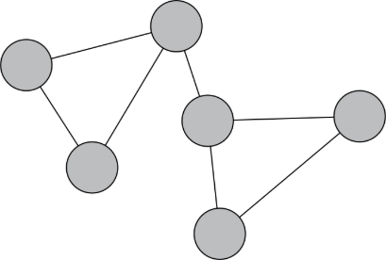

Figura 11.1

A menudo tendremos que decidir si un grafo es dirigido o no. Un grafo dirigido es aquel en el que cada arista va en una única dirección. Una red de vuelos a través de Estados Unidos es probablemente dirigida porque cada vuelo de la ciudad A a la ciudad B no tiene necesariamente un vuelo de vuelta de la ciudad B a la ciudad A. Un grafo no dirigido implica que podríamos recorrer cada arista en cualquier dirección. Una red de carreteras entre ciudades es probablemente no dirigida porque la mayoría de las carreteras permiten viajar en ambas direcciones. Si reformulamos la red de carreteras, podemos describir cada carril como una arista, lo que da lugar a un grafo dirigido. En nuestras representaciones visuales de grafos, sabrás si un grafo es dirigido o no por el uso de flechas. De los gráficos siguientes, el de la izquierda representa un grafo no dirigido y el de la derecha, un grafo dirigido:

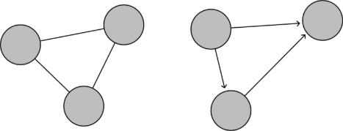

Figura 11.2

Otra distinción que haremos será entre grafos ponderados y no ponderados. Los grafos ponderados tienen un valor numérico asociado a cada a r i s t a , que representa su peso. Por ejemplo, las carreteras entre ciudades tienen distancias y las redes informáticas tienen medidas de latencia. Algunos grafos no tienen un valor numérico significativo para las aristas y se consideran no ponderados. Por ejemplo, las redes sociales pueden no tener un peso significativo para la relación entre dos personas. Gran parte de este capítulo se centrará en grafos tanto ponderados como dirigidos.

Representaciones de grafos

En una clase de matemáticas discretas, estos gráficos se representarían con la notación básica de conjuntos. Nosotros, sin embargo, tenemos la carga adicional de tener que representarlos en un formato legible por las máquinas. Existen dos estrategias principales para representar grafos en estructuras de datos, pero hay numerosas variaciones. Podemos optar por modificar o aumentar estas estructuras en función del problema específico,

lenguaje o entorno informático. Para simplificar, sólo trataremos las dos estrategias principales.

Matrices de adyacencia

Una matriz de adyacencia suele conceptualizarse como una tabla en la que el número de filas y columnas es igual al número de nodos del grafo. A cada fila se le asigna un identificador de nodo, y a cada columna también se le asigna un identificador de nodo. Para determinar si existe una arista del nodo A al nodo B, buscamos la fila de A y la cruzamos con B. La información de esa celda de la tabla proporciona información sobre la naturaleza de la arista de A a B. Veamos el siguiente ejemplo:
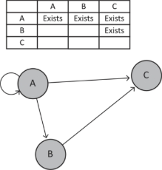

Figura 11.3

Observa que todo lo que hemos afirmado hasta ahora es que la intersección de la fila y la columna proporciona información sobre la naturaleza de la arista. Los datos que almacenamos en cada intersección dependen

del tipo de grafo que estemos modelando. Algunas consideraciones para las matrices de adyacencia son las siguientes:

- Ponderado o no ponderado: Si el grafo es ponderado, las intersecciones almacenarán el peso de la arista como algún tipo numérico. En grafos no ponderados, la intersección simplemente almacena si la arista existe.
- Dirigido o no dirigido: Si el grafo es no dirigido, cada intersección no diagonal almacena información redundante con exactamente otra celda. Por ejemplo, si un grafo no dirigido tiene una arista entre A y B, entonces la intersección (A, B) almacena la misma información que (B, A). En ocasiones, esto puede ser deseable o indeseable. Naturalmente, un grafo dirigido almacenaría información no redundante en cada celda.
- Identidades de nodo: La opción más lógica para una estructura de datos subyacente sería una matriz bidimensional. Para aprovechar las búsquedas en tiempo constante, debemos proporcionar un identificador entero para cada nodo.
- Existencia de aristas: Independientemente de los puntos anteriores, debemos determinar cómo indicar que no existe ninguna arista. Aunque muchos lenguajes modernos tienen algún concepto de tipo anulable, puede que no siempre quieras usarlo. En particular, los tipos anulables a menudo vienen con un aumento implícito en el tamaño de almacenamiento (puede tomar 32 bits para almacenar un número entero, pero almacenar un número entero junto con si existe es más información y, en consecuencia, más bits). Como resultado, podríamos, por convención, elegir un valor para almacenar en la matriz que indique que no existe ninguna arista. La mayoría de los grafos ponderados en el mundo natural tienen pesos estrictamente positivos, por lo que almacenar un -1 puede servir como indicador útil de una arista inexistente. Cuando se trabaja con un grafo no ponderado, basta con 0s y 1s o verdadero y falso.

Listas de adyacencia

Si percibimos una matriz de adyacencia como una tabla cuadrada de información de aristas, una lista de adyacencia es una lista dentada de listas. La lista primaria tiene una entrada por cada nodo del grafo. Cada una de esas entradas apunta a una lista de nodos adyacentes. El tamaño de cada lista secundaria depende del grado de ese nodo. Utilizando el mismo grafo que usamos para las matrices de adyacencia, tenemos la siguiente lista de adyacencia.
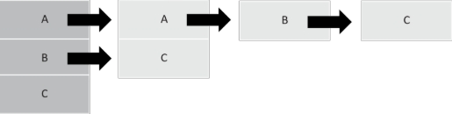

Figura 11.4

Así es como suelen representarse visualmente las listas de adyacencia, pero hay que tener en cuenta que la palabra "lista" se refiere al tipo de datos abstracto lista y no a una lista enlazada. También hay que tener en cuenta que, mientras que la lista primaria almacena nodos, las listas secundarias almacenan aristas.
La naturaleza de lista de listas de las listas de adyacencia puede implementarse de numerosas formas. Las consideraciones para implementaciones concretas incluyen las siguientes:

- Ponderados o no ponderados: Los grafos ponderados requieren que cada entrada de las listas secundarias almacene tanto la identidad del nodo adyacente como el peso de esa arista. Por esta razón, no podemos almacenar tipos primitivos simples en cada entrada secundaria. Esto implica que

probablemente necesitaremos algunos tipos compuestos, como objetos o structs. Los grafos no ponderados se almacenan fácilmente utilizando la identidad del nodo y puede que no requieran tipos adicionales.
- Dirigidos o no dirigidos: Al igual que con las matrices de adyacencia, los grafos no dirigidos tienden a generar redundancia en los datos. Si un grafo no dirigido tiene una arista entre A y B, entonces la lista secundaria de A almacena una referencia a B, y la lista secundaria de B almacena una referencia a A. Los grafos dirigidos no tienen este problema.
- Estructuras de datos subyacentes: Al igual que con las matrices de adyacencia, puede ser conveniente identificar cada nodo utilizando un número entero. Esto nos permite aprovechar las búsquedas en tiempo constante cuando buscamos nodos en listas primarias o secundarias. A diferencia de las matrices de adyacencia, el uso de matrices para las listas secundarias puede plantear problemas adicionales si se añaden o eliminan aristas con frecuencia (debido al tamaño fijo de las matrices).

Algoritmos

Al igual que en el caso de los árboles, los algoritmos de grafos podrían ocupar varios capítulos de un libro de texto. En lugar de hacer un amplio estudio de los problemas y algoritmos conocidos, sólo trataremos tres problemas específicos.

Recorrido

Dos cuestiones frecuentes con los grafos son (1) cómo podemos visitar cada nodo y (2) si podemos encontrar un camino entre dos nodos. Se plantean siempre que queremos transmitir en una red, encontrar una ruta entre dos ciudades o ayudar a un actor virtual a atravesar un laberinto. Para realizar esta tarea, nos basamos en dos algoritmos relacionados: breadth first traversal y depth first traversal. Si deseamos realizar una búsqueda, basta con terminar la travesía una vez localizado el nodo de destino.

Ambos algoritmos dependen del conocimiento de un nodo inicial. Si intentamos recorrer todos los nodos, el nodo de inicio puede elegirse arbitrariamente. Si queremos encontrar un camino de un nodo a otro, obviamente debemos elegir nuestro nodo de inicio deliberadamente. Ambos algoritmos parten del mismo principio básico: si queremos visitar todos los nodos que parten de un nodo inicial, primero visitaremos sus vecinos, los vecinos de sus vecinos, y así sucesivamente hasta que hayamos visitado todos los nodos. La principal diferencia entre ambos es el orden en que consideramos el siguiente nodo. En primer lugar, la amplitud se extiende lentamente, favoreciendo a los nodos más cercanos al nodo inicial. La profundidad llega primero lo más profundo posible. A continuación se muestran ejemplos de ambos recorridos. Tenga en cuenta que no existe un único recorrido de amplitud o profundidad, sino que dependen de una implementación precisa. Los ejemplos siguientes representan posibles recorridos. Existen otras posibilidades.
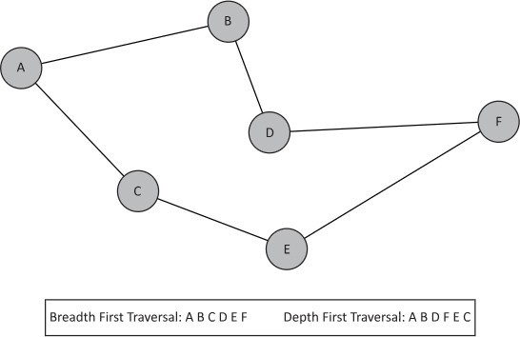

Figura 11.5

Observe la diferencia en estos recorridos. Como la amplitud

primero partiendo de A considerará primero todos los vecinos de A, encontraremos C antes de encontrar F. En cambio, profundidad primero dará prioridad a los vecinos de B antes de completar todos los vecinos de A. Como resultado, profundidad primero alcanza F antes que profundidad primero. Como resultado, la primera profundidad llega a F antes q u e la primera amplitud.
Además del orden en que visitamos a los vecinos, también debemos prestar mucha atención a los ciclos. Recordemos que los ciclos son caminos que empiezan y terminan en el mismo nodo. En el ejemplo de profundidad primero,
¿qué ocurre si finalmente visitamos C y descubrimos que su vecino es A? Si no reconocemos esto como un ciclo, volveremos a recorrer A B D F E C y continuaremos haciéndolo indefinidamente. Debemos evitar visitar nodos ya visitados. También tendremos que incorporar esto al algoritmo.
A continuación se muestra el pseudocódigo para un primer recorrido amplio. La llamada a la función Visit es simplemente un marcador de posición para alguna acción significativa que podría tomar en cada nodo (el más simple de los cuales es simplemente imprimir el identificador de nodo). También asume que los identificadores de nodo son enteros.
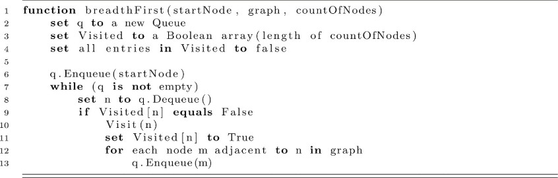

Considere el pseudocódigo anterior junto con la figura 11.5. Supongamos una correspondencia entre las letras A-F y los números enteros 1-6, respectivamente. Primero ponemos en cola A. La cola no está vacía, así que retiramos A. Aún no lo hemos visitado, así que lo visitamos, lo marcamos como visitado y luego ponemos en cola a los vecinos (B y C). En el caso de breadth first, estos dos nodos se han puesto en cola antes que D, E y F. Como resultado, B y C serán visitados antes que D, E y F.
Observe también la utilidad de la matriz visitada. Visitamos un nodo,

lo marcamos como visitado y ponemos en cola a sus vecinos. Una vez que hemos visitado un nodo y puesto en cola a sus vecinos, la condicional de la línea 9 nos impedirá volver a hacer lo mismo. Este es nuestro mecanismo para evitar ciclos.
Este pseudocódigo describe un primer recorrido en amplitud, pero sólo requiere un cambio nominal para convertirlo en un primer recorrido en profundidad. Recordemos que después de visitar A, visitamos B y C. Esto se d e b e a la naturaleza de primero en entrar, primero en salir de las colas. Consideremos lo que ocurre si cambiamos nuestra cola por una pila. Visitamos A y ahora empujamos B y C. C fue el último nodo empujado, así que un pop lo devuelve. A continuación, empujamos A y E, que con el tiempo será expulsado antes que B. Como resultado, damos prioridad a los nodos de profundidad en el gráfico antes de considerar B. De hecho, finalmente consideramos B debido a su adyacencia a D en lugar de su adyacencia a A.
Hay tres aspectos de los algoritmos gráficos que dificultan el análisis del tiempo de ejecución. Debido a estas dificultades, el análisis del tiempo de ejecución en este capítulo será menos preciso que en otros, pero aún así descriptivo en cuanto a cuánto esfuerzo se requiere para realizar la tarea en cuestión.

- Normalmente trabajamos con dos variables: el recuento de nodos y el recuento de aristas. En el caso del primer recorrido, podemos ver que sólo visitaremos cada nodo una vez. También se pone en cola y se retira una vez por cada arista (más una puesta en cola/retirada adicional para el nodo inicial). Esto nos da un tiempo de ejecución de O(N+ E), donde N es el número de nodos y E es el número de aristas.
- El análisis puede ser confuso porque el límite superior de E es O(N2) . En Discrete Mathematics: An Open Introduction (en las referencias de este capítulo). Allí el autor explica cómo el número de
aristas en un grafo completo está relacionado con el número de nodos. La explicación se parece mucho a la justificación de O(N2)
del tiempo de ejecución de la selección y la ordenación por inserción. Debido a estos dos aspectos, podemos decir correctamente O(N+E) u O(N2) , cuya elección depende normalmente del contexto actual. Si sabemos

Si sabemos que el número de aristas es relativamente bajo en comparación con el número de nodos, utilizaremos la suma de los dos. Si sabemos que el grafo está muy conectado, es mejor reconocer que el tiempo de ejecución es cuadrático.
- Los algoritmos suelen presentarse conceptualmente sin tener en cuenta implementaciones precisas de grafos o estructuras de datos auxiliares. Por ejemplo, si trabajamos en un sistema orientado a objetos, es posible que utilicemos listas de adyacencia, que limitan nuestra capacidad para realizar indexaciones en tiempo constante en los nodos adyacentes. Si no disponemos de un mapeo de nodos a enteros, es posible que tengamos que realizar búsquedas lineales para determinar si los nodos han sido visitados.

Ruta más corta de origen único

Aunque las búsquedas de amplitud y profundidad proporcionan un camino desde el origen hasta el destino, no garantizan un camino eficiente. Para ello, el algoritmo debe tener en cuenta los pesos de las aristas que atraviesa, así como los pesos acumulados de las aristas ya recorridas. Existen numerosos algoritmos para encontrar el camino más corto de un nodo a otro, pero esta sección se centrará en el algoritmo de Edgar Dijkstra.
El algoritmo de Dijkstra determina el camino más corto entre un nodo origen y un nodo destino manteniendo una lista de distancias mínimas necesarias para llegar a cada nodo ya visitado por el algoritmo. Es un ejemplo de algoritmo codicioso. Se trata de una estrategia general empleada en los algoritmos, similar a la estrategia de divide y vencerás empleada en la búsqueda binaria o la ordenación por combinación. Los algoritmos codiciosos toman decisiones localmente óptimas que tienden hacia soluciones globalmente óptimas. En el caso de Dijkstra (y los siguientes de Prim), sólo tenemos en cuenta un nodo cada vez y utilizamos la información de ese punto del grafo para actualizar el estado global. Si llevamos a cabo esta estrategia de forma inteligente, podemos determinar el camino más corto entre dos nodos sin tener que dar cada paso.

más corto entre dos nodos sin tener en cuenta todo el grafo en cada paso.
En el siguiente gráfico, considere la posibilidad de encontrar el camino más corto de A a D. Tenga en cuenta que en el estado inicial, reconocemos que la distancia desde el nodo de origen a sí mismo es 0. Esto es análogo a la puesta en cola o empujar el nodo de origen en la anchura primero y profundidad primero atraviesa. El flujo de control primario será de nuevo un bucle, que selecciona el siguiente nodo a considerar. Inicializar algún estado de nuevo proporciona al bucle un lugar lógico para comenzar. Observe también que mantenemos los predecesores de cada nodo siempre que actualizamos la distancia a ese nodo. Esto ayuda a recorrer el camino más corto una vez finalizado el algoritmo.
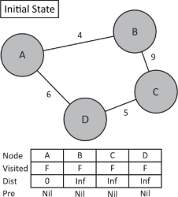

Figura 11.6

Ahora que tenemos un estado predefinido, comenzaremos nuestra iteración para actualizar las matrices de distancia y predecesor con la mejor información que conocemos hasta el momento. Teniendo en cuenta los nodos que hemos visitado hasta ahora (es decir, A), sabemos que podemos llegar a B con un peso de 4 y el nodo predecesor A. También podemos llegar a C con un peso de 6 y el nodo predecesor A. Tenga en cuenta aquí que no estamos afirmando que la arista AB es el camino más corto de A a B o que AC es el camino más corto.

camino de A a C. Lo que afirmamos es que de los nodos visitados hasta ahora, los caminos de peso mínimo a B o C son 4 y 6, respectivamente. A continuación, iniciamos la siguiente iteración eligiendo cuidadosamente el siguiente nodo a visitar. Debe ser uno que aún no haya sido visitado para no crear ciclos. Además, en lo que respecta al camino más corto, debemos elegir el siguiente nodo en función de cuál tenga la distancia mínima desde el nodo de partida. Entonces repetimos este proceso hasta que cada nodo sea visitado o alcancemos algún nodo de destino deseado.
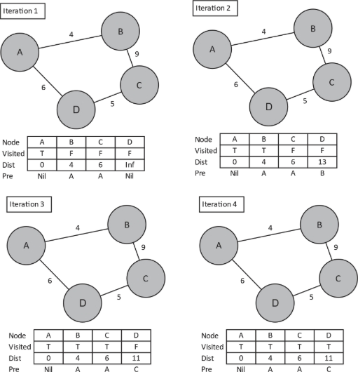

Figura 11.7

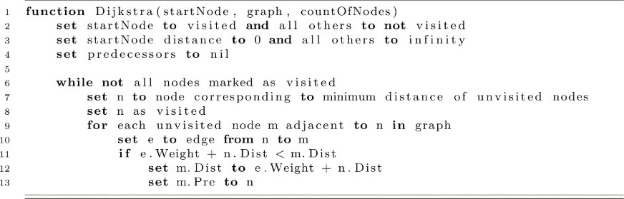

Al igual que ocurre con los recorridos primero en amplitud y primero en profundidad, el tiempo de ejecución exacto no puede determinarse sin especificar exactamente cómo se estructuran las visitas, la distancia, los predecesores y las aristas. Lo que podemos determinar con certeza es que el bucle while iterará el mismo número de veces que el número de nodos del grafo. Esto es evidente porque cada iteración marca un nodo como visitado, y el bucle termina cuando todos los nodos son visitados. Suponiendo que estemos buscando todos los caminos más cortos (o que nuestro nodo de destino sea el último en ser visitado), ejecutaremos el cuerpo del bucle interno una vez por cada arista del grafo. Esto se aproxima mucho al comportamiento en tiempo de ejecución de los algoritmos de recorrido anteriores y da como resultado un tiempo de ejecución probable en el peor de los casos de O(N2) . Sin embargo, el algoritmo de Dijkstra está bien estudiado y se pueden introducir mejoras conocidas en este tiempo de ejecución eligiendo estructuras de datos inteligentes para representar los distintos componentes.

Árboles de expansión mínima (MST)

Un árbol de expansión mínima (TSM) es un subgrafo (subconjunto de aristas) que cumple las siguientes condiciones:

- Debe ser un árbol. En otras palabras, no debe haber ciclos en el subgrafo.
- Debe ser extensible, lo que significa que todos los nodos del grafo original existen en el subgrafo y son accesibles utilizando sólo las aristas del subgrafo.

las aristas del subgrafo.
- Es posible tener más de un árbol de expansión para un grafo determinado. De los árboles de expansión posibles, el MST es el que tiene el menor peso acumulado de arista.

Al igual que otras propiedades y algoritmos de grafos, los MST tienen numerosas aplicaciones en el mundo natural. El ejemplo canónico es el de una red de difusión. Imaginemos los ordenadores como nodos y las conexiones de red entre ellos como aristas. En las redes informáticas, a menudo queremos transmitir un mensaje a todos los nodos de la red (o, dicho de otro modo, asegurarnos de que todos los nodos reciben un determinado mensaje). El MST representa el medio de menor coste para transmitir un mensaje de este tipo. Nótese que no es el medio de transmisión más rápido. Sería un árbol creado mediante un algoritmo de camino más corto de una sola fuente, como el de Dijkstra.
Al igual que con el camino más corto de una sola fuente, los MST se pueden producir mediante numerosos algoritmos. El único que abordamos aquí es el de Prim. Lo hacemos por su similitud con el de Dijkstra. El de Dijkstra produce los caminos más cortos comparando una distancia conocida con la suma de la distancia acumulada al predecesor más la arista recién considerada (véase la línea 11 del pseudocódigo). Esta comparación puede realizarse porque la distancia para un nodo denota el camino más corto que hemos considerado hasta el momento. El algoritmo de Prim cambia el significado del valor de la distancia así como la comparación en la línea
- En lugar de representar la distancia acumulada como hacíamos para el camino más corto, la distancia representa ahora el coste de añadir ese nodo al MST. El cambio final es sencillo: si eliminamos n.Dist de las líneas 11 y 12, ahora encontraremos el MST en lugar de un árbol de camino más corto.

Ejercicios

  - Imagina que tienes un grafo disperso con un gran número de nodos pero un número relativamente pequeño de aristas. Estás trabajando en un sistema con restricciones estrictas sobre la cantidad de memoria que puedes consumir. ¿Cómo afecta esto a tu decisión entre una matriz de adyacencia y una lista de adyacencia?
2
. El primer ejemplo de amplitud y el pseudocódigo suponen un grafo no ponderado y no dirigido. ¿Cambia este pseudocódigo si el grafo es ponderado? ¿Y si es dirigido?
3
. Considera una matriz de números. Diseña una forma de ordenar estos números utilizando los algoritmos de grafos de este capítulo. El reto consiste en determinar cómo modelar la matriz como un grafo. Pista: ¿Y si los números son nodos, cada nodo está conectado a otro nodo y el peso es la diferencia entre los valores de los dos nodos?

Referencias

Levin, Ocsar. "Teoría de grafos". En Discrete Mathematics: Una introducción abierta, 3ª ed., cap. 4. 2019.

http://discrete.openmathbooks.org/dmoi3/ ch_graphtheory.html

Problemas difíciles

Después de leer este capítulo...

- comprenderás cómo clasifican los problemas los informáticos.
- serás capaz de definir algunas de las clases de problemas más comunes en informática.
- serás capaz de explicar la relación entre las clases de problemas P y NP.
- comprender algunas propiedades clave de los problemas NP-completos y NP-duros.
- comprender el papel de las soluciones aproximadas y la heurística en la resolución de problemas difíciles.

Objetivos de aprendizaje

Introducción

Todo el mundo se enfrenta en la vida a problemas difíciles. Decidir qué hacer con tu vida o tu carrera puede ser difícil. Puede que te resulte difícil elegir entre dos deliciosos platos del menú. Estos problemas, aunque "difíciles" a su manera, no son el tipo de problemas difíciles que analizaremos en este capítulo. En este capítulo, presentaremos algunas de las ideas clave que sustentan la teoría de la computación, la base teórica de la informática. El descubrimiento de estos

El descubrimiento de estos conceptos es bastante reciente en la historia de la ciencia y las matemáticas, pero proporcionan una visión fascinante de cómo la humanidad puede intentar resolver los problemas más difíciles.
En las siguientes secciones, presentaremos las clases de complejidad más discutidas en informática teórica. Se trata de las clases de complejidad P, NP, NP-completa y NP-difícil. Estas clases ponen de relieve muchos resultados interesantes e importantes en informática. Exploraremos qué hace que los problemas sean "fáciles" o "difíciles" en un sentido teórico. A continuación, exploraremos algunos conceptos para abordar estos problemas difíciles utilizando aproximaciones y heurísticas. Por último, terminaremos el capítulo con un análisis de un problema "imposible", el problema de detención, y lo que esto significa para la computabilidad.
El objetivo de este capítulo es simplemente introducir algunos de los resultados teóricos importantes en informática y destacar algunas formas en que este conocimiento puede ser práctico para un estudiante de informática. No introduciremos muchas definiciones formales ni intentaremos demostrar ningún resultado. Este capítulo debe servir como punto de partida para estudios posteriores y, esperamos, como una introducción inspiradora a algunos de los descubrimientos más profundos de la ciencia sobre la computación y la resolución de problemas.

Fácil vs. Difícil

En cierto modo, lo que los informáticos consideran un problema fácil o difícil es muy sencillo de determinar. En general, si un problema puede resolverse en tiempo polinómico, es decir, O(nk) para una constante k, se considera un problema fácil. Otra palabra que se usa para este tipo de problema es "tratable". Los problemas que no pueden resolverse en tiempo polinómico se denominan "intratables" o difíciles. Entre ellos se incluyen los problemas cuyos algoritmos escalan exponencialmente en O(2n) , factorialmente en O(n!), o en cualquier otra función que crezca más rápido que una función polinómica O(n(k) ). Recuerde, sin embargo, que estamos pensando en un

contexto teórico. Suponiendo que k sea la constante 273, incluso con el pequeño n de 2, 2273es un número mayor que el número estimado de átomos en el
universo. En la práctica, sin embargo, pocos o ningún problema real tienen algoritmos con funciones de escalado polinómico de grado tan grande. Por un razonamiento similar, algunos casos específicos de nuestros problemas teóricamente intratables pueden resolverse exactamente en un tiempo razonable. Sin embargo, en general no es así. Los problemas interesantes del mundo real siguen siendo difíciles de resolver exactamente, pero muchos de ellos pueden aproximarse. Estas soluciones "bastante buenas" pueden ser muy útiles. En las discusiones que siguen, nos centraremos sobre todo en la complejidad temporal, pero también se han realizado muchos estudios teóricos sobre la complejidad espacial. Exploremos estas ideas un poco más formalmente.

La clase de complejidad P

En nuestro debate sobre los problemas difíciles, primero tenemos que definir algunos conjuntos de problemas y sus propiedades. En primer lugar, pensemos en un problema que deba resolver un ordenador. Un problema de ordenación, por ejemplo, proporciona una lista ordenada de números y pide que se ordenen. La resolución de este problema proporcionaría los mismos números reordenados de forma que estuvieran todos en orden creciente. Sabemos que existen algoritmos de ordenación que pueden resolver este problema en tiempo O(n(2) ) e incluso O(n log n). Problemas como éste pertenecen a la clase de complejidad P. P representa el conjunto de todos los problemas para los que existe un algoritmo de tiempo polinómico para resolverlos. Esto significa que existe un algoritmo para resolver estos problemas con una función de escalado de tiempo limitada por O(nk) para alguna constante k.
En sentido estricto, P está reservado únicamente a los problemas de decisión, es decir, a los problemas que sólo tienen una solución de sí o no. Desde nuestro punto de vista, no se trata de una limitación grave. Muchos de los problemas que hemos visto en este libro pueden reformularse fácilmente como problemas de decisión de igual d i f i c u l t a d . Supongamos que existe un algoritmo, identifiquémoslo como

A, que resuelve instancias de un problema de decisión en P. Si A puede resolver cualquier instancia del problema en tiempo polinómico, entonces decimos que A decide ese conjunto de instancias del problema. Para cualquier entrada que sea una instancia de nuestro problema, A informará 1. En este caso, decimos que A acepta. En este caso, decimos que A acepta la entrada. Si alguna entrada no es una instancia de ese problema de decisión, A informará 0. En este caso, decimos que A rechaza esa entrada.
Al plantear nuestros algoritmos como problemas de decisión, podemos basarnos en algunos conceptos de la teoría del lenguaje formal. Desde este marco, pensamos en codificar nuestras entradas como cadenas de 0 y 1 símbolos. Debemos saber que los números pueden codificarse en binario, pero otros tipos de datos, como las imágenes y los datos de símbolos, también pueden codificarse así. A cierto nivel, todos sus datos se almacenan en binario en tu teléfono u ordenador. Podemos utilizar 0 y 1 como símbolos para construir las cadenas de nuestro lenguaje binario. En el modelo de lenguaje formal, A actúa como un reconocedor de lenguaje. Si la cadena de entrada forma parte de nuestro lenguaje específico de instancias del problema, A la aceptará como parte del lenguaje. Si una cadena de entrada no forma parte del conjunto de instancias del problema, A la rechazará como hemos comentado en el párrafo anterior. Esta es una de las formalizaciones que se han utilizado para razonar sobre problemas en informática teórica. No exploraremos más aquí los lenguajes formales, pero este modelo es equivalente a la resolución práctica de problemas que hemos explorado en este libro de texto. El modelo de lenguaje también está estrechamente relacionado con el modelo teórico más simple de computación, la Máquina de Turing.
El concepto de determinismo es otra idea importante para introducir en nuestra discusión de la clase de complejidad P. La clase P se describe como la clase de problemas deterministas de tiempo polinómico. Esto requiere un poco de sutileza para describirlo con precisión. Por ahora, nos limitaremos a decir que los algoritmos para resolver problemas en P funcionan de forma determinista paso a paso. Esto podría interpretarse como que los algoritmos sólo pueden dar un paso cada vez en su ejecución. Esta definición tendrá más sentido cuando hablemos de la siguiente clase de complejidad, NP, o la clase de problemas polinómicos no deterministas.

La clase de complejidad NP

Pensamos que los problemas en P son fáciles porque existen algoritmos "eficientes" para resolverlos. Por eficientes entendemos que tienen una complejidad de tiempo polinómica, O(nk) . La clase de complejidad NP introduce algunos problemas que pueden considerarse bastante difíciles. NP significa complejidad no determinista en tiempo polinómico. La clase de problemas NP introduce la idea de verificación de la solución. Si le dieran la solución de un algoritmo, ¿podría verificar que es correcta? Piense en cómo podría verificar que una lista de números está ordenada. ¡¿Cómo podrías verificar que 7! = 5040? Seguro que se te ocurren varias formas de comprobar fácilmente estas respuestas en poco tiempo. De nuevo, nos centraremos en los problemas de decisión, pero se pueden construir versiones de decisión de todos los problemas de forma que no perdamos generalidad en esta discusión. Para que un problema esté en NP, debe existir un algoritmo A que verifique instancias del problema comprobando una "prueba" o "certificado". Se puede pensar en el certificado como una solución al problema que debe verificarse en tiempo polinómico.
NP deja la cuestión de si un problema puede resolverse rápidamente y considera si la solución podría verificarse rápidamente. La parte no determinista se refiere a la idea de ignorar la rapidez con la que podría resolverse el problema. Hemos mencionado que un algoritmo determinista sólo podría dar un paso cada vez. Podríamos pensar en un algoritmo no determinista como uno que podría dar muchos pasos "al mismo tiempo". Una interpretación de esto podría ser considerar todas las opciones simultáneamente. La conclusión principal es que una solución correcta debe ser verificable en tiempo polinómico para que el problema sea un miembro de NP.

Ejemplo de un problema NP: Ciclo Hamiltoniano

En este punto de nuestra discusión, puede ser útil examinar un ejemplo clásico de un problema en NP. Un ciclo Hamiltoniano es un camino en un grafo que visita todos los nodos exactamente una vez y vuelve al inicio del camino. Encontrar este tipo de ciclo puede ser útil. Pensemos en un camión de reparto que tiene que hacer muchas paradas. Una ruta útil podría ser la que sale del almacén, visita todas las paradas necesarias (sin repetir ninguna) y vuelve al almacén. Para el grafo de ejemplo siguiente, podemos querer resolver el problema de decisión de "Dado el grafo G= {V, E}, ¿existe un ciclo hamiltoniano?"
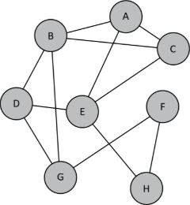

Figura 12.1

Discutiremos la complejidad de resolver este problema pronto, pero por ahora, consideraremos cómo verificar una solución al problema. Supongamos que nos dan este problema y una posible solución. ¿Cómo verificaríamos que la solución es correcta? La "prueba" o "certificado" de este problema podría ser la lista ordenada

de vértices del ciclo. Podríamos verificar fácilmente esta solución intentando recorrer los nodos (o vértices) en orden a lo largo del grafo. Si visitamos todos los vértices y volvemos al vértice inicial, el algoritmo de verificación podría informar "sí". Esto sólo requeriría un trabajo proporcional al número de nodos, por lo que verificar una solución al problema del ciclo hamiltoniano tendría una complejidad temporal de O(n), donde n es el número de nodos del grafo. Esto significa que este problema podría verificarse fácilmente, y con "fácilmente" nos referimos a que podría verificarse en tiempo polinómico. Para el grafo anterior, un ciclo hamiltoniano sería {E, A, C, B, D, G, F, H, E}. Nótese que debemos volver a la posición original para que el camino sea un ciclo. Esto se ilustra a continuación:
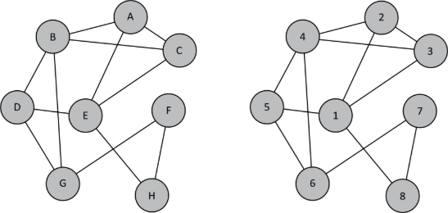

Figura 12.2

El hecho de que el problema del ciclo hamiltoniano pueda verificarse fácilmente puede dar la (falsa) impresión de que también es fácilmente resoluble. No parece que sea así. Una forma de resolverlo podría ser enumerar todos los ciclos posibles y verificar cada uno de ellos. Cada ciclo sería una permutación de todos los vértices. Con n como número de vértices del grafo, esto significa que hay

habría O(n!) posibles ordenaciones que comprobar! Este algoritmo ingenuo es incluso más lento que el tiempo exponencial O(2n) . De hecho, uno de los mejores
algoritmos conocidos para resolverlo tiene una complejidad en tiempo de ejecución de O(2(n) n2) -mejor que O(n!) pero todavía extremadamente lento para
n relativamente pequeño.
Antes de pasar a la siguiente sección, consideremos la clase de complejidad P en el contexto de NP. Debe quedar claro que cualquier problema en P también debe estar en NP. Si un problema puede resolverse fácilmente, también debe ser fácilmente verificable. Consideremos por un momento la situación opuesta, en la que un problema es fácil de resolver pero difícil de verificar. La dificultad para verificar la solución de un problema puede poner en duda la facilidad con la que se resolvió. La clase de complejidad P representa todos los problemas que se resuelven en tiempo polinómico, y es un subconjunto de la clase NP. Ahora bien, si es un "subconjunto propio" o no de NP es un problema clásico sin resolver en la teoría de la informática. Un subconjunto propio significa que no puede ser equivalente a la propia clase NP. A partir de esta discusión, puede parecer que P y NP no son el mismo conjunto, pero muchos matemáticos y científicos brillantes han intentado demostrar o refutar este hecho sin ningún éxito durante décadas. Sigue sin saberse si P = NP o no. En la próxima sección, discutiremos esto más a fondo y destacaremos por qué la cuestión de P= NP o P≠ NP es tan interesante.

Reducciones en tiempo polinómico

En esta sección introduciremos la idea de reducción. Informalmente, el término "reducción" se refiere a un método para convertir una instancia de un problema en una instancia de otro problema, de forma que la resolución del nuevo problema "reducido" también resuelva el problema original. A medida que exploramos las dos clases de complejidad siguientes, NP-duro y NP- completo, utilizamos esta poderosa idea de las reducciones. Utilizar una reducción eficiente para transformar un problema en otro serviría como clave para resolver muchos problemas diferentes.

Consideraremos brevemente un problema clásico conocido como el Problema de Satisfacción de Circuitos. A menudo se abrevia como CIRCUIT- SAT, pero también podría representar el conjunto de todos los problemas de satisfabilidad de circuitos (o, específicamente, sus instancias). Supongamos que queremos determinar si un circuito compuesto de puertas lógicas tiene alguna asignación a sus entradas que hace que el circuito global de salida 1. Los circuitos se componen de puertas lógicas que tienen entradas que son 0 o 1, ya sea para baja o alta tensión. A continuación se muestra el diagrama típico de estas puertas:
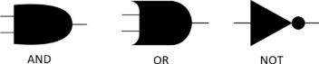

Figura 12.3

Estas puertas corresponden a su interpretación en lógica matemática. Esto significa que la puerta AND dará como resultado un 1 cuando sus dos entradas sean 1. Podemos componer estas puertas en circuitos más grandes. La imagen siguiente presenta un ejemplo de un circuito que utiliza varias de estas puertas y toma tres entradas, marcadas con X, Y y Z:

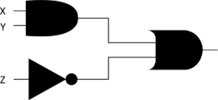

Figura 12.4
El problema de decisión para CIRCUIT-SAT decidiría la pregunta de "Dada una representación de un circuito compuesto de puertas lógicas, ¿existe una asignación de ceros y unos a las entradas que haga que la salida global del circuito sea 1?". Se dice que tal asignación de entradas satisface el circuito. Un método para resolver este problema sería probar todas las combinaciones posibles de asignaciones de 0 y 1. Dadas n entradas, se trataría de probar todas las combinaciones posibles. Dadas n entradas, se trataría de probar O(2n) posibilidades. Dada una solución potencial, podríamos verificar que la asignación satisface el circuito simplemente simulando la propagación de los valores de entrada a través de la secuencia de puertas lógicas. Un algoritmo para resolver problemas CIRCUIT-SAT sería muy útil. Veamos por qué.
Supongamos que tenemos otro problema que queremos resolver: Dada una fórmula lógica, ¿podemos proporcionar una asignación a las variables lógicas booleanas que satisfaga la fórmula? Satisfacer la fórmula significa encontrar una asignación de valores verdaderos o falsos a las variables que haga que la fórmula global sea verdadera. Esto se conoce como el problema de la satisfacbilidad booleana, y estas instancias del problema suelen denominarse el conjunto SAT. Una fórmula lógica puede estar compuesta por variables y funciones booleanas sobre esas variables. Se trata de las funciones AND, OR y NOT. Se suelen escribir con los símbolos˄ (AND),˅ (OR) y¬ (NOT). Además, las fórmulas utilizan

paréntesis para asegurarse de que no haya conexiones ambiguas. A continuación se ofrece un ejemplo de fórmula booleana:

(x˄ y)˅ (¬x˄ z).

Fórmulas como ésta pueden utilizarse para modelar muchos problemas en informática. Si tuviéramos un algoritmo que pudiera resolver problemas CIRCUIT-SAT, los problemas de fórmulas booleanas podrían resolverse construyendo primero un circuito que correspondiera a la fórmula y pasando después esa representación del circuito al algoritmo que decide CIRCUIT-SAT. La figura siguiente muestra un circuito que corresponde a la fórmula booleana dada anteriormente:
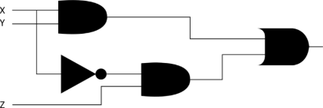

Figura 12.5

Una asignación de 0 o 1 a las entradas de este circuito correspondería a una asignación de verdadero o falso a las variables booleanas de la fórmula. Aunque no se trata de una demostración formal, esta ilustración muestra cómo un caso de un problema p u e d e convertirse en otro y cómo la solución de uno puede utilizarse para resolver el otro.

otra. Un punto clave es que esta conversión también debe ser eficiente. Para que esta estrategia sea eficaz, la reducción de un problema (SAT) a otro (CIRCUIT- SAT) también debe serlo. Si sólo hacer la reducción fuera intratable y difícil, entonces no haríamos ningún progreso. Sólo nos interesarán las reducciones que puedan hacerse en tiempo polinómico. Para este problema, podríamos crear un procedimiento que analizara una representación de cadena de la fórmula y generara un árbol de análisis sintáctico. A partir de este árbol, podríamos utilizar cada nodo de ramificación para representar una puerta lógica, y de esto, podríamos
construir una representación del circuito. La generación del árbol de análisis sintáctico podría requerir O(n3) operaciones (este es un límite superior en algunos algoritmos de análisis sintáctico), y la conversión del árbol podría hacerse utilizando un recorrido de árbol que cueste O(n). Esto significa que, en este caso, podríamos "reducir" eficientemente el problema SAT a una instancia de CIRCUIT- SAT.
Introduciremos aquí la notación de reducibilidad, ya que será útil en las discusiones siguientes. Recordemos que también podemos hablar de las representaciones de los problemas como si fueran cadenas de un lenguaje. Podríamos decir que SAT, o todos los problemas en SAT, representa un lenguaje L₁. Los problemas de CIRCUIT-SAT representan el lenguaje L₂. Ahora bien, para capturar la discusión anterior en esta notación, escribiríamos L1≤ P L2, utilizando un símbolo menor o igual que con un subíndice P. El significado de L1≤ P L2 es que L1 es reducible en tiempo polinómico a una instancia de L₂. El símbolo menor o igual que se utiliza para significar que los problemas en L₂son al menos tan difíciles como los problemas en L₁. El subíndice P está ahí para recordarnos que la reducción debe poder hacerse en tiempo polinómico para que sea una reducción útil.
Veamos otro ejemplo de reducción. Otro problema interesante y muy estudiado en informática es el Problema del Vendedor Viajero o TSP (Traveling Salesman Problem). Este problema trata de resolver la tarea práctica de minimizar la cantidad de viajes entre las diferentes ciudades de un vendedor antes de volver a casa. Otra forma de plantear el problema podría ser preguntar: "¿Cuál es la ruta que minimiza el consumo de energía de un camión de reparto de forma que haga

todas sus paradas y vuelve al almacén?". Es posible que ya esté pensando en nuestra discusión sobre los ciclos hamiltonianos. El TSP busca un recorrido de coste mínimo, que es precisamente un ciclo hamiltoniano. Para considerar la versión de decisión del TSP, tomaríamos un grafo con aristas ponderadas que representan los costes de viajar de un destino a otro y un umbral de coste k. El problema de decisión pregunta: "Dado el grafo ponderado G y el umbral k,
¿existe una ruta de coste mínimo con un coste como máximo k? Por tanto, una instancia del problema del ciclo hamiltoniano podría reducirse a una instancia del TSP. Tomando una instancia del problema del ciclo hamiltoniano, podríamos construir un nuevo grafo con todos los pesos de las aristas fijados en 0. Esto podría hacerse fácilmente en tiempo polinómico modificando la representación del grafo. Este nuevo grafo ponderado podría pasarse a un algoritmo de resolución de TSP con k fijado a 0. Dejemos que el conjunto de todas las instancias de los problemas de ciclo hamiltoniano sea HAM-CYCLE. Esto significa que tenemos HAM-CÍRCULO ≤ P TSP, y cualquier algoritmo que resuelve instancias de TSP puede resolver instancias de HAM-CÍRCULO.

Las clases de complejidad NP-duro y NP-completo

Las reducciones sirven para resolver problemas tomándolos de un tipo de problema y transformándolos en otro. En la sección anterior hemos explorado dos ejemplos de reducciones. Los problemas SAT son reducibles a los problemas CIRCUIT-SAT. Los problemas HAM-CYCLE son reducibles a los problemas TSP. Otros resultados ingeniosos han demostrado que la tricoloración de un grafo es reducible a los problemas SAT. Curiosamente, hay algoritmos que pueden resolver cualquier problema en NP reduciéndolos de otros tipos de problemas a una instancia de un problema NP específico. Estos problemas representan la clase de complejidad NP-dura. Más formalmente, un problema NP-duro es un problema (lenguaje) L, tal que para cualquier

problema L′ en NP, L′≤ P L. En otras palabras, cualquier algoritmo para resolver un problema NP-duro podría resolver cualquier problema en NP. Nuestros cuatro problemas -CIRCUIT-SAT, SAT, HAM-CYCLE y TSP- son NP-duros. El teorema de Cook-Levin es un resultado interesante que demuestra que SAT es tanto NP-duro (puede utilizarse para resolver cualquier problema NP) como NP (fácilmente verificable). La clase de problemas con estas características se conoce como problemas NP-completos.
Ahora volvemos a la cuestión de P= NP o P≠ NP. ¿Por qué es importante? Supongamos que se pudiera encontrar un conjunto de problemas (y un algoritmo) que estuviera en NP-completo y en P. Esto significaría que tenemos
un problema NP-duro que puede resolverse fácilmente. Este resultado significaría que cualquier problema NP podría resolverse fácilmente en tiempo O(nk).
Simplemente reduciríamos cualquier problema NP a una instancia de nuestro problema especial y lo resolveríamos en tiempo polinómico. Este escenario sería el increíble resultado de una realidad P= NP. La cuestión sigue siendo objeto de debate, y nadie ha sido capaz de demostrar este hecho o, lo que es más importante, de encontrar el algoritmo. Un mundo en el que todos los problemas difíciles pudieran resolverse fácilmente sería ciertamente interesante. Por ahora, se desconoce si P= NP o P≠ NP. Muchos creen que P ≠ NP es el escenario más probable, pero nunca se ha demostrado.

Algoritmos de aproximación y heurística

Deberíamos discutir la cuestión práctica de cómo resolver problemas difíciles. Hemos dado una descripción algo formal de las clases de complejidad NP- Hard y NP-Complete, pero reconsideremos estos problemas en términos prácticos. Supongamos que necesitamos resolver un problema SAT con 60 variables, y realizamos una búsqueda de fuerza bruta probando cada combinación de asignaciones booleanas y evaluándolas. La búsqueda por fuerza bruta requiere O(2n) operaciones. Así, con 60 variables, el número de combinaciones es del orden de 260. Llamamos espacio de búsqueda al conjunto de todas las soluciones posibles. Si suponemos que un ordenador puede comprobar 2.000 millones de estas posibles soluciones de asignación

por segundo (lo cual es razonable), podríamos esperar que el cálculo se completara en unos 18 años. La complejidad temporal exponencial en el peor de los casos para explorar el espacio de búsqueda significa que resolver estos problemas rápidamente es imposible incluso para n relativamente pequeños (< 100).
Queremos soluciones muy rápidamente y no podemos esperar 18 años para averiguar cuál es la mejor ruta de reparto para las entregas de esta mañana. Las empresas de reparto quieren ser eficientes para ahorrar energía. Las fábricas quieren maximizar la producción y mantener sus máquinas en funcionamiento. A veces se puede encontrar rápidamente una gran solución aproximada a un problema NP- completo. Una solución aproximada no es totalmente correcta, pero puede satisfacer muchos de los requisitos del problema. Supongamos que encontramos una asignación SAT que podría satisfacer la mayoría de las expresiones de nuestra fórmula booleana en el ejemplo anterior; entonces esto todavía podría ser muy útil. Muchos problemas del mundo real pueden modelarse mediante problemas NP-completos, por lo que encontrar buenas aproximaciones para ellos es un trabajo importante.
Existen muchas estrategias para encontrar buenas aproximaciones. La búsqueda de una buena aproximación puede plantearse como un problema de optimización. Queremos optimizar el valor de una solución actual hacia el valor óptimo de una solución totalmente correcta. Un enfoque podría ser probar aleatoriamente muchas soluciones diferentes y calcular el valor. Cada vez que se encuentra una solución con un v a l o r mejor, se guarda como la mejor solución actual. Dejas que el algoritmo se ejecute durante un tiempo determinado. Cuando se acaba el tiempo, devuelve la mejor solución encontrada. En general, la búsqueda de una buena aproximación hace uso de la heurística. Los heurísticos son estrategias o políticas que ayudan a dirigir un algoritmo de búsqueda hacia mejores aproximaciones. La esperanza es que la heurística ayude a guiar la búsqueda hacia una solución óptima. Por desgracia, esto no es una garantía. Los algoritmos suelen actuar sobre información local, por lo que cualquier heurística podría estar guiando la búsqueda hacia un óptimo local mientras que el óptimo global está en la otra dirección. El desarrollo de heurísticas para problemas NP- completos es un campo de investigación activo. Examinaremos una heurística, el algoritmo codicioso, y veremos cómo podría aplicarse a un problema NP-duro.

El algoritmo codicioso utiliza la heurística para hacer siempre la elección que maximiza el valor actual. Para explorar esta heurística, introduciremos otro problema de dificultad NP. El problema del empaquetado en contenedores trata de empaquetar de forma óptima objetos de diferentes tamaños en un contenedor de tamaño fijo. Cada objeto tiene un coste asociado, y el contenedor tiene un umbral de capacidad en el que no se pueden añadir objetos que aumenten el coste total por encima del umbral. Es como si la papelera se llenara de cosas y no se pudiera meter nada más. El siguiente ejemplo ilustra el problema de empaquetado de contenedores:
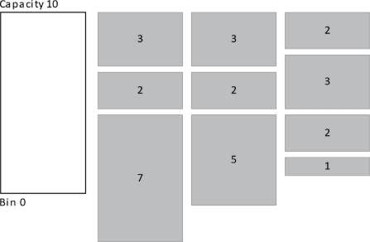

Figura 12.6

Dadas las cajas y sus tamaños, ¿hay alguna forma de empaquetar todas las cajas en el mínimo número de contenedores? Puede parecer sencillo, pero resolver este problema de forma óptima, en general, puede requerir mucho tiempo. Una forma de encontrar el número óptimo de contenedores sería probar todos los ordenamientos de los artículos. Intente crear ubicaciones tomando los artículos en el ordenamiento y abriendo una nueva ubicación cuando la primera esté llena. Probando todas las ordenaciones posibles de los elementos, se encontraría el número óptimo de ubicaciones, pero esto llevaría O(n!) de tiempo.

Utilizar la heurística codiciosa puede ayudar a acelerar nuestra búsqueda aunque el resultado pueda ser subóptimo. Un algoritmo codicioso intenta maximizar o minimizar el valor actual asociado a una solución. Para empaquetar un contenedor, una estrategia codiciosa sería poner siempre el artículo actual en el contenedor que minimice la capacidad extra del contenedor. En otras palabras, colocar el artículo en el contenedor en el que mejor quepa. Esto se conoce como algoritmo de mejor ajuste. A continuación se presenta un ejemplo de solución óptima para la ordenación {3, 3, 2, 3, 1, 2, 2, 5, 7, 2}. Se supone que los artículos llegan en un orden fijo y no pueden reordenarse. Sin embargo, podemos elegir en qué ubicación colocarlos. A veces se conoce como la versión "en línea" del problema de empaquetado de contenedores.
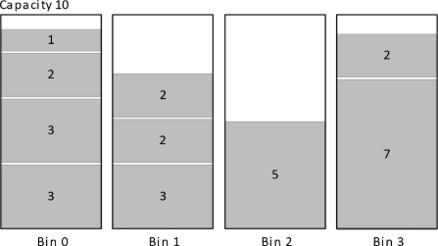

Figura 12.7

En cada paso, el algoritmo intenta crear el contenedor más apretado posible. Un algoritmo inteligente para el mejor ajuste consigue una complejidad de tiempo O(n log n) consultando los contenedores por su capacidad restante en un árbol de búsqueda binario equilibrado. Este algoritmo es extremadamente rápido comparado con el método de fuerza bruta, pero no es óptimo. A continuación se muestra una solución óptima:

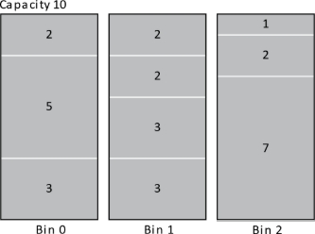

Figura 12.8

Dependiendo de si los elementos se pueden reordenar o no, podemos tener la oportunidad de ordenar primero los elementos antes de aplicar Best Fit. Otro buen algoritmo codicioso para el bin packing ordena primero los elementos en orden descendente y luego aplica el algoritmo de Mejor ajuste. Esto se conoce como Mejor ajuste decreciente. La siguiente figura muestra el resultado de aplicar el Mejor Ajuste Decreciente a nuestro problema de bloques. Esta estrategia produce una solución óptima en este caso. Este algoritmo también tendría una complejidad de tiempo O(n log n). Estos algoritmos muestran el valor de usar una heurística para descubrir una buena solución aproximada a un problema muy difícil en un tiempo razonable.

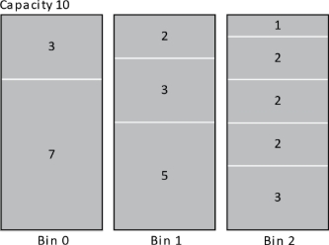

Figura 12.9

El empaquetado en cubos permite comprender otra característica de los problemas NP completos y NP difíciles. La versión de decisión del problema de empaquetado de contenedores pregunta: "Dados los n artículos y sus tamaños,
¿pueden empaquetarse todos los artículos en k contenedores o menos?". Este problema de decisión resulta ser NP-completo. Dada una posible solución y el número de contenedores, podemos verificar fácilmente el número de contenedores utilizados y el exceso de capacidad en tiempo O(n). Este hecho confirma que el problema está en NP. Incluso con un número determinado de contenedores, tendríamos que probar un número abrumador de configuraciones para determinar si todos los artículos caben en los k contenedores. Ahora también podemos estar interesados en determinar el número óptimo de contenedores. Este problema de decisión podría plantearse como "Dados los n artículos y sus tamaños, ¿el embalaje mínimo requiere como máximo k cubos?". Consideremos cómo podríamos verificar que se ha encontrado la configuración óptima. Es decir, nos han dado una solución y nos han dicho que es óptima. Ahora tendríamos que verificarla. Podríamos comprobar fácilmente si la solución cabe en el número de contenedores dado. Por otro lado, para comprobar que el número de contenedores de esta solución es óptimo, habría que considerar todas las soluciones posibles y comprobar que no existe ninguna otra solución con un número de contenedores menor. Esto significa que la versión de optimización

de este problema no está en NP. Por lo tanto, el problema de optimización es sólo NP-duro y no NP-completo. Este patrón es común con los problemas NP- completos. Si la versión de decisión de un problema es NP-completo, su versión de optimización suele estar sólo en NP-duro.

El problema de detención

Antes de terminar el capítulo, debemos hablar de uno de los problemas clásicos de la informática, el problema de la parada. El problema de detención ilustra la existencia de problemas "irresolubles". Alan Turing demostró la existencia de un problema indecidible en particular. El problema de detención puede definirse como la pregunta "Dada una representación de un programa de ordenador y la entrada del programa, ¿se detendrá el programa para esa entrada dada o se ejecutará para siempre?". El argumento de Turing proponía la existencia de un programa (un algoritmo que se ejecuta en una máquina) que pudiera detectar si otro programa se detendría dada una entrada específica. Digamos informalmente que tenemos una función como checkIfHalts(programa, entrada). Si el programa de entrada se detuviera, es decir, se completara con éxito, con la entrada dada, entonces checkIfHalts informaría que sí. Si el programa se ejecutara para siempre dada la entrada, checkIfHalts informaría que no. Este sería un algoritmo que decide el problema de detención. Ejecutar este algoritmo hipotético en una máquina permitiría un esquema para decidir si un programa se detendría. El programa checkIfHalts simularía el programa P con la entrada dada y decidiría si P se detiene en la entrada. Esta máquina se presenta en un diagrama a continuación:

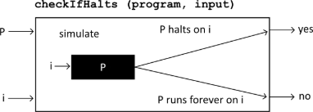

Figura 12.10

La parte interesante del argumento sugiere que nuestro programa se ejecuta con su propia representación presentada como entrada. Construyamos otra máquina usando checkIfHalts que se ejecutará para siempre si el programa se detiene dada una entrada, pero que se detendrá si el programa se ejecuta para siempre (como verifica checkIfHalts). A continuación se muestra un diagrama de esta máquina. La llamaremos loopIfHalts.
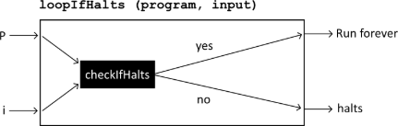

Figura 12.11

Ahora construiremos una última máquina como sigue. Esta máquina tomará como entrada la representación de un programa y

intentará determinar si ese programa se detendría cuando se le diera una representación de sí mismo como entrada. Esto se hace copiando el programa y utilizando la copia como entrada. Esta máquina se presenta a continuación. La llamaremos simplemente M(programa).
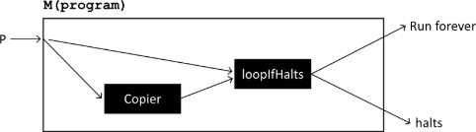

Figura 12.12

Supongamos ahora que ejecutamos M con una representación de M como entrada. Podemos pensar en esto como llamar a M(M). Si el programa M debería detenerse dado M como entrada, entonces M(M) debería ejecutarse para siempre. Sin embargo, esto es exactamente lo que hicimos. Pasamos M a M, y si se ejecuta para siempre, entonces M(M) debería detenerse. Esto lleva a una contradicción. Tenemos una paradoja en la que M debería ejecutarse eternamente y detenerse. Puesto que llegamos a una contradicción y todos estos algoritmos (loopIfHalts y M) se derivan de nuestro hipotético programa checkIfHalts, estos hechos indican que tal programa no puede existir. Esto significa que el problema de detención es indecidible. Esta prueba fue descubierta por Alan Turing y publicada en 1936. Proporcionó algunas de las primeras pruebas de problemas que eran literalmente irresolubles. Eso sí que es un problema difícil.

Resumen

En este capítulo hemos explorado muchos resultados increíbles en la teoría de la informática. Hemos explorado lo que significa que un problema sea difícil en un sentido práctico y en un sentido teórico. También hemos discutido la existencia de problemas imposibles. Estos problemas no pueden ser resueltos por ningún ordenador por muy potente que sea o por mucho tiempo que se le dedique. Los científicos siguen trabajando para entender si P= NP o no. Si este resultado resulta ser cierto, es posible que exista un algoritmo eficiente para resolver con exactitud muchos de nuestros problemas más difíciles. Por ahora, sin embargo, no se conoce tal algoritmo. Los informáticos y los humanos en general nunca se rinden ante los problemas difíciles. También exploramos el uso de la heurística para ayudar a encontrar soluciones adecuadas cuando no resulte práctico hallar una solución exacta. Estos resultados de la teoría de la informática le ayudarán a entender qué hace que los problemas sean difíciles y qué hacer al respecto.

1. Investiga sobre problemas NP-completos. Busca un problema NP-completo que no se haya tratado en este capítulo. ¿Cuál es la mejor complejidad temporal actual para el problema?
2
. Para su problema en el ejercicio 1, ¿cómo de eficientes en términos de complejidad de tiempo de ejecución son los mejores algoritmos de aproximación actuales para el problema? ¿Qué
Ejercicios

heurísticos se utilizan en la solución aproximada?
3
. En el lenguaje de su elección, implemente el algoritmo de mejor ajuste para el empaquetamiento de contenedores. Siéntase libre de utilizar una búsqueda lineal en lugar de un árbol de búsqueda equilibrado. Utilice un bucle interactivo para permitir al usuario introducir diferentes tamaños para cada uno de los elementos y aplicar el algoritmo codicioso. Compare los resultados de su implementación con los ejemplos de este capítulo.
4
. Intente el siguiente ejercicio de reflexión. Considere la posibilidad de que se descubra un algoritmo que resuelva problemas NP- completos en tiempo polinómico. Escribe un párrafo describiendo cómo podría cambiar nuestra sociedad con la llegada de este algoritmo. Asegúrese de abordar algunos algoritmos específicos que podrían hacerse eficientes y cómo resolverlos rápidamente podría repercutir en la sociedad.

Bellman, Richard. "Tratamiento mediante programación dinámica del problema del viajante de comercio". Journal of the ACM (JACM) 9, no. 1 (1962): 61-63.
Cormen, Thomas H., Charles E. Leiserson, Ronald L. Rivest y Clifford Stein. Introduction to Algorithms, 2ª ed., Cambridge, MA: The MIT Press. Cambridge, MA: The MIT Press, 2001.

Referencias

Held, Michael, y Richard M. Karp. "A Dynamic Programming Approach to Sequencing Problems". Journal of the Society for Industrial and Applied Mathematics 10, nº 1 (1962): 196-210.
Tovey, Craig A. "Tutorial sobre complejidad computacional".
Interfaces 32, no. 3 (2002): 30-61.
Turing, Alan Mathison. "On Computable Numbers, with an Application to the Entscheidungsproblem". J. of Math. 58, no. 5(1936): 345-363.

